Сборник текстов и заданий
по развитию навыков техники чтения
в 1 классе

Как работать с пособием

У начинающего читателя понимание прочитанного слова часто идёт не вместе с чтением, а после него, когда он проследит весь буквенный ряд. Постепенно глаз получает возможность забегать вперёд, и понимание осуществляется вместе с чтением.
1. Первый этап каждого урока чтение по кругу целыми словами столбиков и строчек слов, повторяя после каждого все предыдущие слова максимально быстро. НАПРИМЕР: ДОМ, ДОМ – ЗУЬ, ДОМ – ЗУБ – НОС, ДОМ – ЗУБ – НОС – ЛЕС, …
2. Читай как одно слово служебные слова с тем словом, к которому они относятся. НАПРИМЕР: В ЛЕСУ, ПО РЕКЕ, …
3. Читай скороговорку многократно от начала до конца по кругу, постепенно увеличивая скорость чтения, показывая пальцем читаемое слово. Устройте соревнование с помощью секундомера.
4. Выбери 2 – 3 предложения, прочитай первое слово, а затем, быстро повторив первое слово ещё раз, прочитай второе; повторив первые два, читай третье и так до конца. НАПРИМЕР: «СЕЛИ», «СЕЛИ ГУСИ», «СЕЛИ ГУСИ НА ВОЛНУ». Старайся каждый раз читать предыдущие слова всё быстрее и, дойдя до конца предложения, ещё раз прочитай его.
5. Выполни упражнения на расстановку логического ударения (выделяя голосом наиболее важные по смыслу слова)
6. Прочитай, расставляя логические ударения:
а) БА БЯ БЬЯ? БА БЯ БЬЯ? БА БЯ БЬЯ?
б) Прочитай, расставляя логические ударения в вопросе и ответе:
Это кошка Маруська? Это кошка Маруська.
Это кошка Маруська? Это кошка Маруська.
Это кошка Маруська? Это кошка Маруська.
в) Прочитай, определи логическое ударение в вопросе соответствии с ответом.
Они были вчера в кино? - Да, они.
Они были вчера в кино? - Да, были.
Они были вчера в кино? - Нет, позавчера.
Они были вчера в кино? - Нет, они были в театре.
г) Прочитай фразу: «Купи, пожалуйста, мороженое».
Ласково, мягко попроси. Проси досадуя. Резко прикажи.
7. Выполни упражнения регулирующие темпы чтения.
Темп чтения: МЕДЛЕННО, но целыми словами, плавно.
СРЕДНЕ – норма чтения со всеми правилами выразительности.
БЫСТРО – скороговорка.
8. Совместное хоровое чтение небольших отрывков. Дети, читающие по слогам, работающие с читающими бегло, значительно увеличивают темп чтения и начинают читать целыми словами.
9. Чтение отрывков в разных темпах.
а) Чтение, с изменением силы звучания голоса: ТИХО – ОБЫЧНО – ГРОМКО; ГРОМКО – ТИХО – ОБЫЧНО;
б) Комбинация силы звучания голоса и темпа чтения:
МЕДЛЕННО – ГРОМКО; БЫСТРО – ТИХО;
10. Читай только вперёд, не повторяя прочитанное. Читая предложение, старайся вспомнить подобные картины и постарайся передать своё отношение к прочитанному.
а) Выбери 2-3 предложения. Ребёнок первый раз читает их вслух медленно. Запиши время. Второй раз он читает на 2-3 секунды быстрее, третий ещё быстрее и т. д. Доведи скорость чтения до предела возможностей.
б) Выбери 2 – 3 предложения и читай их по очереди со взрослым, записывая время:
Взрослый – 23 сек., 21 сек., 19 сек., 17 сек.,
Ребёнок – 1 мин. 16 сек., 1мин., 30 сек., 46 сек.

Береги учебники (Занятие 1)

- Читай быстро целыми словами «по кругу»

лист бери не бери
книга береги не береги
учебник рисуй не рисуй
надень загибай не загибай
обложка вырывай не вырывай
страница только не учебник

- Дети играют в прятки. Найди 7 детей.

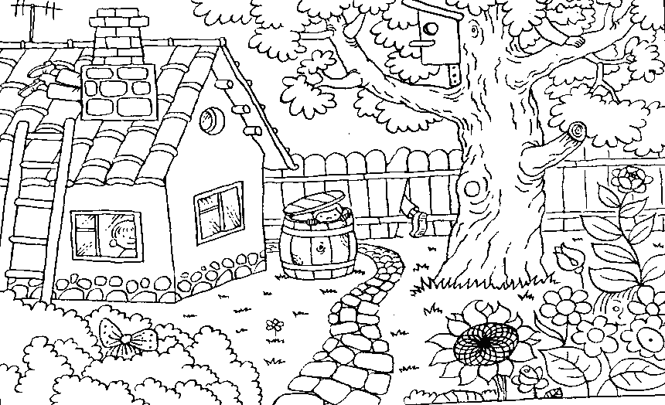

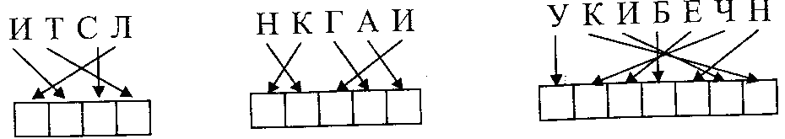
3. Запиши буквы в те клетки, куда показывают стрелки, и прочитай слово.

- Прочитай текст, выделяя голосом, подчёркнутые слова.

Береги учебник.
Береги свои учебники. Не загибай страницы. Не вырывай страницы. Не рисуй в книге. Надень на учебник чистую обложку. Бери книгу только чистыми руками.

- Буратино подчёркивал буквы как на образце: А и Б Найди у него ошибки.

Ш О Ь Л А П А Б Ю Л Г Щ Г Д Ж Б А Н К Ц Ш Щ З Х
Д П А В Ы Б И Т Ь А В А Б Ю Л О И Т Ь Б А Е Н А Л

- Прочитай текст «Береги учебник» многократно: тихо, громко, очень громко.

- Найди в каждом столбике слова, которые отличаются одной буквой. Соедини их стрелкой.

осы мак
кот усы
рот кит
рак рог

- Перескажи текст «Береги учебники».

- Скажи, чем похожи и чем отличаются.

ДЕРЕВО и КУСТ
РУЧКА и КАРАНДАШ
ПОРТФЕЛЬ и СУМКА

- Слова близкие по значению соедини стрелками.

беречь взять
завернуть отгибать
загибать обернуть
брать сохранить

Испугались зайцы (занятие 2)

- Читай быстро целыми словами «по кругу»

дубы за дубы схоронились
грибы по грибы спрятались
зайцы про зайца скрывались
ходили все грибы не ходили
смеялся смеялись растеряли
а потом испугались потеряли

- Читай, выделяя голосом подчёркнутые слова.

Ходили по грибы? Ходили по грибы.
Ходили по грибы? Ходили по грибы.

- Прочитай стихотворение, перескажи его.

Испугались зайца.
Мы ходили по грибы.
Зайца испугались.
Схоронились за дубы,
Растеряли все грибы.
А потом смеялись-
Зайца испугались.
П.Воронько
4. Читай скороговорку.

Заяц косой сидит за осокой травой, смотрит косой, как девушка с косой косит траву косой.

5. Прочитай стихотворение «Испугались зайца», выделяя голосом подчёркнутые слова.

6. Распечатали письмо. Какое из этих писем прочитали?
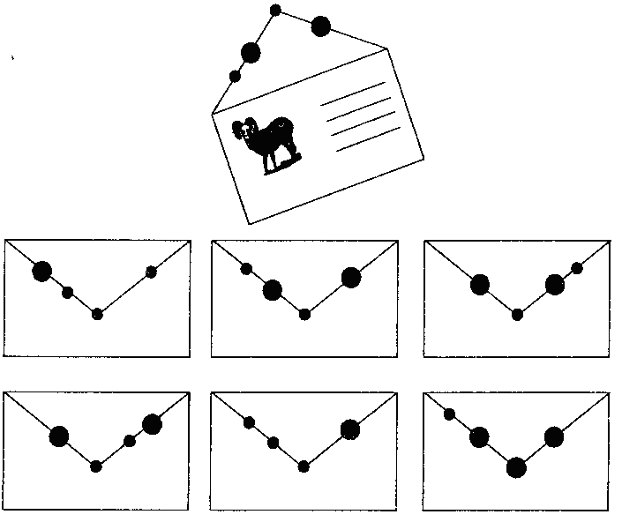

7. Читай стихотворение, сочетая темп чтения и силу звука:
медленно – громко, средне – обычно, быстро – тихо.
Сад (занятие 3)

- Читай быстро целыми словами «по кругу»

сады корзины растут
яблони мальчики срывают
сливы девочки работают
вишни школьники кладут

2. Научись читать как одно слово.

в саду на яблоне сливы и вишни

3. Найди ошибки в рисунке.

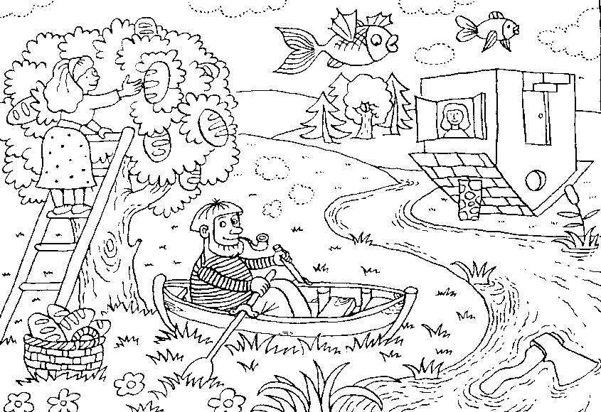

- Каждый последующий слог произноси всё тише, а затем всё громче.
Ра – ру – ры – ри – рэ – ре за – зу – зы – зи – за –зя

- Прочитай рассказ. Скажи, что делают в саду мальчики и девочки?

Сад.
Возле школы сад. Там растут яблони, сливы и вишни. Школьники работают в саду. Мальчики срывают яблоки. Девочки кладут яблоки в корзины.

- Прочитай рассказ «Сад» ещё раз. Подчеркни группы слов, которые читаешь как одно слово.

- Прочитай рассказ «Сад» и придумай к нему три вопроса.

- Подчеркни то, что соответствует содержанию.

Сад был возле дома или школы? Школьники отдыхают или работают в саду? Мальчики или девочки срывают яблоки? Девочки кладут яблоки в мешки или в корзины?

- Нарисуй предмет, который должен лежать в пустой клетке.

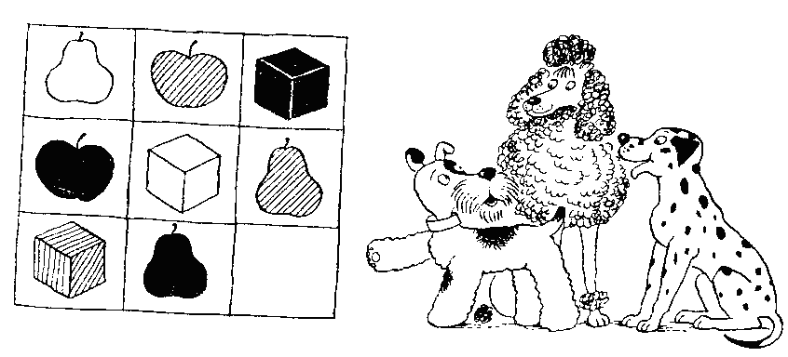

10.Перескажи рассказ, дополнив его двумя предложениями.

11.Чтобы получить новое слово при разгадывании загадки, нужно переставить буквы в словах.

Я в пруду живу, жирею, __________
Переставьте буквы – в миг
Превращусь я и в аллеи,
И в лужайки, и в цветник. __________

12. Исправь ошибку.

Бьётся как рыба об мёд.

Грачи (занятие 4)

- Читай целыми словами «по кругу»
грачи грачей
зимой вместе
можно живут
сядет осенью
ворон видеть

2. Прочитай, выделяя голосом подчёркнутые слова в вопросе и ответе

На ню нью? На ню нью.
На ню нью? На ню нью.
На ню нью? На ню нью.

3. Прочитай предложения с интонацией вопроса и ответа.

Осенью грачи улетают на юг?
Осенью грачи улетают на юг.
Осенью грачи улетают на юг?
Осенью грачи улетают на юг.
Осенью грачи улетают на юг?
Осенью грачи улетают на юг.
Осенью грачи улетают на юг?
Осенью грачи улетают на юг.

4. Буратино подчёркивал буквы как на образце: А и О. Проверь и исправь ошибки.

Я Ч С М А П Р О Л Д А Ж О Э Ю Б А Б О Т И М
С А С Ч Я О Ф Ы В А П Р О Л Д О Д Ж А Э Ъ Х

5. Прочитай рассказ целыми словами.

Грачи.
Осенью грачи улетают на юг. Но не все. Зимой тоже можно видеть гра-чей. Живут они вместе с воронами. Сядет стая ворон на дорогу, а с ними – грач.

6. Найди в рассказе группы слов, которые читаются как одно слово, и обведи по образцу.

на юг но не все с воронами а с ними

7. Присмотритесь к выделенным словам и найдите в них ответы на вопросы.
Какой цветок вручили чемпиону?
Какое блюдо приготовила стряпуха?
Как называют водный поток, у которого растёт гречка?
Куда забросили хомут?

8. Кто изображён на рисунке? Раскрась карандашами разного цвета.

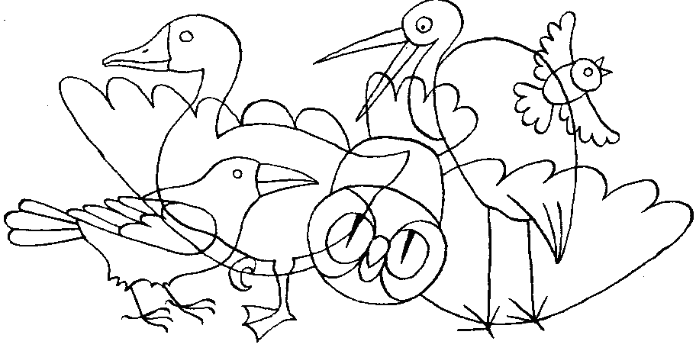

- Прочитай первое предложение рассказа «Грачи», прочитывая по одному слову.

10. Читай рассказа «Грачи» в трёх темпах: медленно, средне, быстро.

Зима в лесу. (занятие 5)

1. Читай целыми словами «по кругу»

снег высятся накрылся
зима сугробы накрылась
чистой тяжёлый отдыхает
белой молодой согнулись
притих глубокие скатерть
берёзы кружева кружевные

2. Научись читать как одно слово:

в лесу и отдыхают и притих

3. Прочитай рассказ. Подчёркнутые слова выделяй голосом.

Зима в лесу.
Выпал снег. Чистой, белой скатертью накрылась и отдыхает земля. Глу-бокие высятся сугробы. Тяжёлыми белыми шапками накрылся и притих лес… Кружевными белыми арками согнулись стволы молодых берёз…
И.Соколов-Микитов

- А какие слова ты выделишь в остальных предложениях?

4. С чем сравнивают снег? Выпиши эти слова из рассказа «Зима в лесу».

5. Прочитай второе предложение рассказа «Зима в лесу», причитывая по одному слову.

6. Закрась детали с двумя точками и узнаешь, что нарисовано.
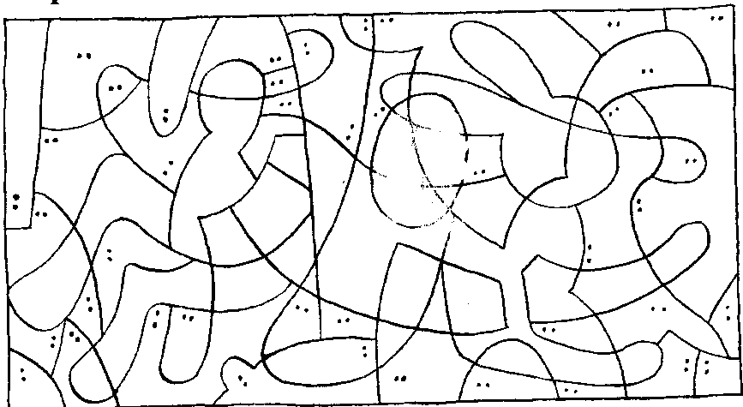

7. Прочитай рассказа «Зима в лесу», делая паузы на точках и длинные паузы на многоточии.

8. Прочитай и напиши названия птиц. Для этого надо переставить слоги.

НИ – ЦА – СИ ________________
РО – КА – СО ________________
ВЕЙ – ЛО – СО _______________
ЛИН – ФИ ___________________
БЕЙ – РО – ВО _______________
РЕЦ – СКВО _________________

9.Поставь к выделенным словам вопросы по образцу:

Густой выпал снег в зимой. Какой снег выпал?
Густой выпал снег в зимой. ______________________________________
Густой выпал снег в зимой. ______________________________________

- Перескажи рассказ «Зима в лесу».

У кого растут усы. (занятие 6)

1.Читай слова в столбиках и строчках.

кит и у кита хомяки
кот у кота тюлени
заяц растут мотыльки
бобр у бобра сверчки
морж у моржа тигры
крот отпустил львы
лиса и у лисы мыши

2. Все слова первого столбика измени по образцу: лиса – лисы.

3. Все слова третьего столбика измени по образцу: лисы – лиса.

4. Прочитай скороговорку, причитывай по одному слову.

У осы не усы, не усищи, а усики.

5. Читай выделяя голосом каждое слово по очереди.

У кого растут усы?
У кого растут усы?
У кого растут усы?

6. Прочитай стихотворение, делая вдох на паузах «/»

У кого растут усы?
У кого растут усы?/ Есть усы у мотыльков.
У моржа и у лисы,/ У тюленей и жуков
У бобра и у крота,/ Есть - у зайца и сверчка.
У кота и у кита./ У сома и хомяка.
Есть у тигров и мышей,
Есть – у львов и у ежей…
Даже папа для красы
Отпустил себе усы.

7. Читай стихотворение «У кого растут усы?» многократно, записывая время ______, ______, _______ .

8. Прочитай стихотворение «У кого растут усы?», подчеркни названия животных.

9. Буратино подчёркивал буквы как на образце: А и О. Проверь его работу.

Ч Т И М А С Ч Я О Ю Б Й Ц О У А К Е А О Е Н О Н Г
Ш А Ш О Л Д А Ж Д Л О Р П А В Ы Ф А П Р О Л Д А

10. Найди 10 отличий.

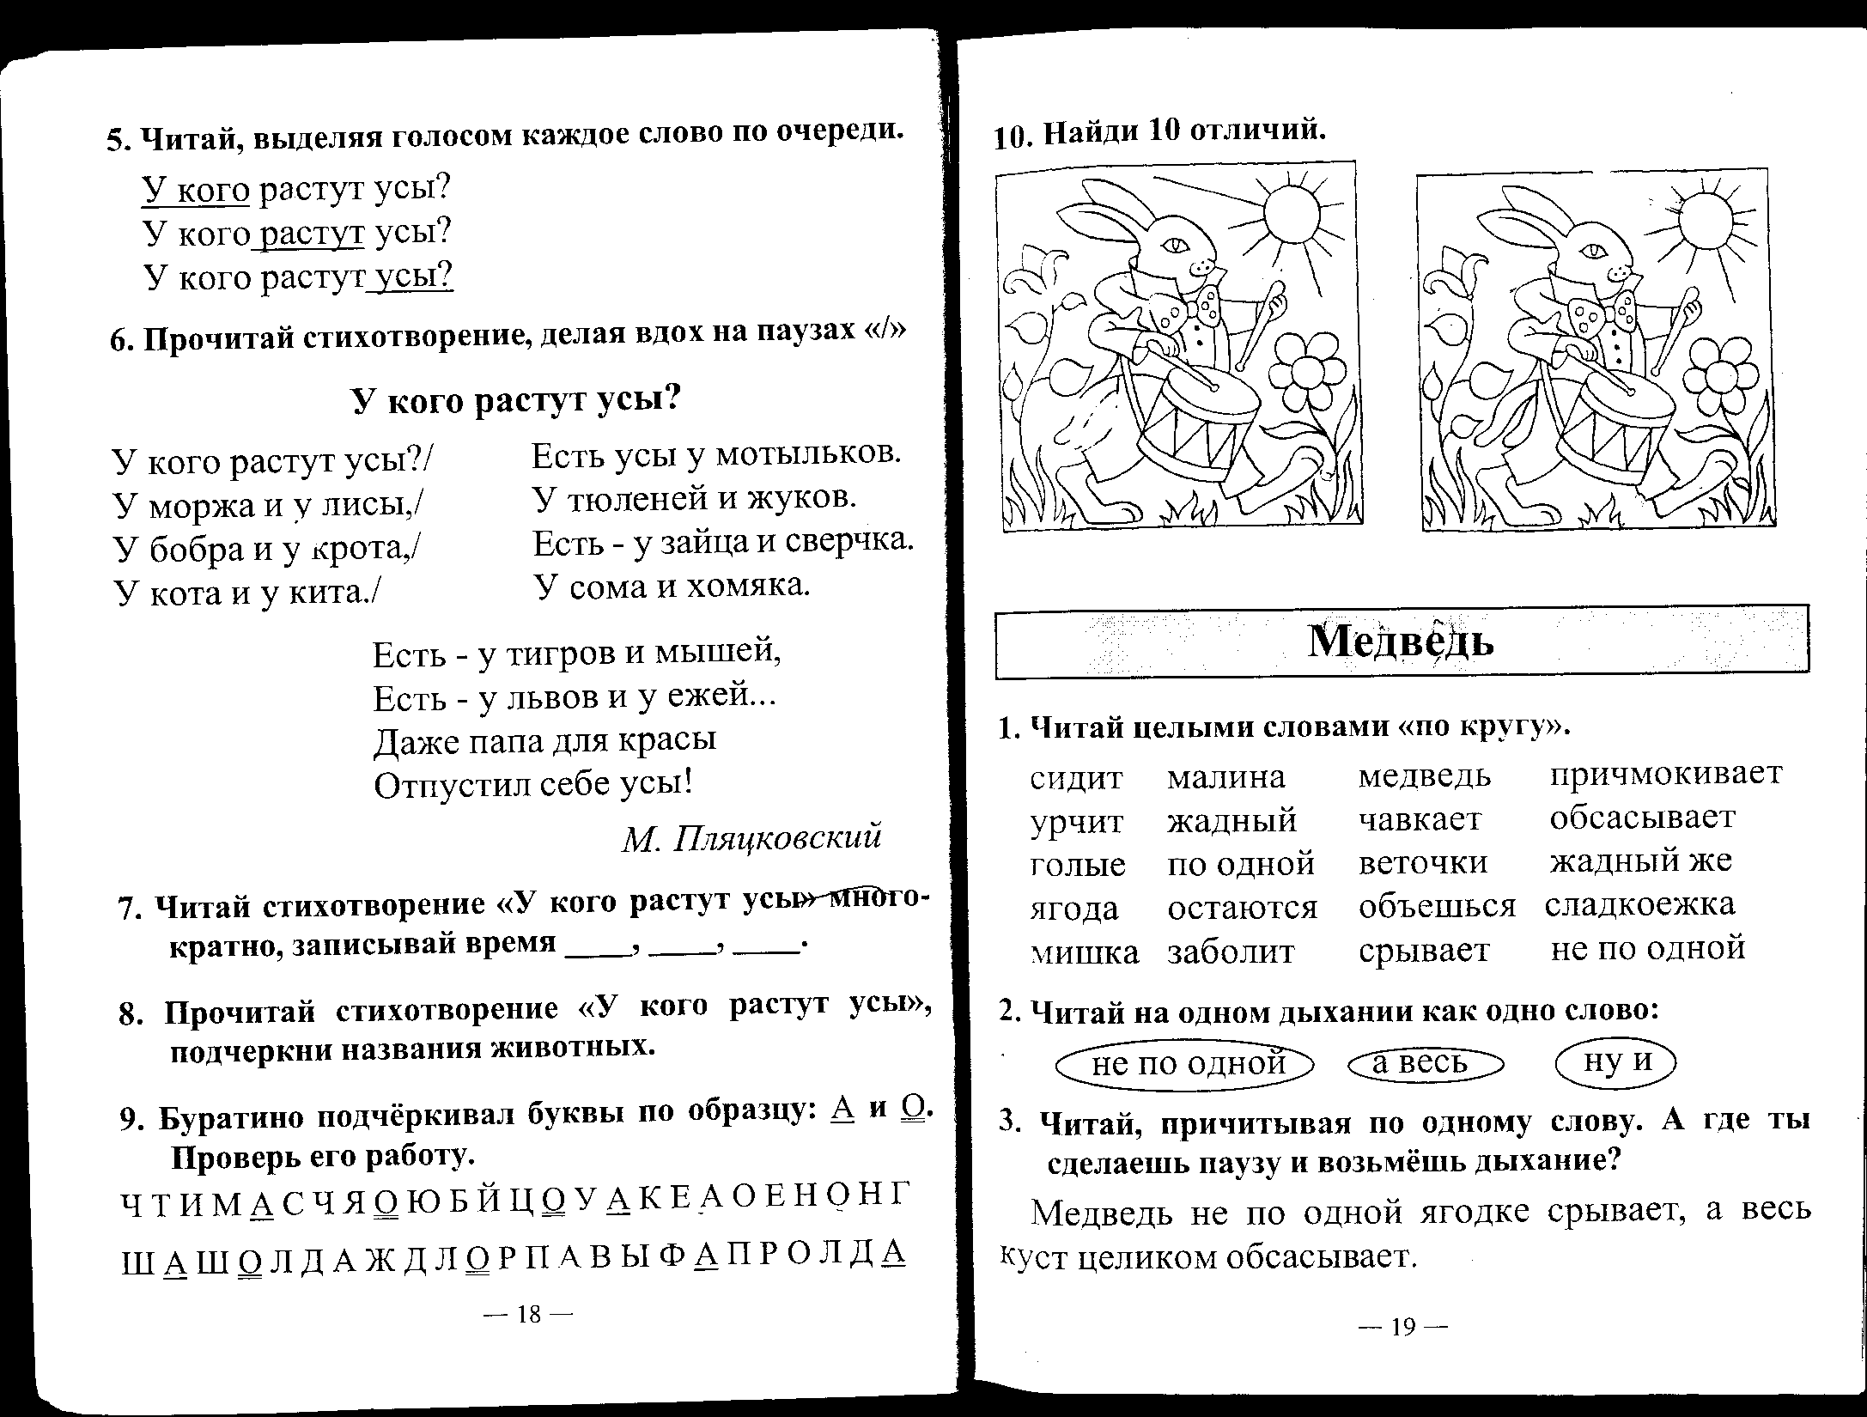

Медведь. (занятие 7)

- Читай целыми словами «по кругу»

сидит малина медведь причмокивает
урчит жадный чавкает обсасывает
голые по одной веточки жадный же
ягода остаются объешься сладкоежка
мишка заболит срывает не по одной

- Читай на одном дыхании, как одно слово:

не по одной а весь ну и

- Читай, причитывая по одному слову. А где ты сделаешь паузу и возьмёшь дыхание?

Медведь не по одной ягодке срывает, а весь куст целиком обсасывает.

- Кто прячется в зарослях?

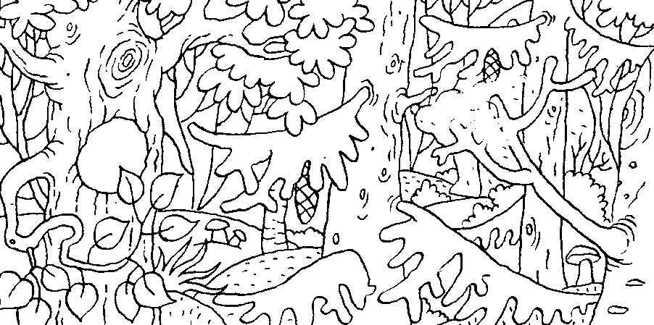

- Соедини слоги стрелками так, чтобы получились слова.

ча сок
мед ща
ле ведь

- Прочитай рассказ. Скажи, почему медведя называют сладкоежкой?
Медведь.
Сидит медведь – сладкоежка ест малину. Чавкает, урчит, причмокивает. Не по одной ягодке ест, а весь куст целиком обсасывает. Одни голые веточки остаются. Ну и жадный же ты, мишка! Смотри, объешься – живот заболит.

- Прочитай предложение с интонацией: - удивления, осуждения, возмущения.

Ну и жадный же ты, мишка!

- Какой слог надо добавить, чтобы получились слова.

ведь
ведица
вежонок
вежата
вежий

- Читай: сначала тихо, а закончи чтение очень громко; сначала очень громко, а закончи очень тихо.

Смотри, объешься – живот заболит.

10.Какие эти животные, по-твоему? Соедини слова стрелками.

волк запасливая, пугливая
белка осторожная, хитрая
лиса злой, жадный
заяц трусливый

Про ёжика. (занятие 8)

- Читай «по кругу» целыми словами.

осень ящерицы таскает попрятались
ночь клубок гнездо гнёздышко
ёжик лягушки находить сухие
земля готовит осенние листочки
норка тёплое весенние свернув
добыча мягкий солнышко свернувшись

- Соедини точки и узнаешь, кто это:
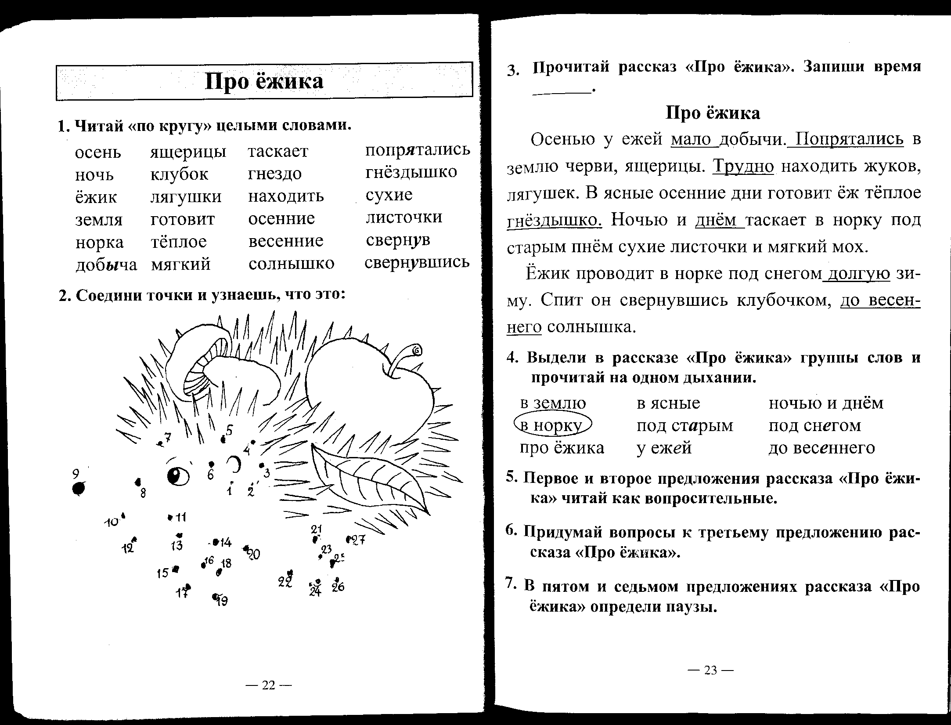

- Прочитай рассказ «Про ёжика». Запиши время ________ .

Про ёжика.
Осенью у ежей мало добычи. Попрятались в землю черви, ящерицы. Трудно находить жуков, лягушек. В ясные осенние дни готовит ёж тёплое гнёздышко. Ночью и днём таскает в норку под старым пнём сухие листочки и мягкий мох.
Ёжик проводит в норке под снегом долгую зиму. Спит он свернувшись клубочком, до весеннего солнышка.

- Выдели в рассказе «Про ёжика» группы слов и прочитай на одном дыхании.

в землю в ясные ночью и днём
в норку под старым под снегом
про ёжика у ежей до весеннего

- Первое и второе предложения рассказа «Про ёжика» читай как вопросительные.

- Придумай вопросы к третьему предложению рассказа «Про ёжика».

- В пятом и седьмом предложениях рассказа «Про ёжика» определи паузы.

- Сравни рисунки. В левом зачеркни те предметы, которых нет в правом.
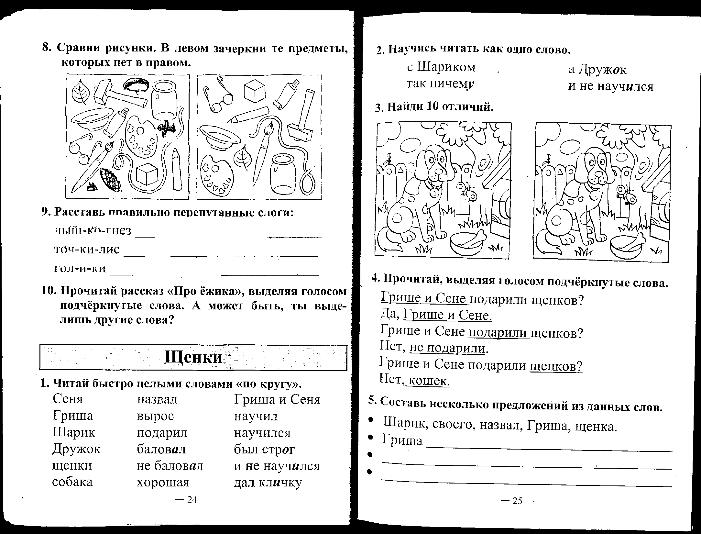

- Расставь правильно перепутанные слоги:

даш – ко – гнёз __________________
точ – ки – лис ___________________
гол – и – ки _____________________

10. Прочитай рассказа «Про ёжика», выделяя голосом подчёркнутые слова. А может быть, ты выделишь другие слова?

Щенки. (занятие 9)

- Читай быстро целыми словами «по кругу».

Сеня назвал Гриша и Сеня
Гриша вырос научил
Шарик подарил научился
Дружок баловал был строг
щенки не баловал и не научился
собака хорошая дал кличку

- Научись читать как одно слово.

с Шариком а Дружок
так ничему и не научился

- Найди 10 отличий.

- Прочитай, выделяя голосом подчёркнутые слова.

Грише и Сене подарили щенков?
Да, Грише и Сене.
Грише и Сене подарили щенков?
Нет, не подарили.
Грише и Сене подарили щенков?
Нет, кошек.

- Составь несколько предложений из данных слов.

- Шарик, своего, назвал, Гриша, щенка.
- Гриша ___________________________________________________
- __________________________________________________________
- __________________________________________________________

- Поставь вопрос к подчёркнутому слову.

Гриша назвал своего щенка Шарик.
Как Гриша назвал своего щенка?
Сеня дал своему щенку кличку Дружок.

- Буратино подчёркивал буквы как на образце: А и Б. Найди ошибки.

Й Ц У А К Е Б Н А Н Г Ш Б Ш Щ А З Ф Б Х А
Ъ Ф А Ы В А П Б Р О Л Б Д Ж Э А Я Ч С Б М
Б И А Т Ь Б Ю Й Ц Я Ч С М А И Т Ь Б Ю Э Ж

- Прочитай рассказ, выделяя голосом подчёркнутые слова.

Щенки.
Грише и Сене подарили щенков. Гриша назвал своего щенка Шарик. Сеня дал своему щенку кличку Дружок. Сеня баловал Дружка.. Гриша был с Шариком строг. Шарик вырос хорошей собакой. А Дружок так ничему и не научился.
- А какие бы слова ты выделил в остальных предложениях?

9. Читай рассказ «Щенки» многократно. Доведи скорость чтения до предела возможностей.

10. Ответь на вопросы.

На какие группы можно разделить всех животных?
Что значит любить животных?

- Перескажи рассказ «Щенки».

Про лису. (занятие 10)

- Читай целыми словами.

лиса лисичка охотница
ловит услышит готово
мышь мышей мышкует*
пенёк пискнет попалась
зубок заметит пушистый
видно кинется шевельнёт
рыжая смотрит шевельнётся

- Читай скороговорку «по кругу», увеличивая скорость чтения.

Я рыжая лисица, Я зайку догоняла
Я бегать мастерица, И в ямку бух!
Я по лесу бежала, А там петух.

- Читай, выделяя голосом подчёркнутые слова.

Лисичка зимой мышкует? Лисичка зимой мышкует.
Лисичка зимой мышкует? Лисичка зимой мышкует.
Лисичка зимой мышкует? Лисичка зимой мышкует.

4. Соедини точки и узнаешь, что нарисовано.

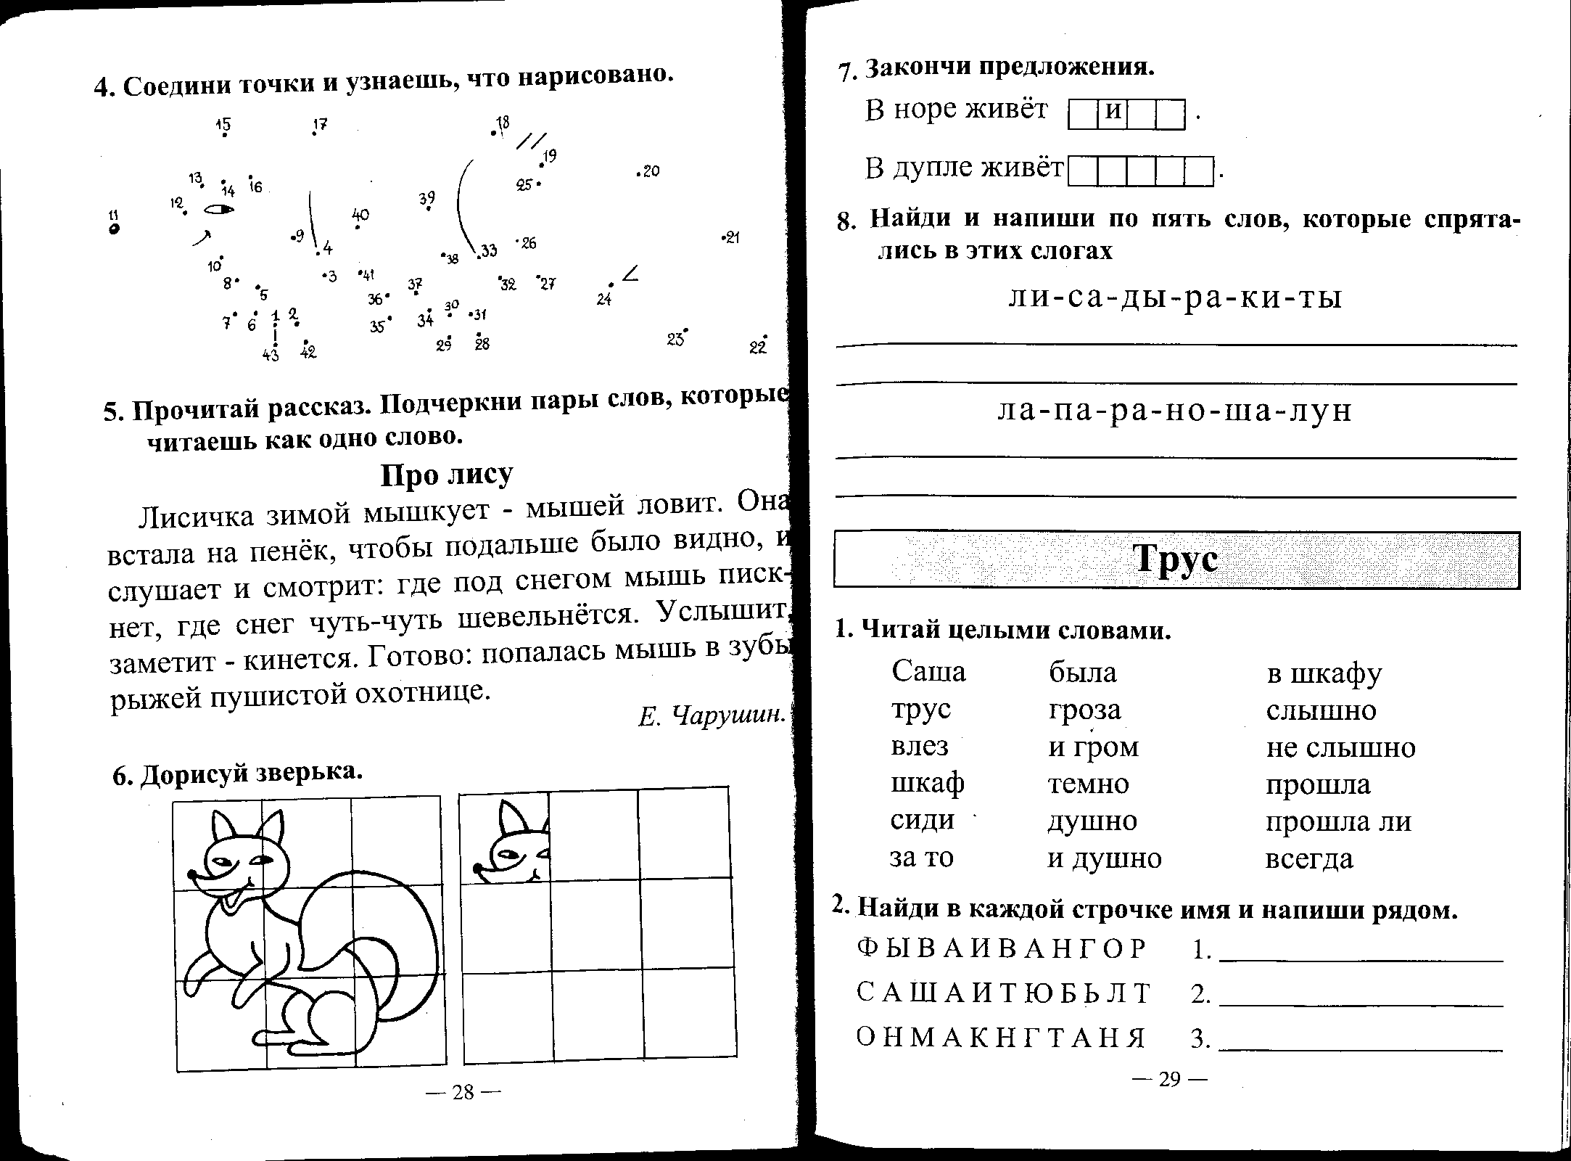

5.Прочитай рассказ. Подчеркни пары слов, которые читаешь как одно слово.

Про лису.
Лисичка зимой мышкует – мышей ловит. Она встала на пенёк, чтобы подальше было видно, и слушает и смотрит: где под снегом мышь пискнет, где снег чуть-чуть шевельнётся. Услышит, заметит – кинется. Готово: попалась мышь в зубы рыжей пушистой охотнице.
Е.Чарушин
6. Дорисуй зверька.

7. Закончи предложения.

В норе живёт И
В дупле живёт
8. Найди и напиши по пять слов, которые спрятались в этих слогах

ли – са – ды – ра – ки – ты
______________________________________________________________________________________________________________________________

ла – па – ра – но – ша – лун
______________________________________________________________________________________________________________________________

Трус. (занятие 11)

- Читай целыми словами.

Саша была в шкафу
трус гроза слышно
влез и гром не слышно
шкаф темно прошла
сиди душно прошла ли
за то и душно всегда

- Найди в каждой строчке имя и напиши рядом.

Ф Ы В А И В А Н Г О Р 1. _____________________
С А Ш А И Т Ю Б Ь Л Т 2. _____________________
О Н М А К Н Г Т А Н Я 3. _____________________

- Прочитай предложения. Следи за вдохом и выдохом.

(вдох) Была гроза (выдох) и гром.
(вдох) Была гроза и гром. (выдох)
(вдох) Саше не слышно было, (вдох) прошла ли гроза.

4.Нарисуй такой же замок.
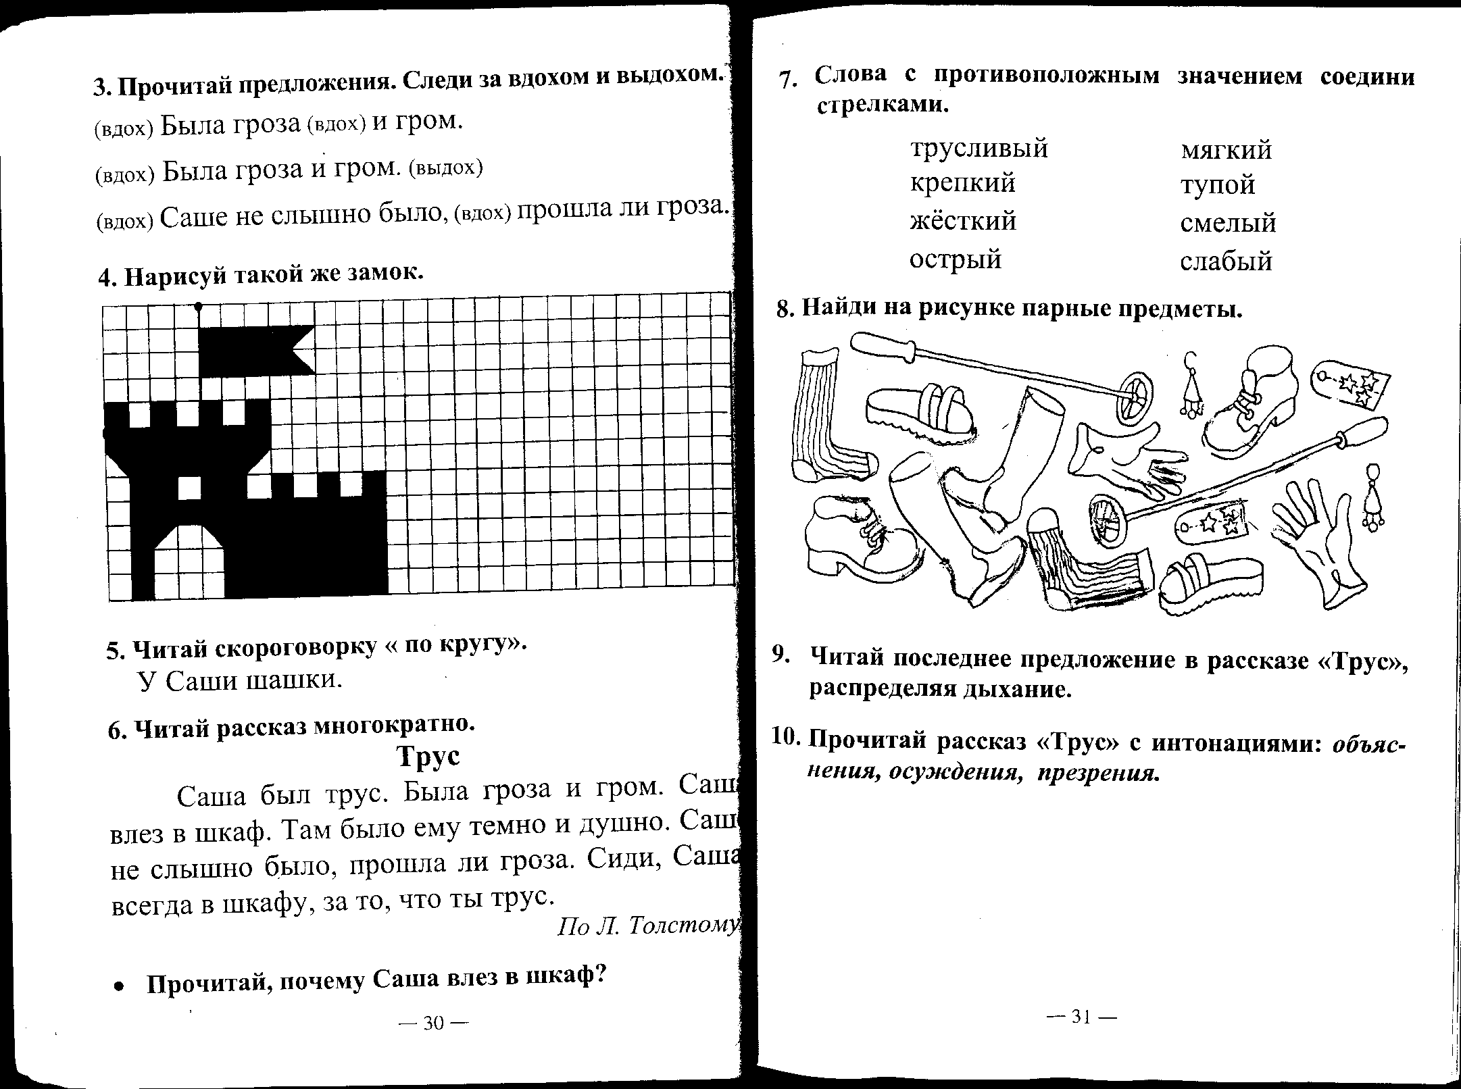

5. Читай скороговорку «по кругу».

У Саши шашки.

6. Читай рассказ многократно.
Трус.
Саша был трус. Была гроза и гром. Саша влез в шкаф. Там было ему темно и душно. Саше не слышно было, прошла ли гроза. Сиди, Саша всегда в шкафу, за то, что ты трус.
По Л.Толстому
- Прочитай, почему Саша влез в шкаф?

7. Слова с противоположенным значением соедини стрелками.

трусливый мягкий
крепкий тупой
жёсткий смелый
острый слабый

8. Найди на рисунке парные предметы.

- Читай последнее предложение в рассказе «Трус», распределяя дыхание.

10. Прочитай рассказ «Трус» с интонациями: объяснения, осуждения, презрения.

Почему киты молчат. (занятие 12)

- Читай столбики и строчки целыми словами.

овцы а киты собаки
козы ни бе коровы
киты ни ме почему
никак потому ничего
воды что киты молчат
кошки там кит говорят
имеют ну и кит набрали

2. Знаешь ли ты, кто из животных, где живёт? Посмотри на картинку. Запиши названия животных, а стрелкой укажи, где их домик.

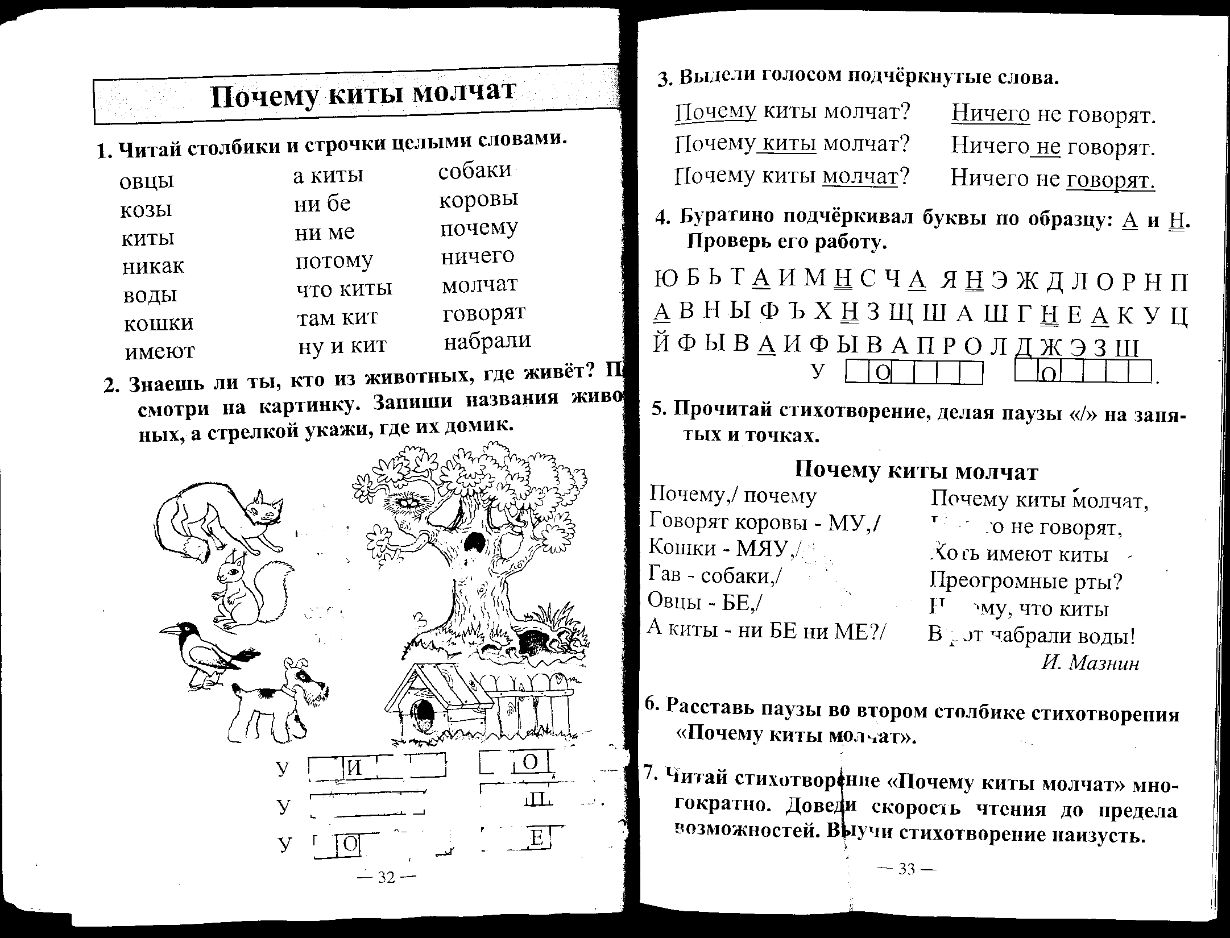

У И О

У П

У О Е

3. Выдели голосом подчёркнутые слова.

Почему киты молчат? Ничего не говорят.
Почему киты молчат? Ничего не говорят.
Почему киты молчат? Ничего не говорят.

4. Буратино подчёркивал буквы как на образце: А и Н. Найди ошибки.

Ю Б Ь Т А И М Н С Ч А Я Н Э Ж Д Л О Р Н П
А В Н Ы Ф Ъ Х Н З Щ Ш А Ш Г Н Е А К У Ц
Й Ф Ы В А И Ф В А П Р О Л Д Ж Э З Щ

5. Прочитай стихотворение, делая паузы «/» на запятых и точках.

Почему киты молчат.
Почему,/ почему Почему киты молчат,
Говорят коровы – МУ,/ Ничего не говорят,
Кошки – МЯУ,/ Хоть имеют киты
ГАВ – собаки,/ Преогромные рты?
Овцы – БЕ,/ Потому, что киты
А киты – ни БЕ ни МЕ?/ В рот набрали воды!
И.Мазнин

6. Расставь паузы во втором столбике стихотворения «Почему киты молчат».

7. Читай стихотворение «Почему киты молчат» многократно. Доведи скорость чтения до предела возможностей. Выучи стихотворение наизусть.

8. Прочитай и допиши предложения.

БА БУ БЫ На дворе стоят столбы.
БУ БЫ БА Из окна торчит труба.
ДО ДУ ДА Гудят ___________________
СА СА СА В лесу бегает _____________
ЖА ЖА ЖА Есть иголки у _____________
УСЬ УСЬ УСЬ На лугу пасётся ___________
ЧА ЧА ЧА Горит в комнате ___________
ЧУ ЧУ ЧУ Молоточком я ____________

В лесу. (занятие 13)

1. Читай целыми словами.
завыл воздух тонкая разноцветные
ветер вьётся паутина тропинки
вьюга замела паутинка весенний
когда хорошо объявит деревья
заснул осенью приход съёжился
опали листья о приходе наступление

- Читай слоги
НЮ – НЬЮ ВЯ – ВЬЯ – ВЪЯ ДЕ – ДЬЕ - ДЪЕ

2. Читай как одно слово.

в лесу не деревьях но вот
в воздухе и опали а сам

3. Прочитай рассказ.

В лесу.
Хорошо в лесу осенью! В воздухе вьётся тонкая паутина. На деревьях много разноцветных листьев. Но вот листья съёжились и опали. Завыл ветер. Вьюга замела все тропинки. Лес заснул. Спит лес, а сам ждёт, когда весенний ветер объявит о приходе весны.

4. Прочитай рассказ «В лесу», подчёркнутые слова, замени близкими по значению.

5. Прочитай рассказ «В лесу». В каждом предложении голосом выдели «главные» по смыслу слова.

6. Рисунки подскажут, названия каких деревьев надо вставить в кроссворд.
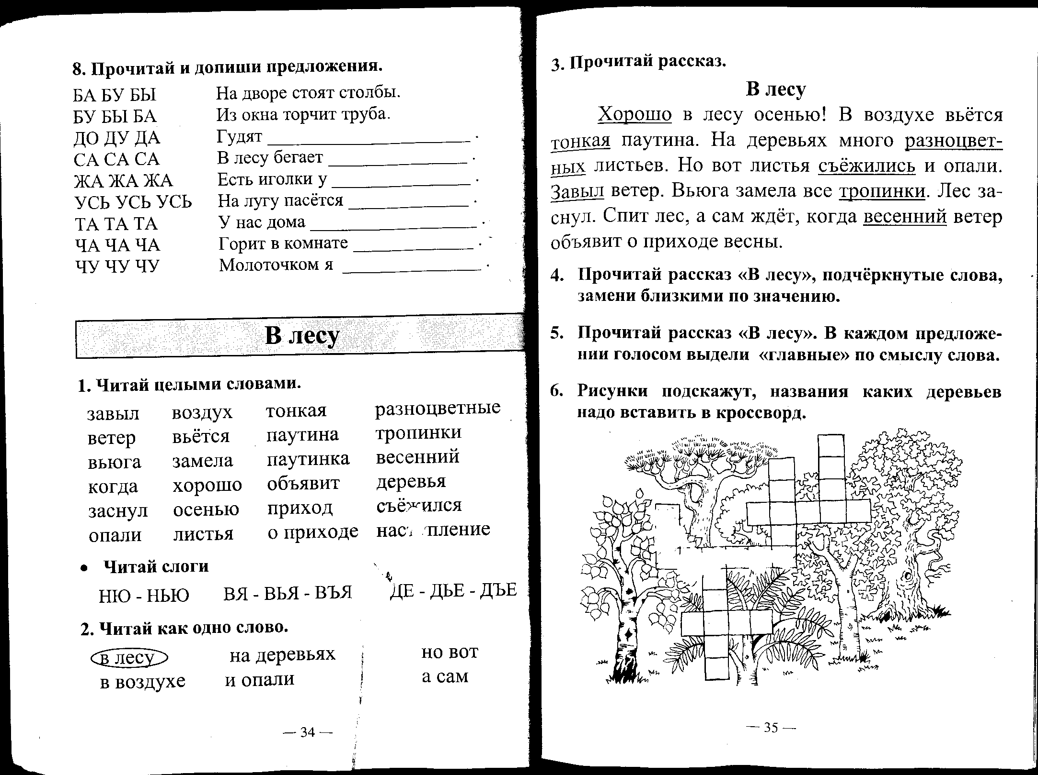

7. Вычеркни буквы, которые повторяются. Составь и запиши предложение из оставшихся букв.

Т Ю И Г Ю Ф Р Ж Я Д Ы Ш Ч М Ы К Б Э М З Ч
В Я З Л Ч А Э Е Д С О П К А Ж Э Б О У Ш П Ф

8. Предложение прочитай с интонациями: удивления, сомнения, радости.

Хорошо в лесу осенью!

9.Перескажи рассказ «В лесу».

10. Сопровождая фразу: «Я очень рад» различными жестами:

- протяни радостно руку для приветствия,
- одёрни руку испуганно,
- сердито пригрози пальцем,
- пожми равнодушно плечами,
- подзови хитро к себе.

11. Напиши слова в порядке усиления действия:

пронеслась, прошла, пробежала
- _____________________________________
- _____________________________________
- _____________________________________
Чья корзина тяжелей? (занятие 14)

1. Читай «по кругу» целыми словами.
ходили сторона приятели
устали в сторону по грибы
прошли поровну да ходили
только и поровну да только
белые в одной не поровну
другой в другой от ходьбы
подбор тяжело корзинка
нашли тяжелей трухлявый

2. Помоги добраться до грибка.
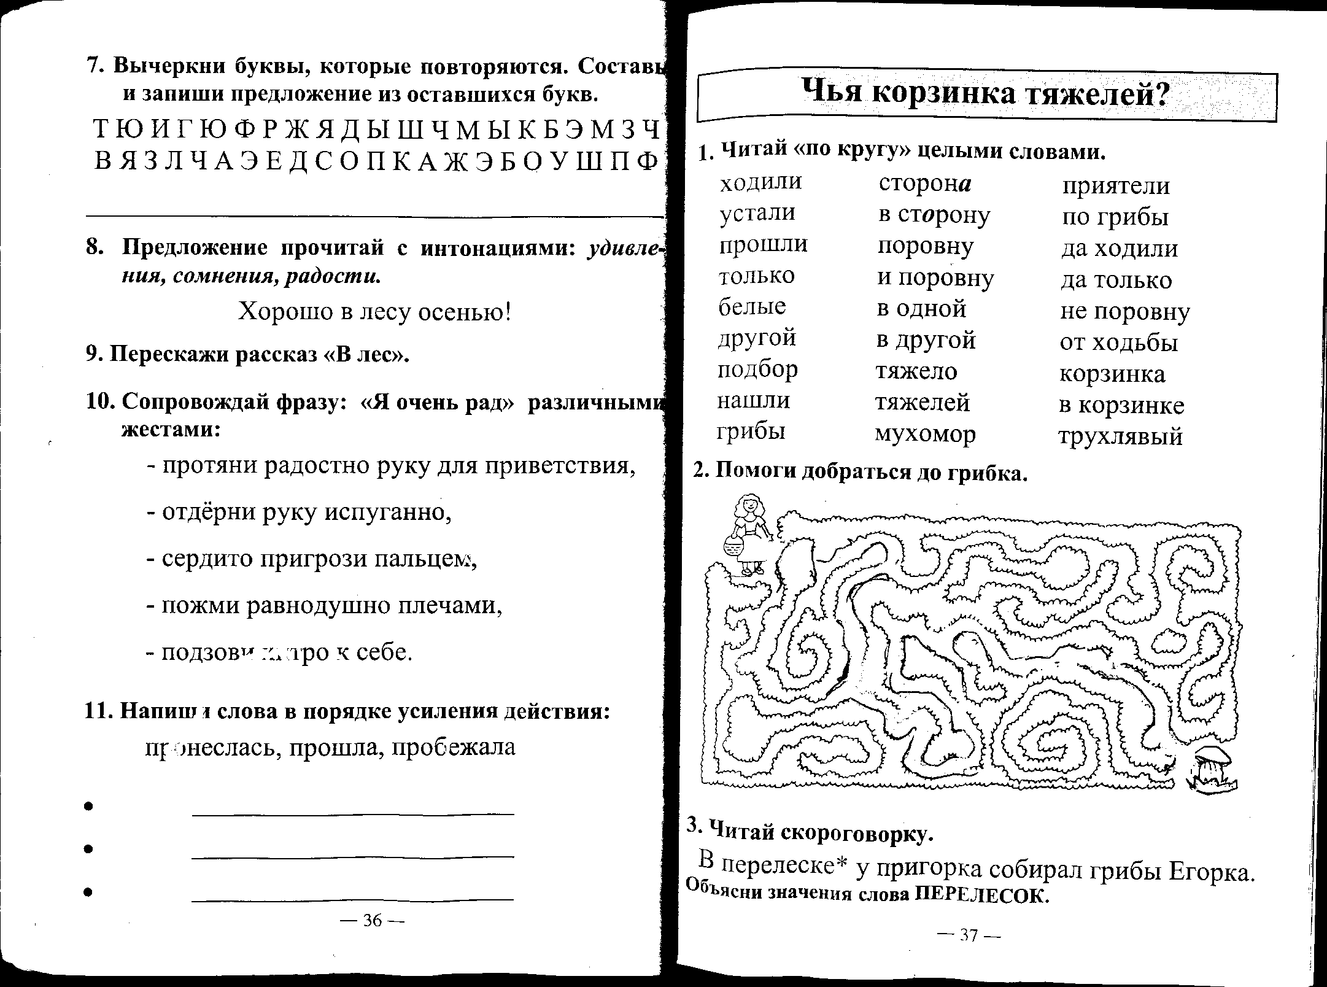

3. Читай скороговорку.

В перелеске* у пригорка собирал грибы Егорка.

Объясни значения слова ПЕРЕЛЕСОК.

4. Сочетание звуков произноси в различном темпе: усиливая или ослабевая, повышая или понижая голос.
ки – кэ – ка – ко – кы ги – гэ – га – го - гы

* Перелесок – Небольшой лес, отделённый полянами от других лесных участков, или редкий лес.
5.Прочитай стихотворение, расставив паузы «/» на точках и запятых.

Чья корзинка тяжелей?
Ходили два приятеля,/
Ходили по грибы./
Ходили да ходили,
Устали от ходьбы.
В одну ходили сторону,
И поровну прошли.
Да только вот не поровну,
Не поровну нашли.
В одной корзинке - белые,
И все как на подбор!
В другой – один – единственный
Трухлявый мухомор…
Б.Заходер.

6. Прочитай предложение, выделяй голосом по очереди каждое слово.

Чья корзинка тяжелей?
Чья корзинка тяжелей?
Чья корзинка тяжелей?
7. Допиши предложения.

По порядку счёт веди
Рифмы парные найди.
Эти рыжие сестрички
Называются _____________ .
Эти дружные ребята
Называются _____________ .

8. Соедини стрелками пословицы в левой части с половинкой в правой.

Ученье – свет, так и не будет скуки.
По одежде встречают, а неученье - тьма.
Грамоте учиться - а по уму провожают.
Не сиди сложа руки - всегда пригодится.

Дети рисуют. (занятие 15)

- Читай целыми словами.

волны рисует солнышко
стоит светит избушка
рыжик по горам кораблик
висит скачет нарисовал
огонёк опушка на опушке
валит собака картинка
дымок бегает тропинка

- Прочитай стихотворение и нарисуй к нему иллюстрацию.

Картина
На стене висит картинка:
Лес, избушка и тропинка.
Огонёк в окне горит,
Из трубы дымок валит.

- Выучи стихотворение «Картина» наизусть.

- Закрась детали, помеченные точками, и увидишь что нарисовано.
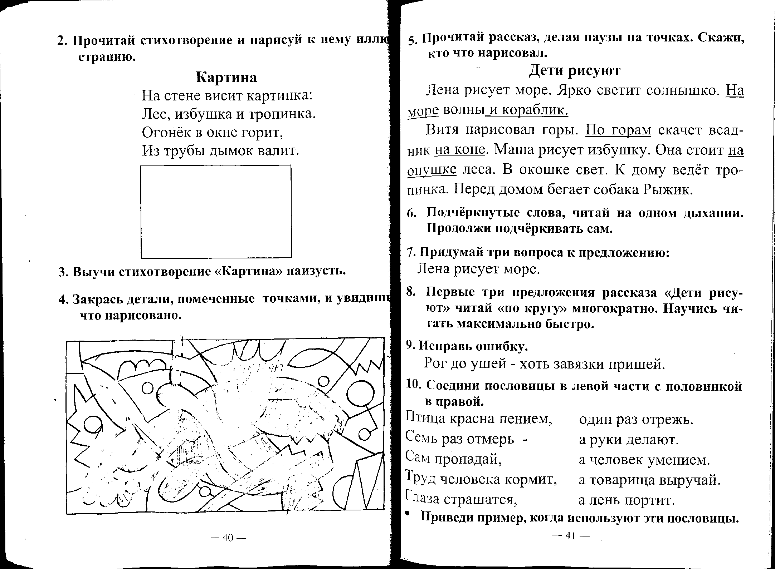

- Прочитай рассказ, делая паузы на точках. Скажи кто что нарисовал.

Дети рисуют
Лена рисует море. Ярко светит солнышко. На море волны и кораблик.
Витя нарисовал горы. По горам скачет всадник на коне. Маша рисует избушку. Она стоит на опушке леса. В окошке свет. К дому ведёт тропинка. Перед домом бегает собака Рыжик.
- Подчёркнутые слова, читай на одном дыхании. Продолжи подчёркивать сам.

- Придумай три вопроса к предложению:

Лена рисует море.

- Первые три предложения рассказа «Дети рисуют» читай «по кругу» многократно. Научись читать максимально быстро.

- Исправь ошибку.

Рог до ушей – хоть завязки пришей.

10. Соедини пословицы в левой части с половинкой в правой.

Птица красна пением, один раз отрежь.
Семь раз отмерь - а руки делают.
Сам пропадай, а человек умением.
Труд человека кормит, а товарища выручай.
Глаза страшатся, а лень портит.
- Приведи пример, когда используют эти пословицы.

Прочитай, запомни, повтори! (занятие 16)

1.Читай целыми словами.
укроп растёт горошек помидоры
салат грядка сладкий приправа
пучок слушал редиска внимательно
лучок и укроп отвечай-ка запомнил
огород и салат повтори обязательно
огурец наступит порядок маленький

2. Используя шрифт в нижней таблице, напиши клички собак.

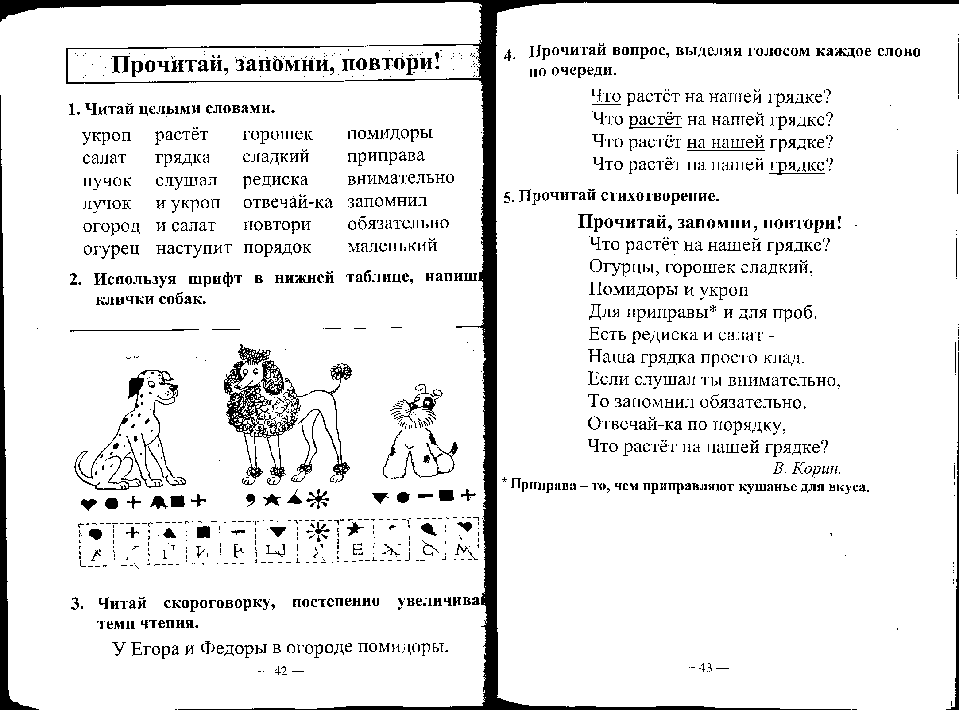

3. Читай скороговорку, постепенно увеличивая темп чтения.
У Егора и Федоры в огороде помидоры.

4. Прочитай вопрос, выделяя голосом каждое слово по очереди.
Что растёт на нашей грядке?
Что растёт на нашей грядке?
Что растёт на нашей грядке?
Что растёт на нашей грядке?

5. Прочитай стихотворение.

Прочитай, запомни, повтори!
Что растёт на нашей грядке?
Огурцы, горошек сладкий,
Помидоры и укроп
Для приправы* и для проб.
Есть редиска и салат –
Наша грядка просто клад.
Если слушал ты внимательно,
То запомнил обязательно.
Отвечай-ка по порядку,
Что растёт на нашей грядке?
В.Корин
*Приправа – то, чем приправляют кушанье для вкуса.

6. Рисунки подскажу3т, названия каких овощей надо вставить в кроссворд.
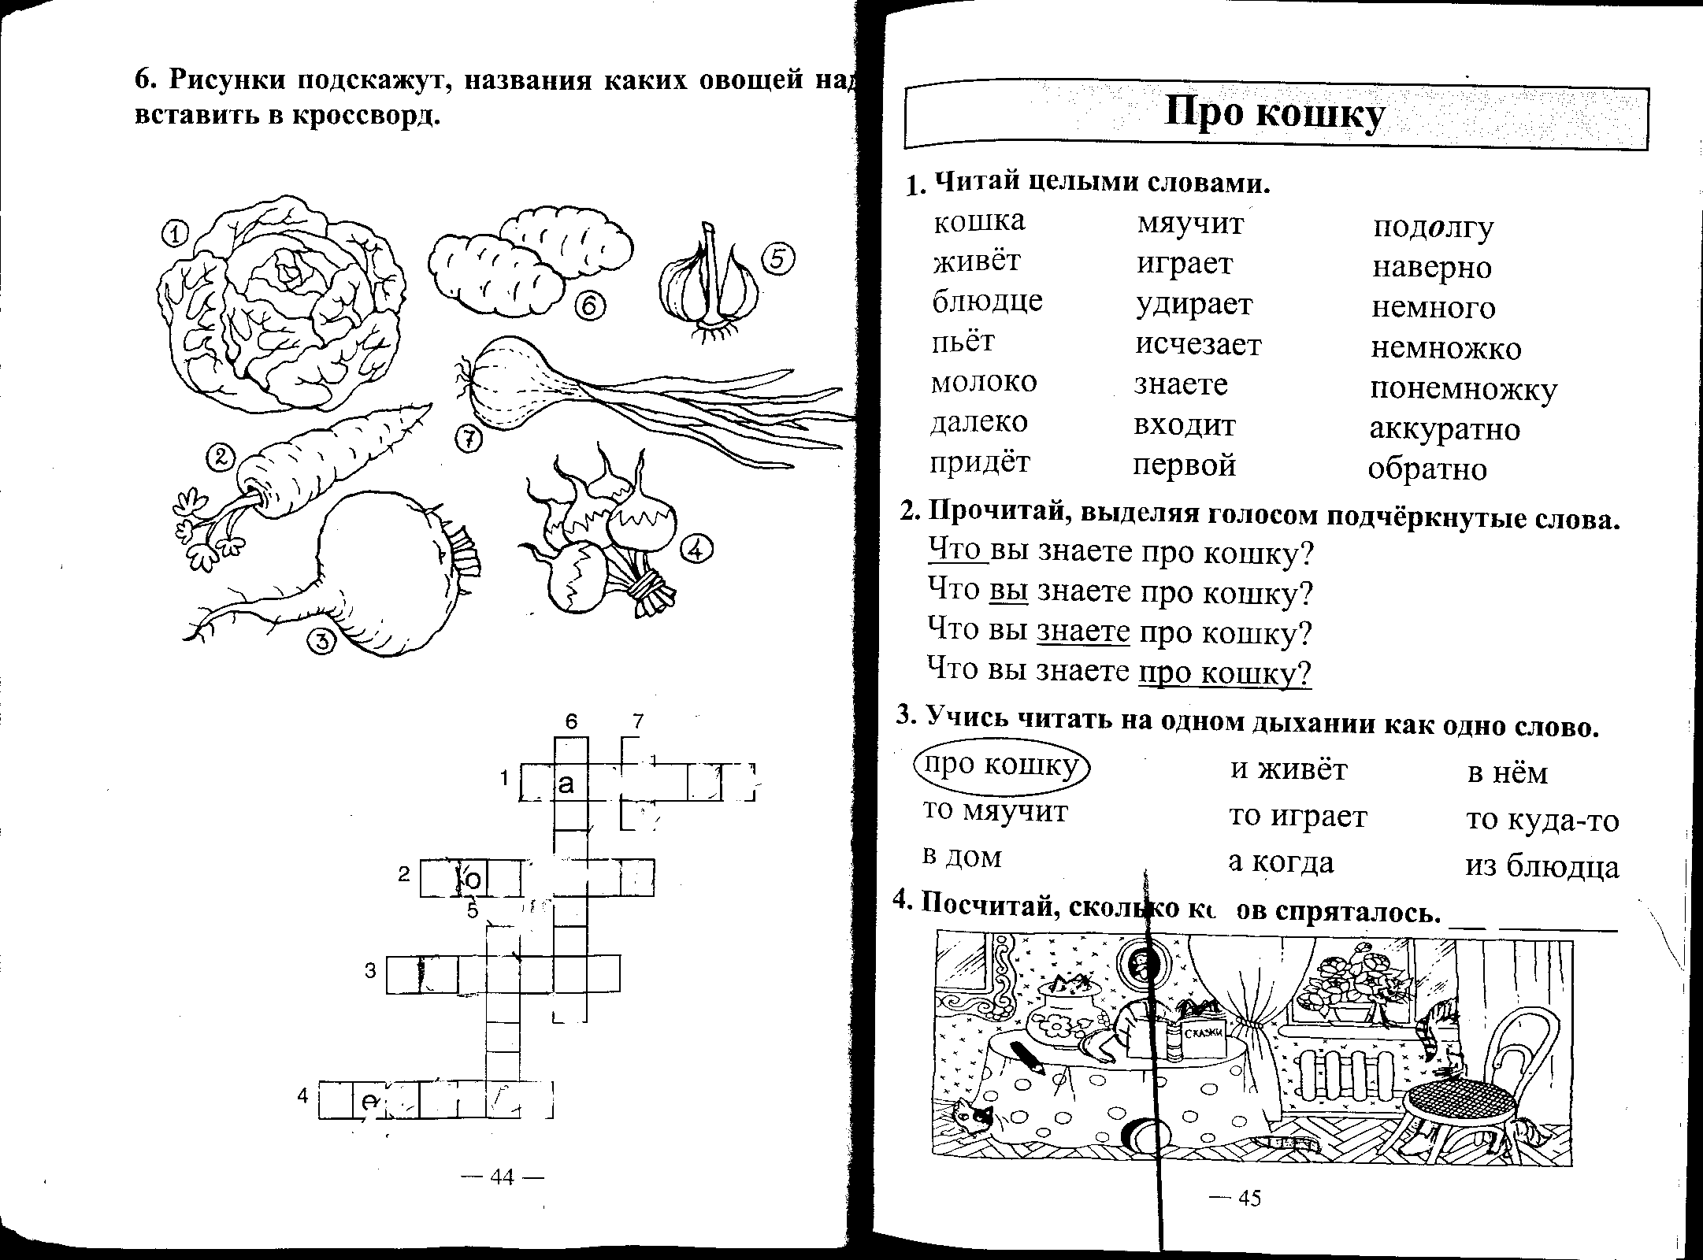

Про кошку.

- Читай целыми словами.

кошка мяучит подолгу
живёт играет наверно
блюдце удирает немного
пьёт исчезает немножко
молоко знаете понемножку
далеко входит аккуратно
придёт первой обратно

- Прочитай, выделяя голосом подчёркнутые слова.

Что вы знаете про кошку?
Что вы знаете про кошку?
Что вы знаете про кошку?
Что вы знаете про кошку?

3. Учись читать на одном дыхании как одно слово.

про кошку и живёт в нём
то мяучит то играет то куда-то
в дом а когда из блюдца

4. Посчитай, сколько котов спряталось. ___ ___________

5. Читай стихотворение «Про кошку», делая паузы на точках и запятых.
Про кошку.
Что вы знаете про кошку?
Всё, наверно, понемножку:
Кошка первой входит в дом.
То мяучит, то играет,
То куда-то удирает,
Исчезает далеко.
А когда придёт обратно,
То из блюдца аккуратно
Пьёт сырое молоко….
В.Приходько

6. Помоги мальчику отыскать собаку?
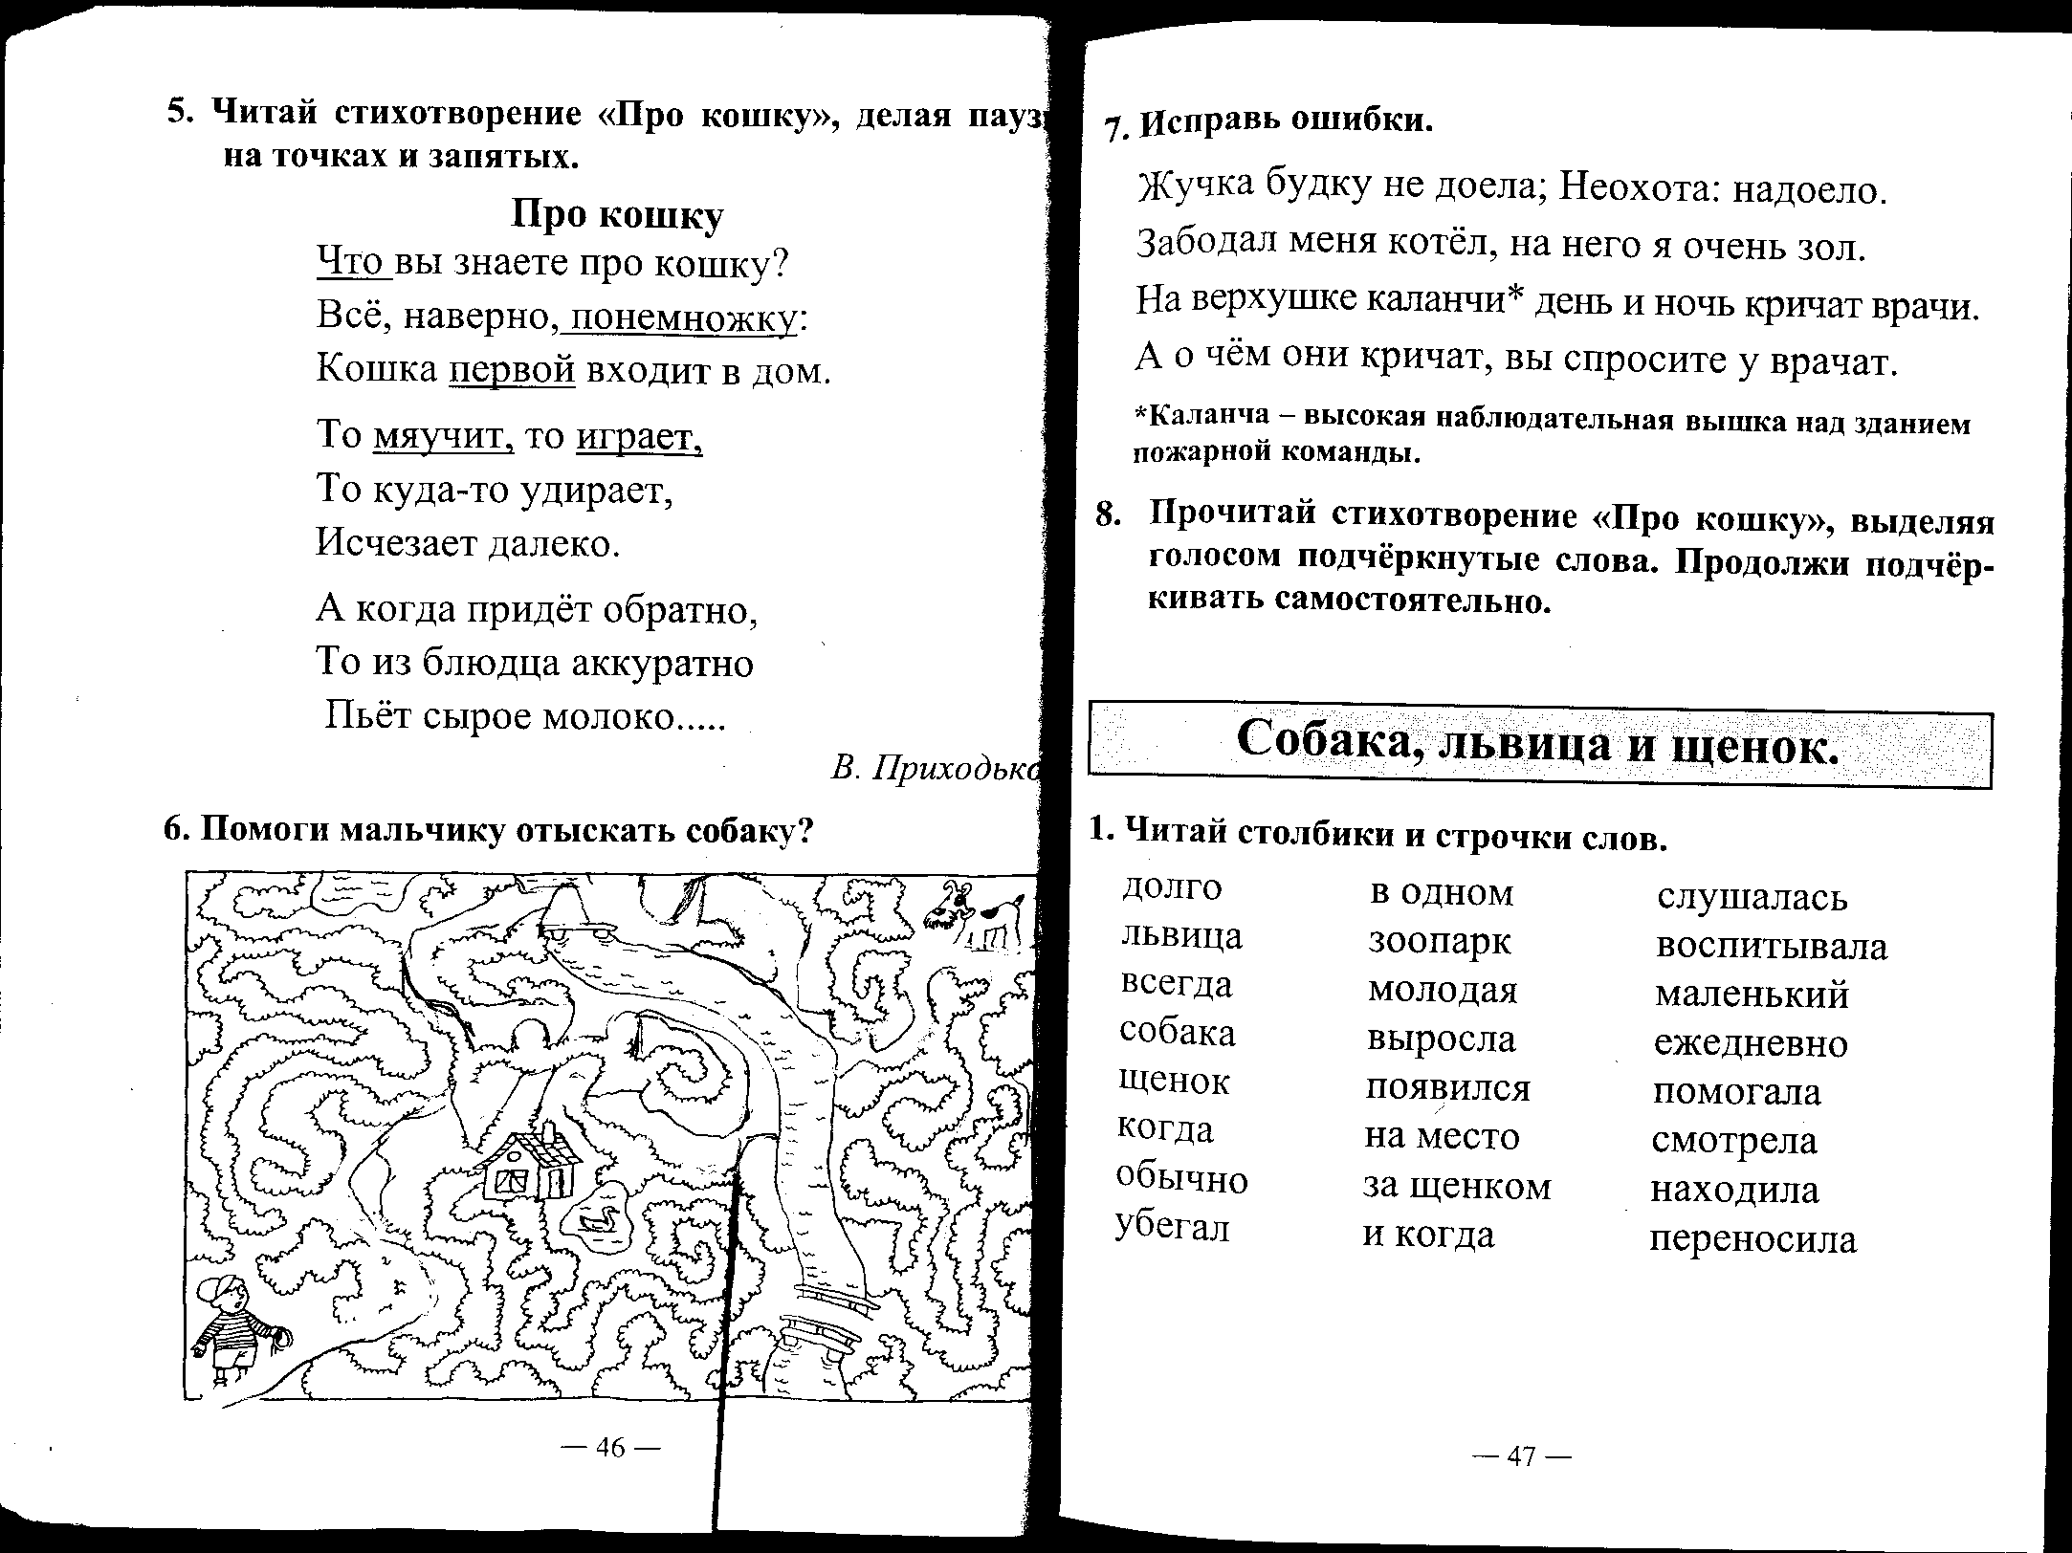

7. Исправь ошибки.

Жучка будку не доела; На верхушке каланчи*
Неохота: надоело. День и ночь кричат врачи.
А о чём они кричат,
Забодал меня котёл, Вы спросите у врачат.
На него я очень зол.

*Каланча – высокая наблюдательная вышка над зданием пожарной команды.

8. Прочитай стихотворение «Про кошку», выделяя голосом подчёркнутые слова. Продолжи подчёркивать самостоятельно.
Собака, львица и щенок.

1. Читай столбики и строчки слов.

долго в одном слушалась
львица зоопарк воспитывала
всегда молодая маленький
собака выросла ежедневно
щенок появился помогала
когда на место смотрела
обычно за щенком находила
убегал и когда переносила

2. Научись рисовать собаку одним движением.
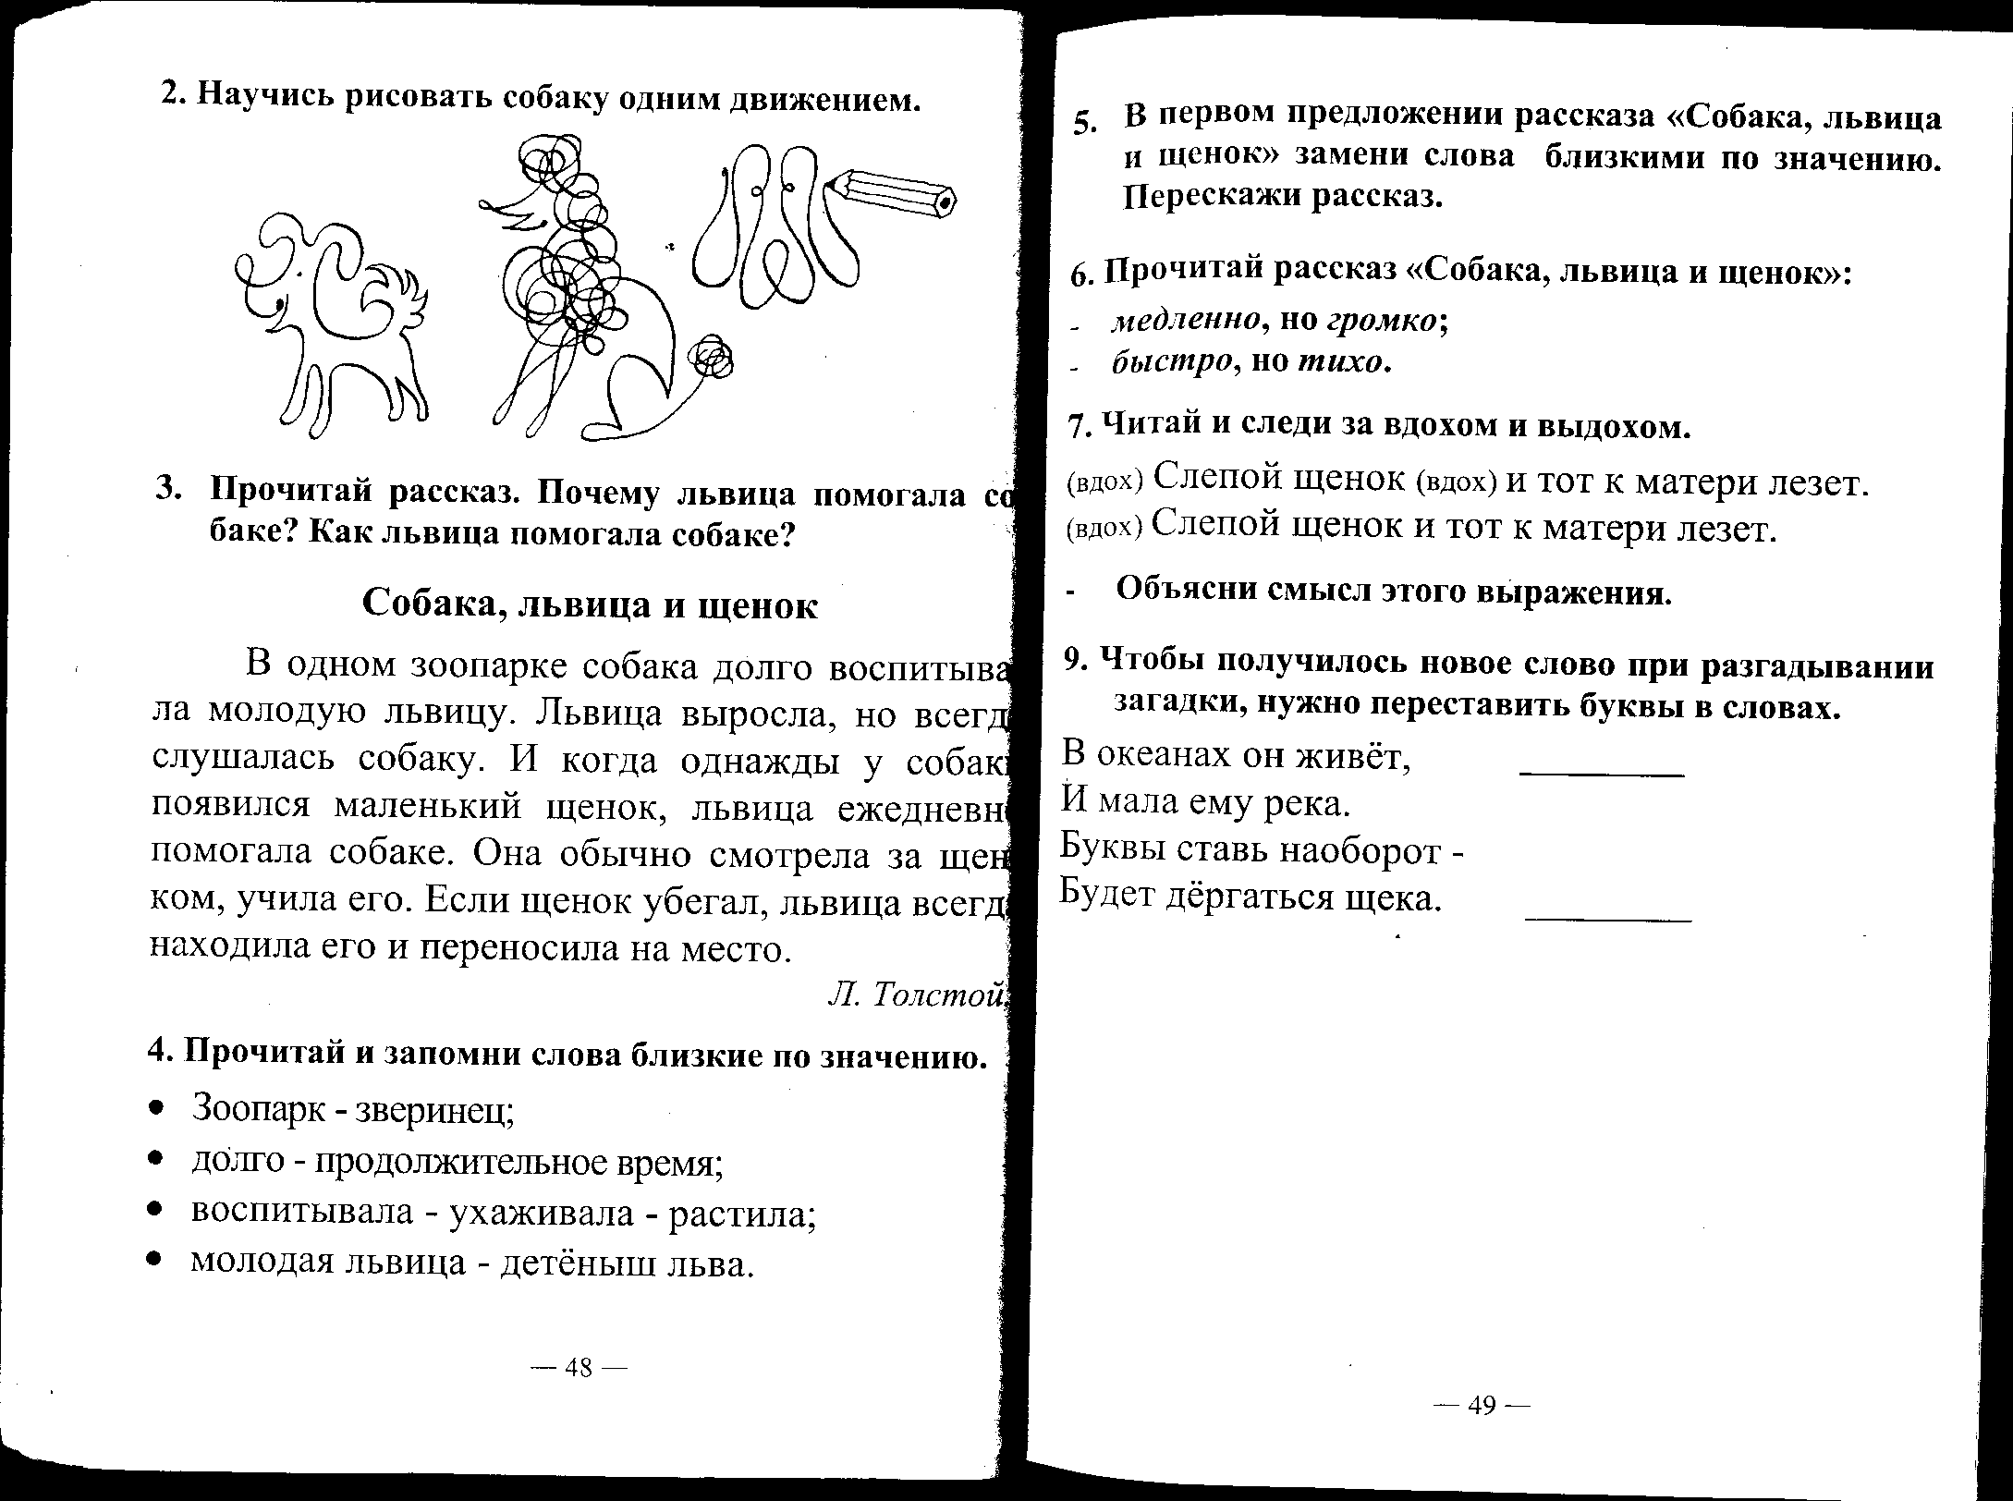

3. Прочитай рассказ. Почему львица помогла собаке? Как львица помогла собаке?
Собака, львица и щенок.
В одном зоопарке собака долго воспитывала молодую львицу. Львица выросла, но всегда слушалась собаку. И когда однажды у собаки появился маленький щенок, львица ежедневно помогала собаке. Она обычно смотрела за щенком, учила его. Если щенок убегал, львица всегда находила его и переносила на место.
Л.Толстой
4. Прочитай и запомни слова близкие по значению.

- Зоопарк – зверинец;
- долго – продолжительное время;
- воспитывала – ухаживала – растила;
- молодая львица – детёныш льва.

5. В первом предложении рассказа «Собака, львица и щенок» замени слова близкими по значению. Перескажи рассказ.

6. Прочитай рассказ «Собака, львица и щенок»:
- медленно, но тихо;
- быстро, но тихо.

7. Читай и следи за вдохом и выдохом.

(вдох) Слепой щенок (вдох) и тот к матери лезет.
(вдох) Слепой щенок и тот к матери лезет.

8. Чтобы получилось новое слово при разгадывании загадки, нужно переставить буквы в словах.

В океанах он живёт, ______________
И мала ему река.
Буквы ставь наоборот –
Будет дёргаться щека. ______________

9. Рассмотри рисунки и впиши в кроссворд названия диких животных.
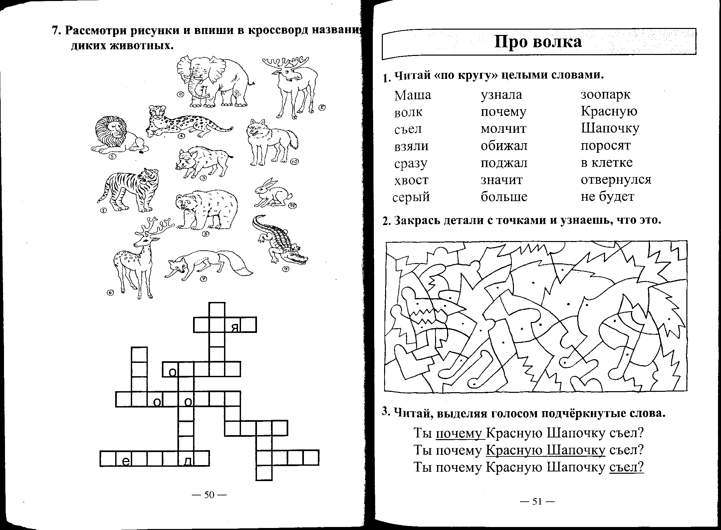

Про волка.

1. Прочитай «по кругу» целыми словами.

Маша узнала зоопарк
волк почему Красную
съел молчит Шапочку
взяли обижал поросят
сразу поджал в клетке
хвост значит отвернулся
серый больше не будет

2. Закрась детали с точками и узнаешь, что это.

3. Читай, выделяя голосом подчёркнутые слова.

Ты почему Красную Шапочку съел?
Ты почему Красную Шапочку съел?
Ты почему Красную Шапочку съел?

4. Прочитай, распределяя дыхание.

(вдох) Как волка ни ласкай,
(вдох) он всё в лес смотрит.

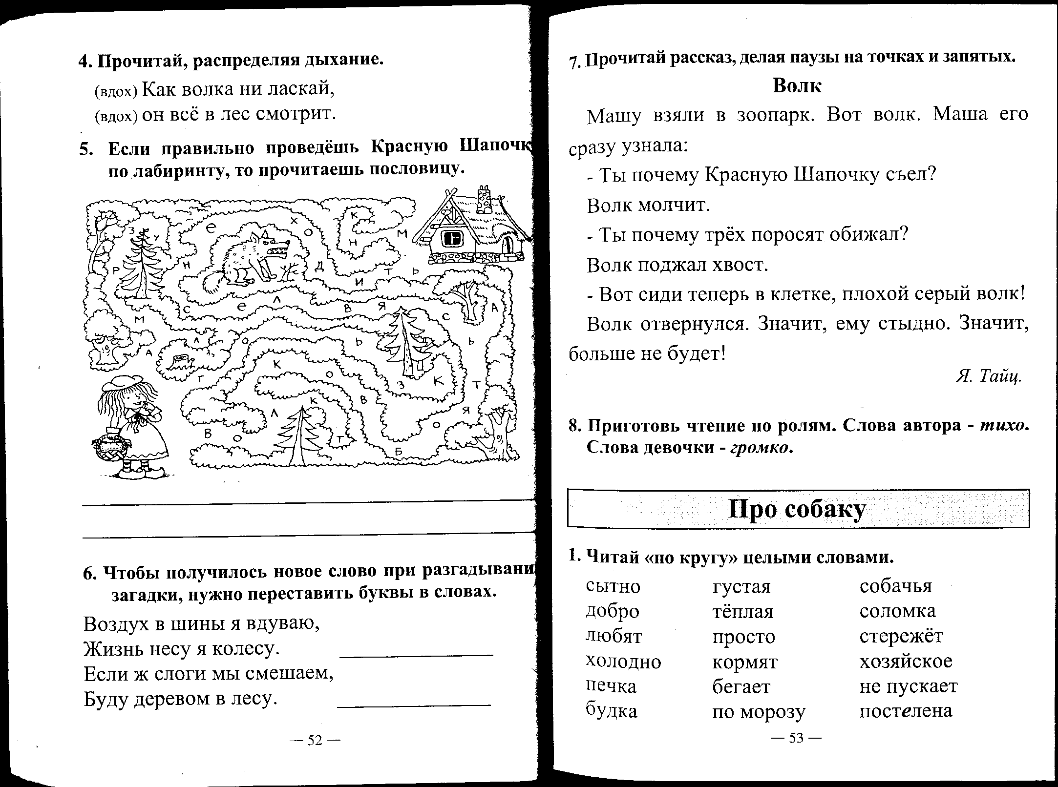
5. Если правильно проведёшь Красную шапочку по лабиринту, то прочитаешь пословицу.

6. Чтобы получилось новое слово при разгадывании загадки, нужно переставить буквы в словах.

Воздух в шины я вдуваю,
Жизнь несу я колесу. ________________
Если ж слоги мы смешаем,
Буду деревом в лесу. ________________

7. Прочитай рассказ, делая паузы на точках и запятых.
Волк.
Машу взяли в зоопарк. Вот волк. Маша его сразу узнала:
- Ты почему Красную Шапочку съел?
Волк молчит.
- Ты почему трёх поросят обижал?
Волк поджал хвост.
- Вот сиди теперь в клетке, плохой серый волк!
Волк отвернулся. Значит, ему стыдно. Значит, больше не будет!
Я.Тайц.
8. Приготовь чтение по ролям. Слова автора – тихо. Слова девочки – громко.
Про собаку.

1. Читай «по кругу» целыми словами.

сытно густая собачья
добро тёплая соломка
любят просто стережёт
холодно кормят хозяйское
печка бегает не пускает
будка по морозу постелена

2. На каждом этаже – трое: кот, пёс, мышонок. Напиши, чьи окна занавешены?
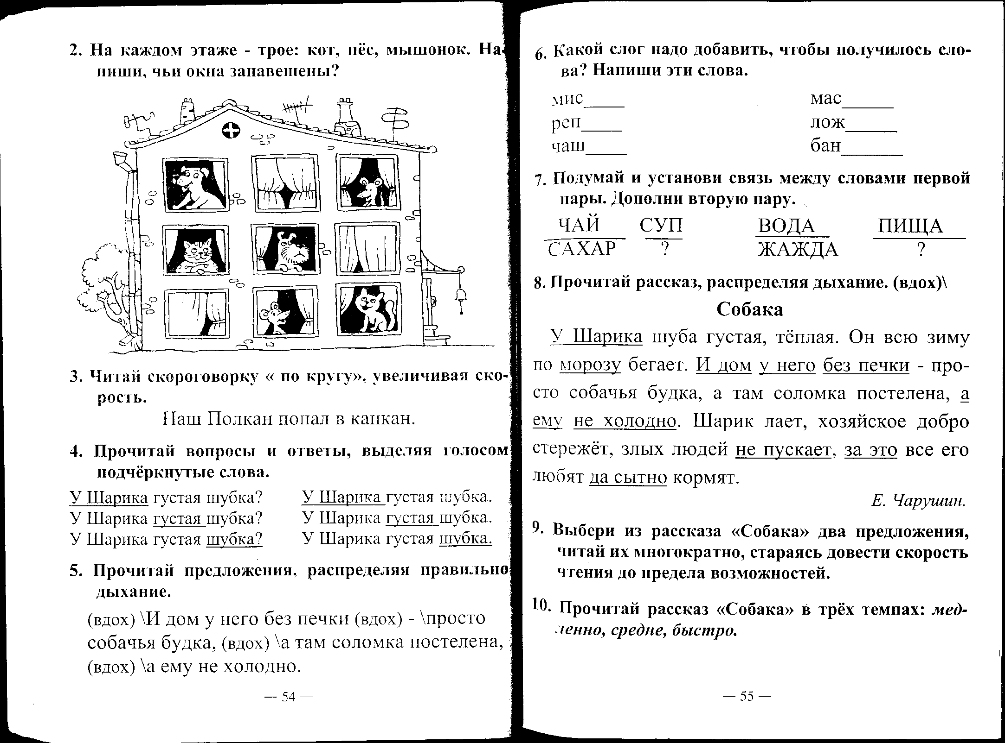

3. Читай скороговорку «по кругу», увеличивая скорость.

Наш Полкан попал в капкан.

4. Прочитай вопросы и ответы, выделяя голосом подчёркнутые слова.

У Шарика густая шубка? У Шарика густая шубка.
У Шарика густая шубка? У Шарика густая шубка.
У Шарика густая шубка? У Шарика густая шубка.

5. Прочитай предложения, распределяя правильно дыхание.

(вдох) \И дом у него без печки (вдох) - \просто собачья будка, (вдох) \а там соломка постелена, (вдох) \а ему не холодно.

6. Какой слог надо добавить, чтобы получилось слово? Напиши эти слова.

мис ________ мас ________
реп ________ лож ________
чаш ________ бан ________

7. Подумай и установи связь между словами первой пары. Дополни вторую пару.

ЧАЙ СУП ВОДА ПИЩА
САХАР ? ЖАЖДА ?

8. Прочитай рассказ, распределяя дыхание. (вдох)\

Собака.
У Шарика шуба густая, тёплая. Он всю зиму по морозу бегает. И дом у него без печки - просто собачья будка, а там соломка постелена, а ему не холодно. Шарик лает, хозяйское добро стережёт, злых людей не пускает, за это все его любят да сытно кормят.
Е.Чарушин

9. Выбери из рассказа «Собака» два предложения, читай их многократно, стараясь довести скорость чтения до предела возможностей.

10. Прочитай рассказ «Собака» в трёх темпах: медленно, средне, быстро.

11. Раздели слова на слоги. Переставь слоги и получи новое слово.

СОСНА ________________ БАНКА ________________
НАВЕС ________________ НОРА _________________

12. Перескажи рассказ «Собака».

Кошка Маруська.
1. Читай целыми словами.

поймала довольная в чулане
пыжится накормила за это
фыркает котёночек на коврике
песенки маленький на всех
хозяйка мурлыкать сам с собой
Маруська топорщится за хвост
молочко неинтересно сам себя

2. Читай скороговорку на одном дыхании.

(вдох) На окошке кошка – крошка. (выдох)
(вдох) Играют в прятки котята с утятками. (выдох)

3. Читай, выделяя голосом каждое слово по очереди.

Это кошка Маруська? Это кошка Маруська.
Это кошка Маруська? Это кошка Маруська.
Это кошка Маруська? Это кошка Маруська.

4. Учись читать ребусы. В ребусах используют запятые. Если запятая стоит слева от рисунка, то надо отнять одну букву от начала слова, если справа – от конца слова.

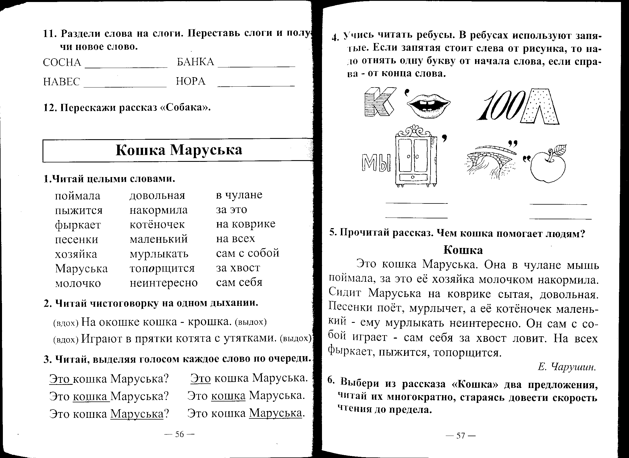

5. Рассмотри рисунки и впиши в клетки кроссворда названия животных. Как, одним словом можно назвать этих животных?
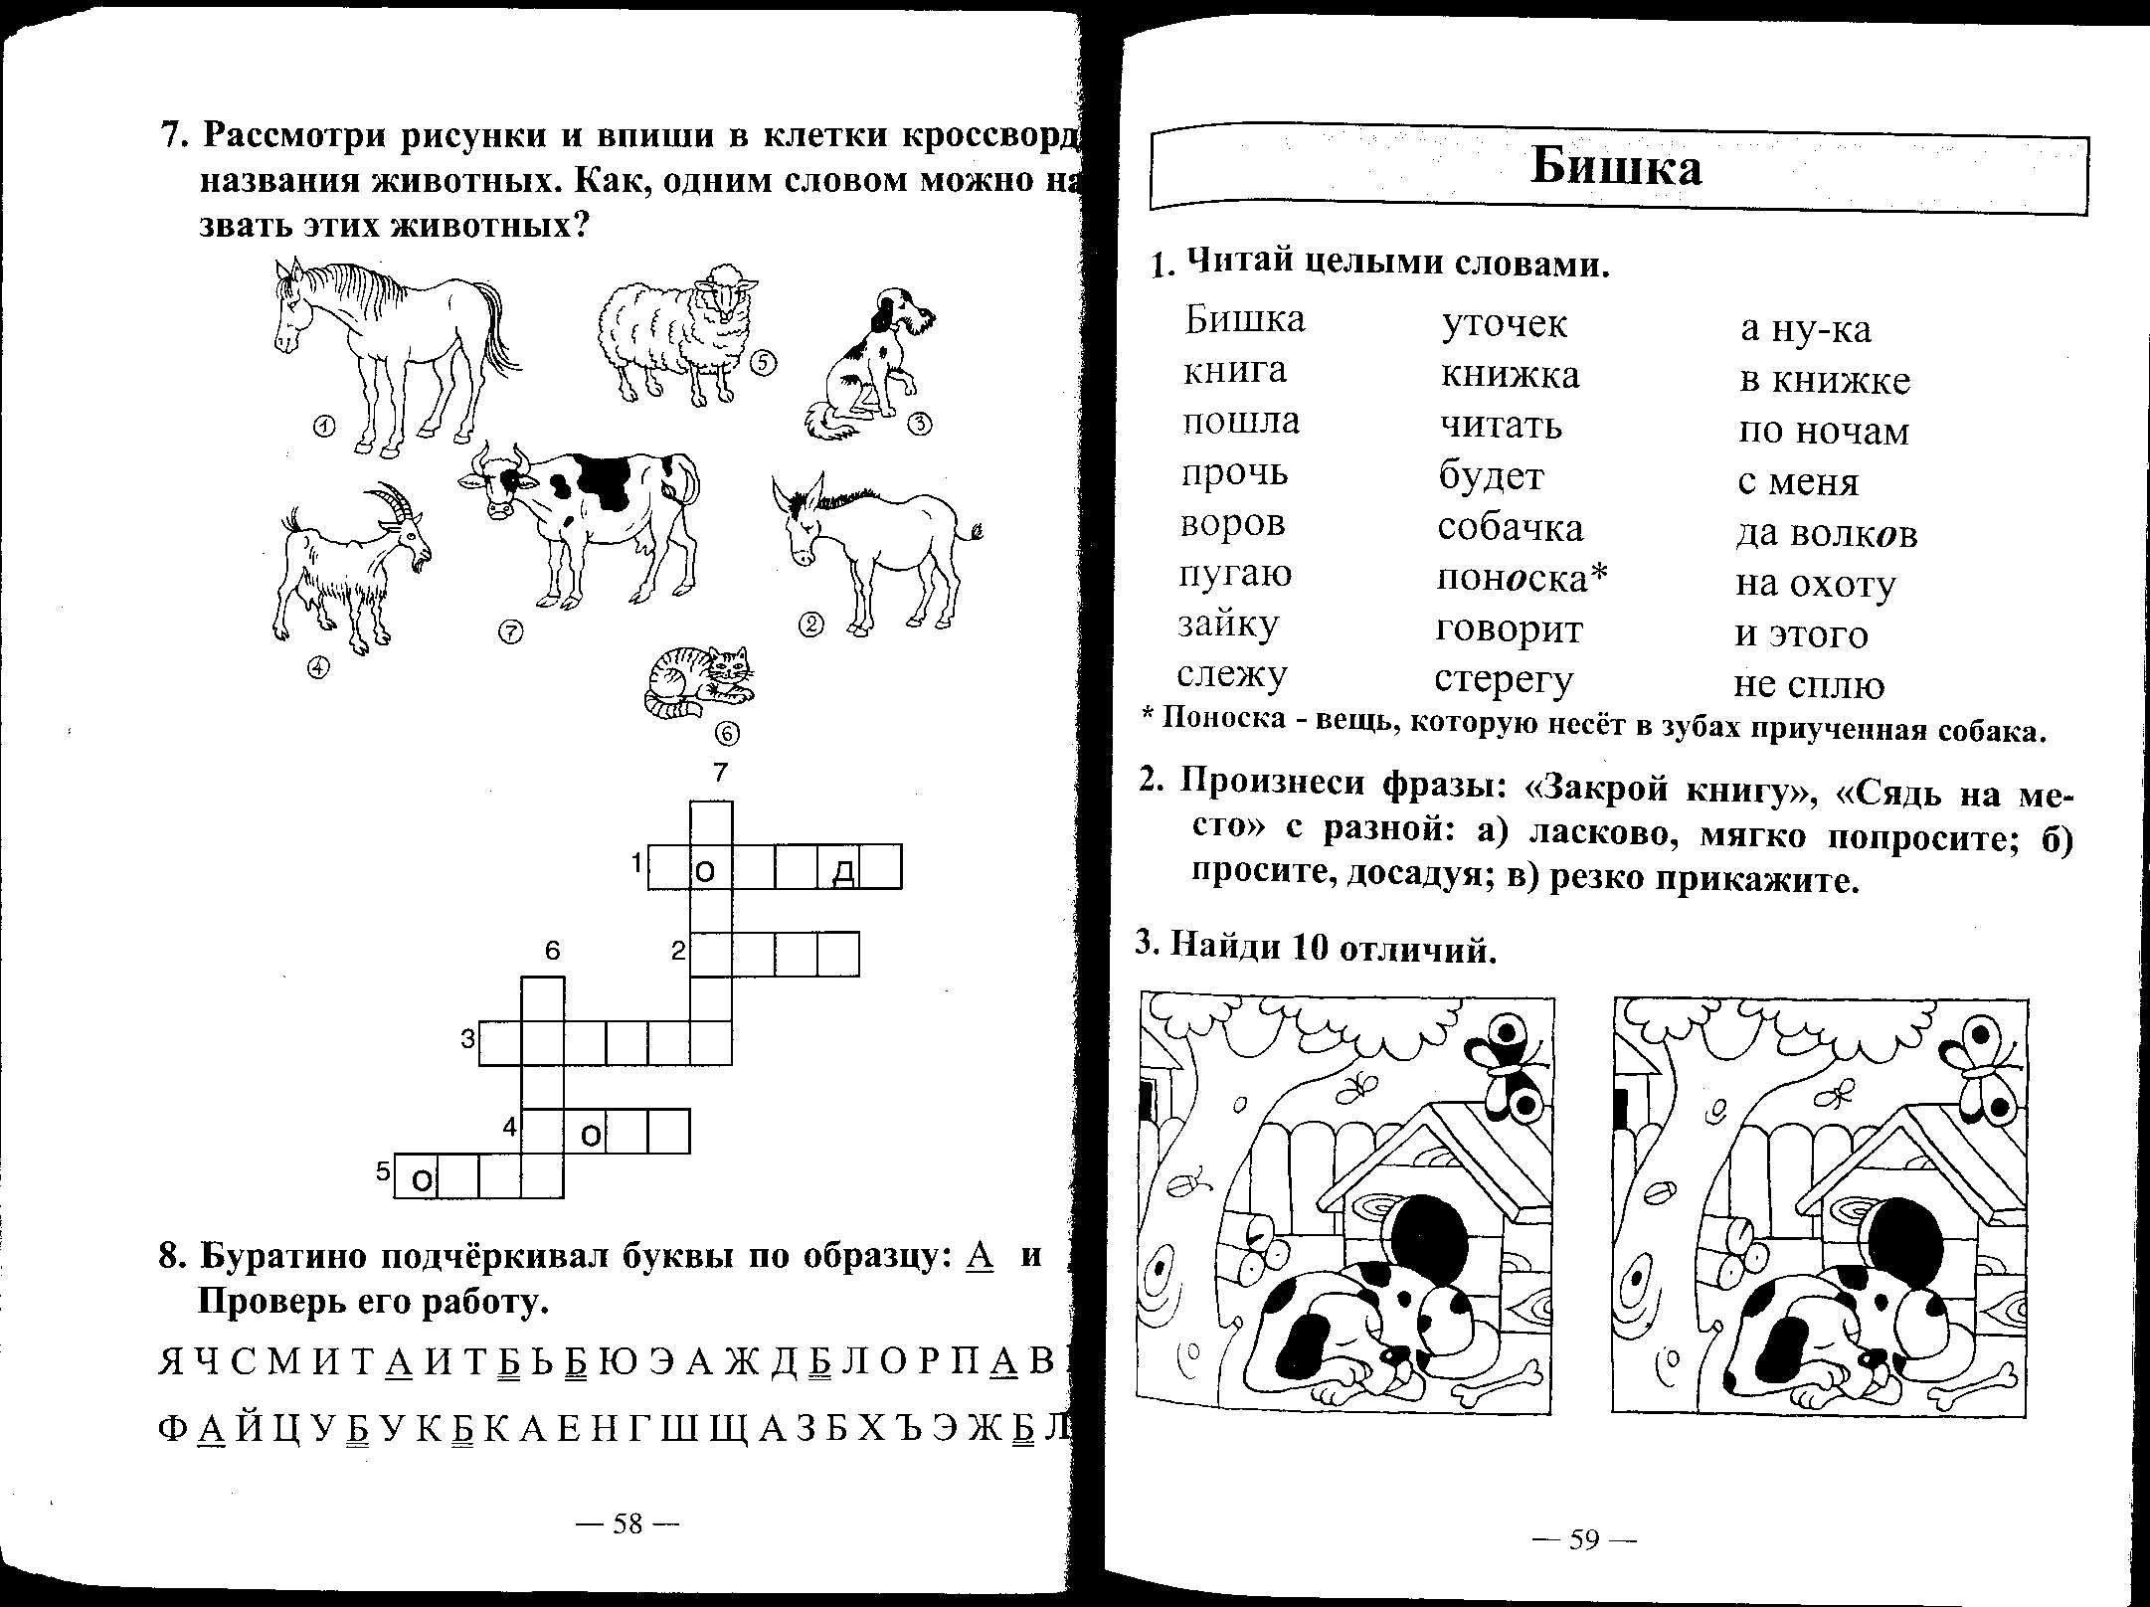

6. Буратино подчёркивал буквы по образцу: А и Б. Проверь его работу.

Бишка

1. Читай целыми словами.

Бишка уточек а ну-ка
книга книжка в книжке
пошла читать по ночам
прочь будет с меня
воров собачка да волков
пугаю поноска* на охоту
зайку говорит и этого
слежу стерегу не сплю

*Поноска – вещь, которую несёт в зубах приученная собака.

2. Произнеси фразы: «Закрой книгу», «Сядь на место» с разной: а) ласково, мягко, попросите; б) просите, досадуя; в) резко прикажите.

3. Найди 10 отличий.

4. Читай столбики слов, изменяя силу звучания голоса.

1-й столбик 2-й столбик 3-й столбик
тихо обычно громко

5. Игра – соревнование. «Кто дальше уйдёт?»

Рядом встают два ученика и на каждый шаг произносятся названия растений: 1 ученик называет деревья, а 2 ученик – цветы.

6. Прочитай ответы и выдели голосом слова в вопросах.
Ты нам расскажешь о Бишке? – Нет, учитель.
Ты нам расскажешь о Бишке? – Да, и вам, и другим детям.
Ты нам расскажешь о Бишке? – Конечно, расскажу.
Ты нам расскажешь о Бишке? – Я вам расскажу о Шарике.

7. Прочитай рассказ. Перескажи его.
Бишка.
«А ну-ка, Бишка, что в книжке написано?» Понюхала собачка книжку и прочь пошла. «Не моё, - говорит, - дело книги читать; я дом стерегу, по ночам не сплю, лаю, воров да волков пугаю, на охоту хожу, зайку слежу, уточек ищу, поноску тащу – будет с меня и этого».
К.Ушинский

8. Поменяй буквы местами и прочти слова.
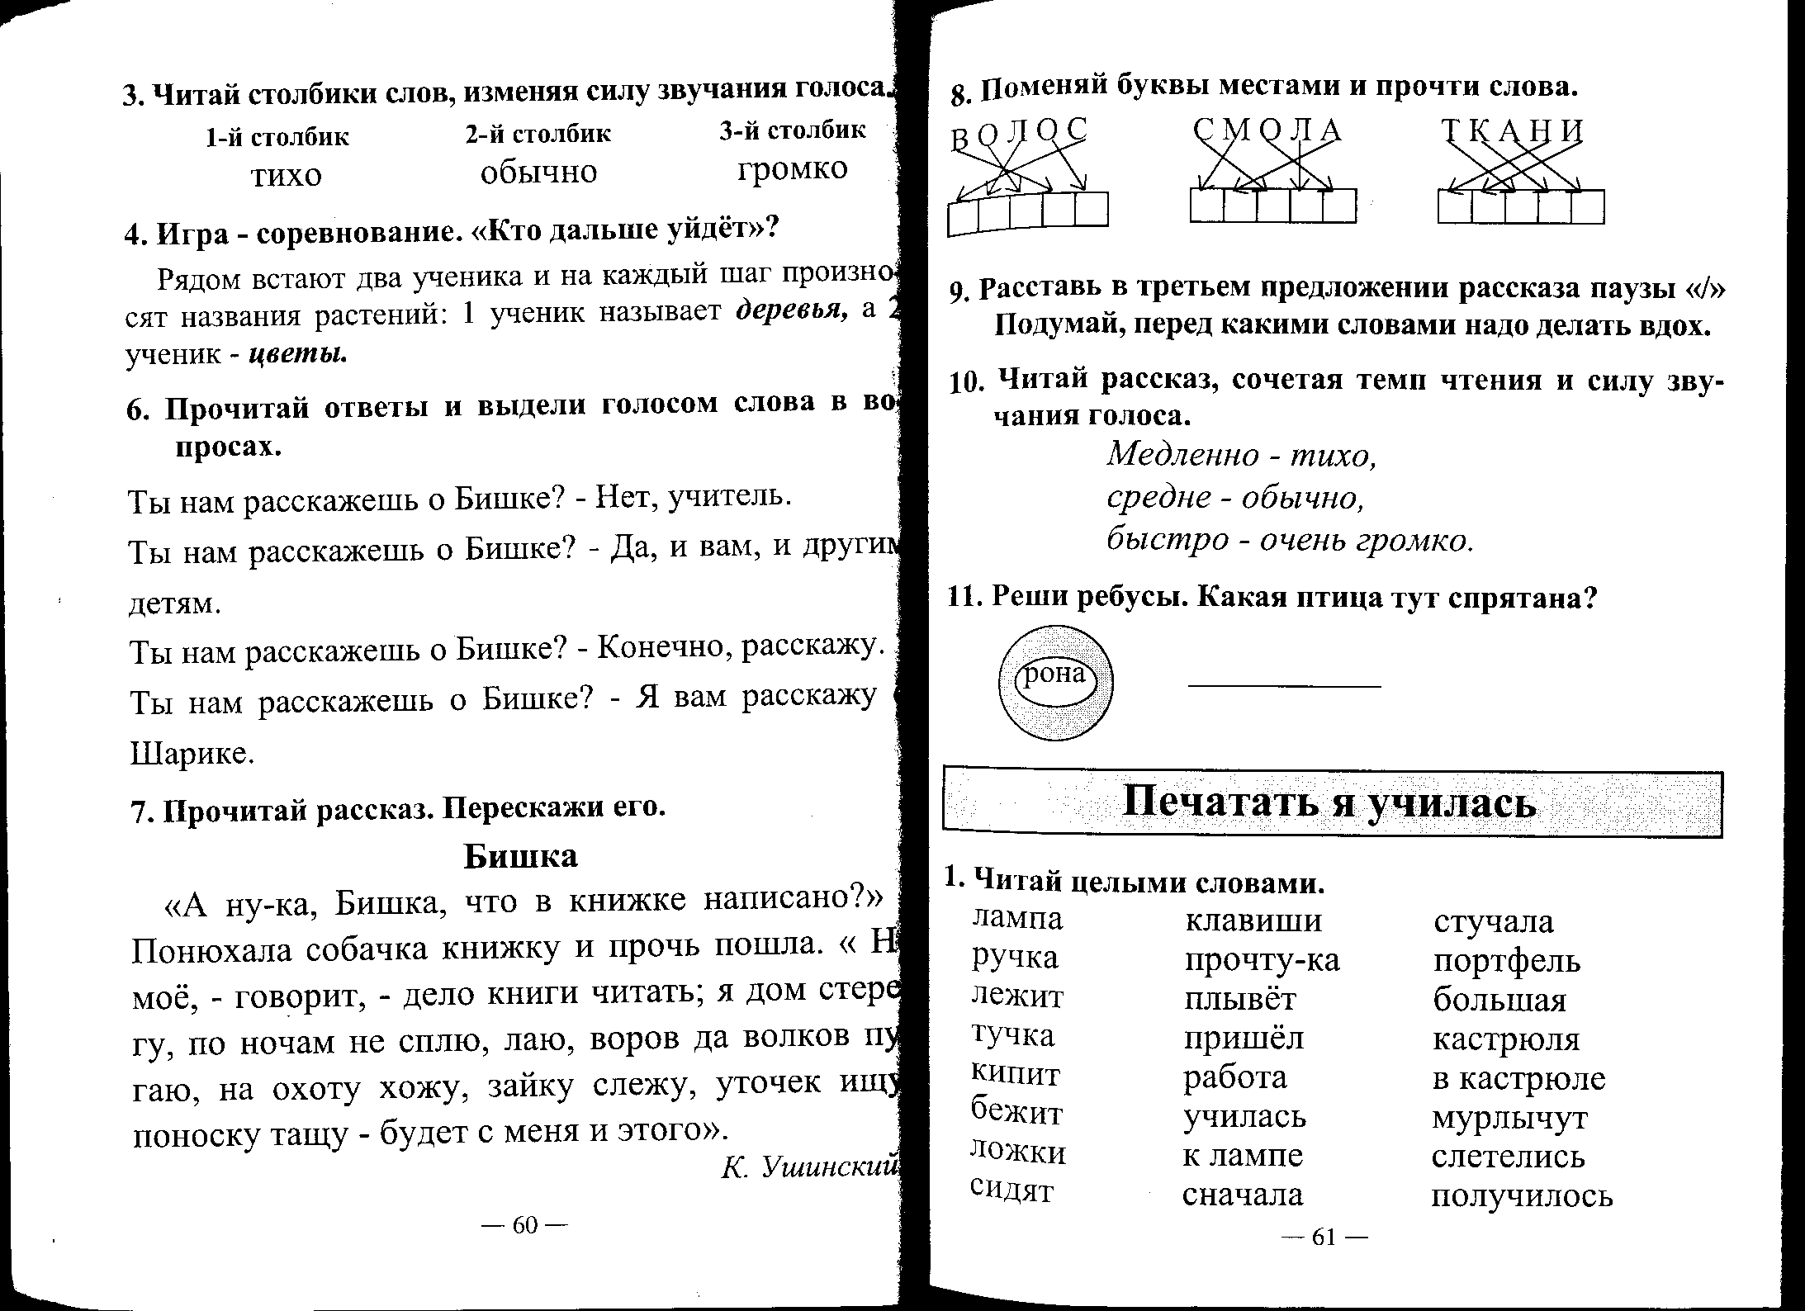

9. Расставь в третьем предложении рассказа паузы «/». Подумай, перед какими словами надо делать вдох.

10. Читай рассказ, сочетая темп чтения и силу звучания голоса.
Медленно -= тихо,
средне – обычно,
быстро – очень громко.

11. Реши ребусы. Какая птица тут спрятана?

Печатать я училась.

1. Читай целыми словами.

лампа клавиши стучала
ручка прочту-ка портфель
лежит плывёт большая
тучка пришёл кастрюля
кипит работа в кастрюле
бежит училась мурлычут
ложки к лампе слетелись
сидят сначала получилось

2. Найди несуразности.
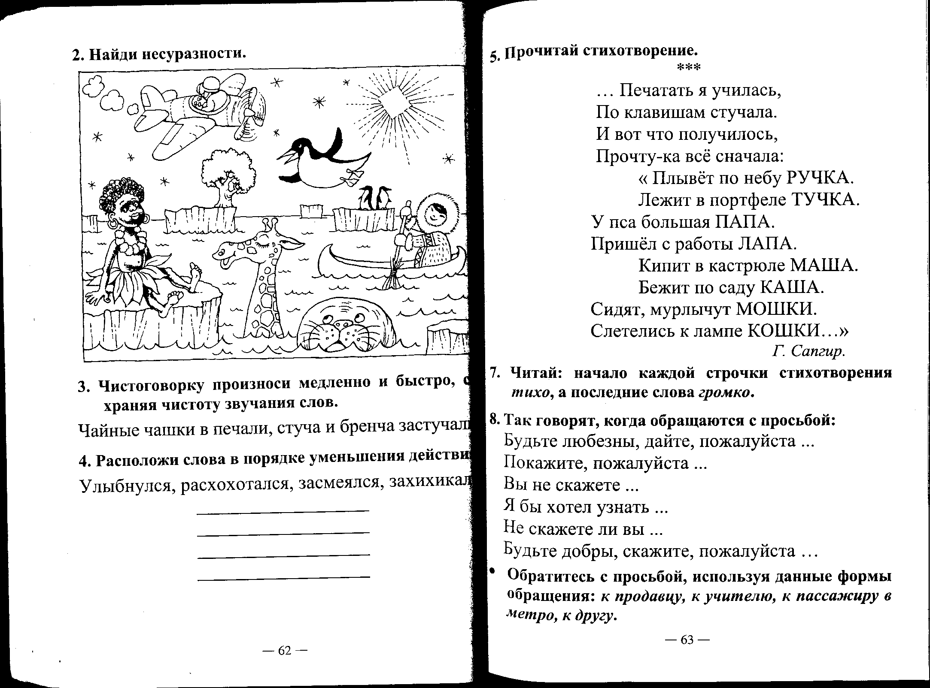

3. Чистоговорку произноси медленно и быстро, сохраняя чистоту звучания слов.

Чайные чашки в печали, стуча и бренча застучали.

4.Расположи слова в порядке уменьшения действий.

Улыбнулся, расхохотался, засмеялся, захихикал.
__________________________
__________________________
__________________________
__________________________

5. Прочитай стихотворение.
***
…Печатать я училась,
По клавишам стучала.
И вот что получилось,
Прочту-ка всё сначала:
«Плывёт по небу РУЧКА.
Лежит в портфеле ТУЧКА.
У пса большая ПАПА.
Пришёл с работы ЛАПА.
Кипит в кастрюле МАША.
Бежит по саду КАША.
Сидят, мурлычут МОШКИ.
Слетелись к лампе КОШКИ…»
Г.Сапгир.
6. Читай: начало каждой строчки стихотворения тихо, а последние слова громко.

7. Так говорят, когда обращаются с просьбой:

Будьте любезны, дайте, пожалуйста …
Покажите, пожалуйста …
Вы не скажете …
Я бы хотел узнать …
Не скажете ли вы …
Будьте добры, скажите, пожалуйста …

- Обратитесь с просьбой, используя данные формы обращения: к продавцу, к учителю, к пассажиру в метро, к другу.

8. Соедини стрелками словосочетания со значениями.

жить душа в душу поздно
чуть свет дружно
на ночь глядя рано
кот наплакал темно
ни зги не видно мало
хоть пруд пруди много

Разговор с пчелой.

1. Читай целыми словами.

ужалила за лето наносили
цветок полные зимний
любимый залепят запасают
ужасно и жилище утепляют
домик осенью проберётся
на ужин только морозный

2. Читай как одно слово. Обрати внимание на постановку ударения в словосочетаниях.

в их домики не страшна не проберётся
все щели не только на зиму
3. Сделай рисунки одинаковыми.
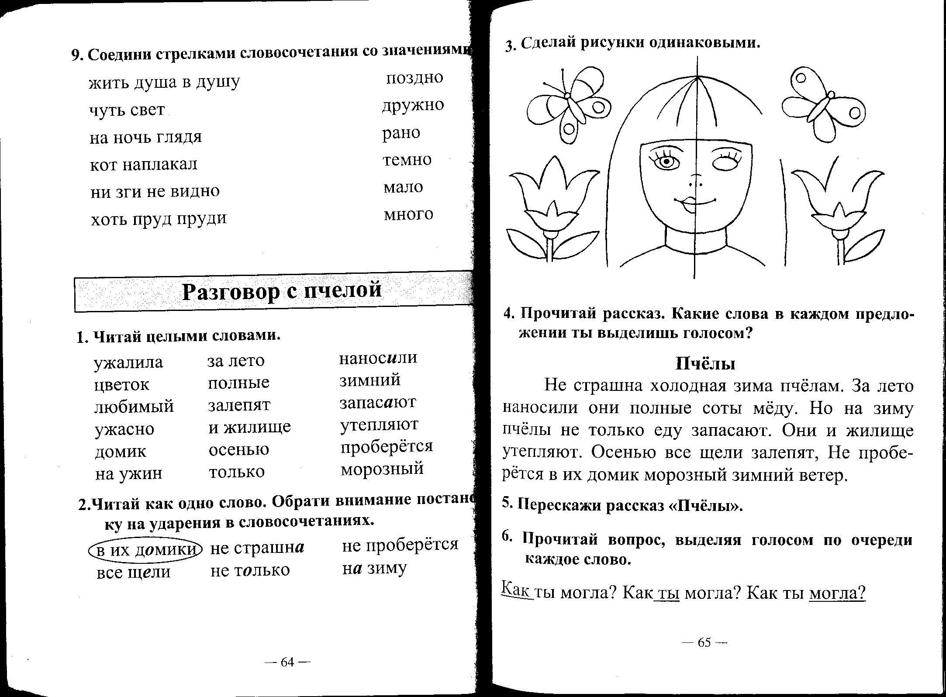

4. Прочитай рассказ. Какие слова в каждом предложении ты выделишь голосом?
Пчёлы.
Не страшна холодная зима пчёлам. За лето наносили они полные соты мёду. Но на зиму пчёлы не только еду запасают. Они и жилище утепляют. Осенью все щели залепят. Не проберётся в их домик морозный зимний ветер.
5. Перескажи рассказ пчёлы.

6. Прочитай вопрос, выделяя голосом по очереди каждое слово.

Как ты могла? Как ты могла? Как ты могла?
7. Прочитай стихотворение.
Разговор с пчелой.
Меня ужалила пчела.
Я закричал: «Как ты могла?!»
Пчела в ответ:
«А ты как мог
Сорвать любимый мой цветок?
Ведь он мне был уж-жасно нуж-жен:
Я берегла его на ужин!»
М.Бородицкая

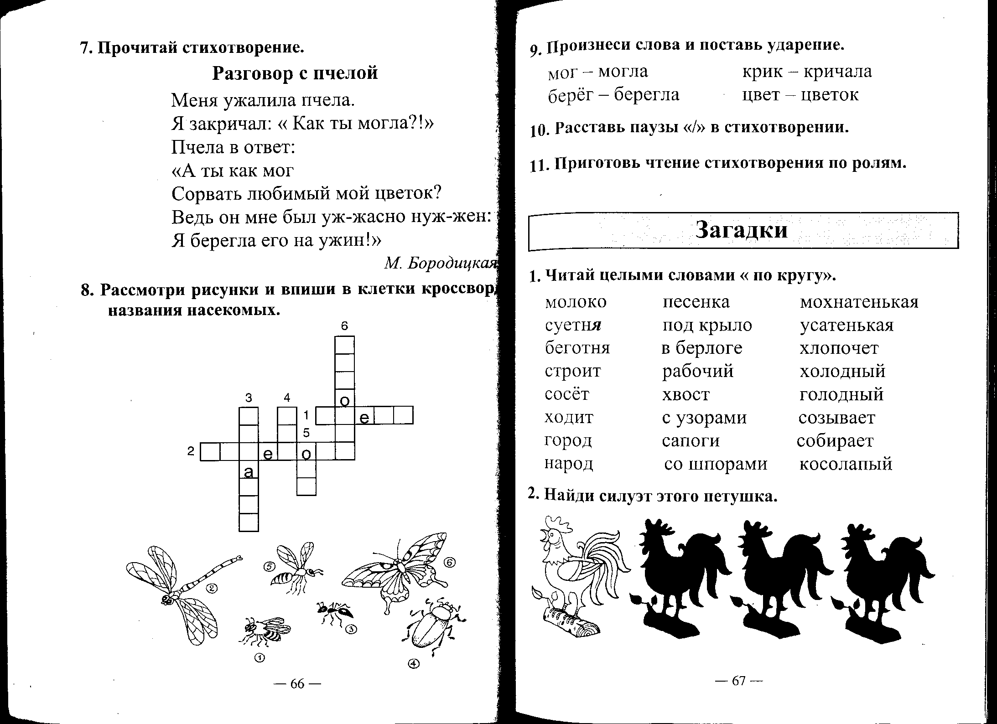
8. Рассмотри рисунки и впиши в клетки кроссворда названия насекомых.

9. Произнеси слова и поставь ударение.

мог – могла крик – кричала
берёг – берегла цвет – цветок

10. Расставь паузы «/» в стихотворении.

11. Приготовь чтение стихотворения по ролям.
Загадки

1.Читай целыми словами «по кругу»

молоко песенка мохнатенькая
суетня под крыло усатенькая
беготня в берлоге хлопочет
строит рабочий холодный
сосёт хвост голодный
ходит с узорами созывает
город сапоги собирает
народ со шпорами косолапый

2. Найди силуэт этого петушка.

3. Подумай и составь предложения с первой парой слов. Дополни вторую пару.
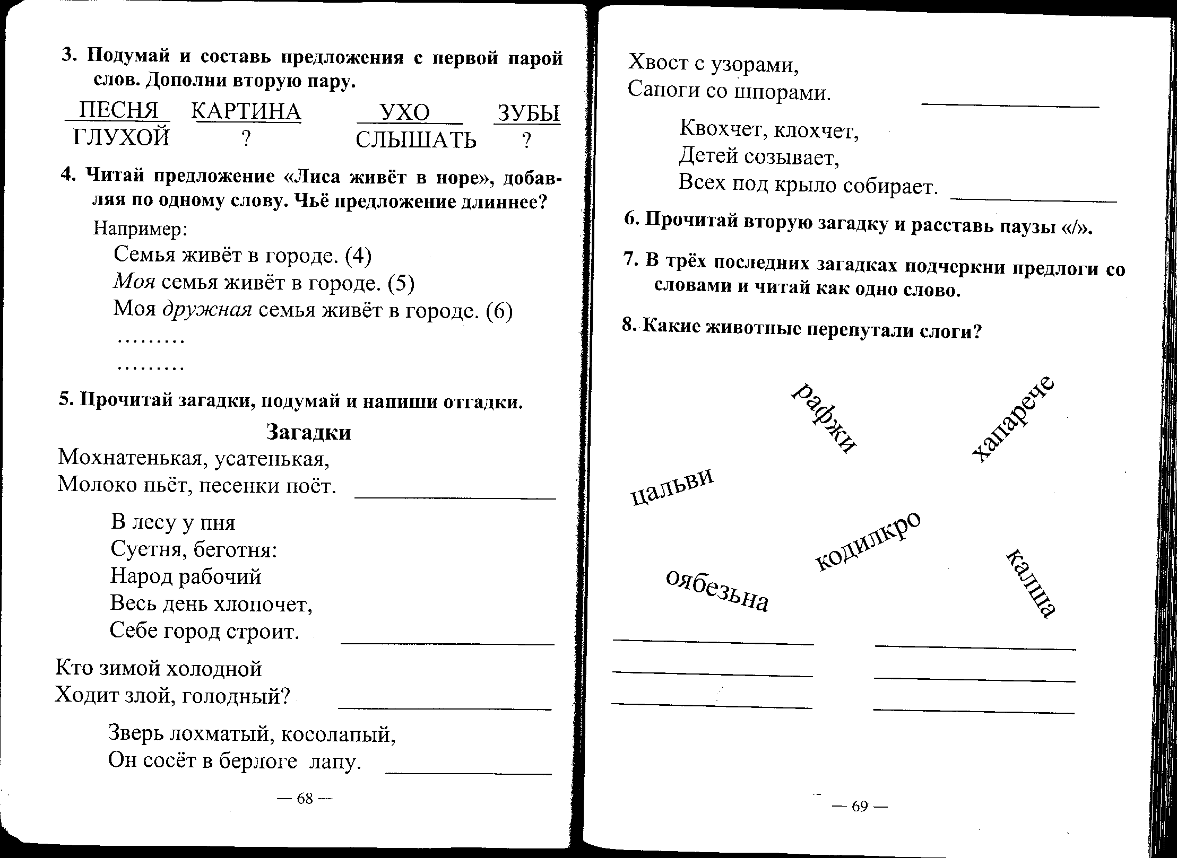

4. Читай предложение «Лиса живёт в норе», добавляя по одному слову. Чьё предложение длиннее?
Например:
Семья живёт в городе. (4)
Моя семья живёт в городе. (5)
Моя дружная семья живёт в городе (6)
……………..
……………..

5. Прочитай загадки, подумай и напиши отгадки.

Загадки
Мохнатенькая, усатенькая,
Молоко пьёт, песенки поёт. __________________

В лесу у пня
Суетня, беготня:
Народ рабочий
Весь день хлопочет,
Себе город строит. _______________

Кто зимой холодной
Ходит злой, голодный? _______________

Зверь лохматый, косолапый,
Он сосёт в берлоге лапе. ___________________
Хвост с узорами,
Сапоги со шпорами. _____________
Квохчет, клохчет,
Детей созывает,
Всех под крыло собирает. ___________________

6. Прочитай вторую загадку и расставь паузы «/».

7. В трёх последних загадках подчеркни предлоги со словами и читай как одно слово.

8. Какие животные перепутали слоги?

Светлячок.

1. Читай целыми словами «по кругу».

поздно впереди появился
на небе живой махонький
ни луны говорит спрашиваю
огонёк спасибо тропинка
такой холодно светлячок
вскоре а в нашем оказался

2.Прочитай рассказ.
Светлячок.
Поздно ночью я оказался в лесу. На небе ни луны, ни звёзд. Я уже с тропинки сбился. Вдруг впереди огонёк появился, махонький такой, но живой огонёк.
- Ты кто? – спрашиваю я.
- Светлячок.
- А тропинка где?
- Тропинка твоя левее, - говорит мне светлячок.
Вышел я на тропинку и вскоре дома оказался. Спасибо светлячку.
С.Баруздин.
3. Произнеси фразу: «Я уже с тропинки сбился» с разной интонацией:
- оправдываясь;
- досадуя;
- резко.
4. Продолжи предложение так, чтобы они соответствовали тексту рассказа «Светлячок».

Поздно ночью я оказался ____ _____________________ .
Вдруг впереди _________________________ появился.
Вышел я на тропинку и вскоре оказался _______________ .

5. Подумай, откуда у СВЕТЛЯЧКА его имя.

6. Прочитай и допиши.

Та – та – та У нас дома чистота.
Ты – ты – ты Сметану съели всю коты.
Ать – ать – ать Мы идём ____________ .
Ат – ат – ат Берём с собой ___________ .
Ща – ща – ща Мы несём домой __________ .
Ащ – ащ – ащ Мы наденем ______________ .
Аш – аш – аш У Марины ________________ .

7. Прочитай, показывая голосом оценку:

положительную
Сколько цветов!
Как он поёт!
Кислятина какая-то!

отрицательно
Сколько цветов!
Как он поёт!
Кислятина какая-то!

8. Чайнворды построены в виде цепочки слов. Рассмотри рисунки и впиши слова.

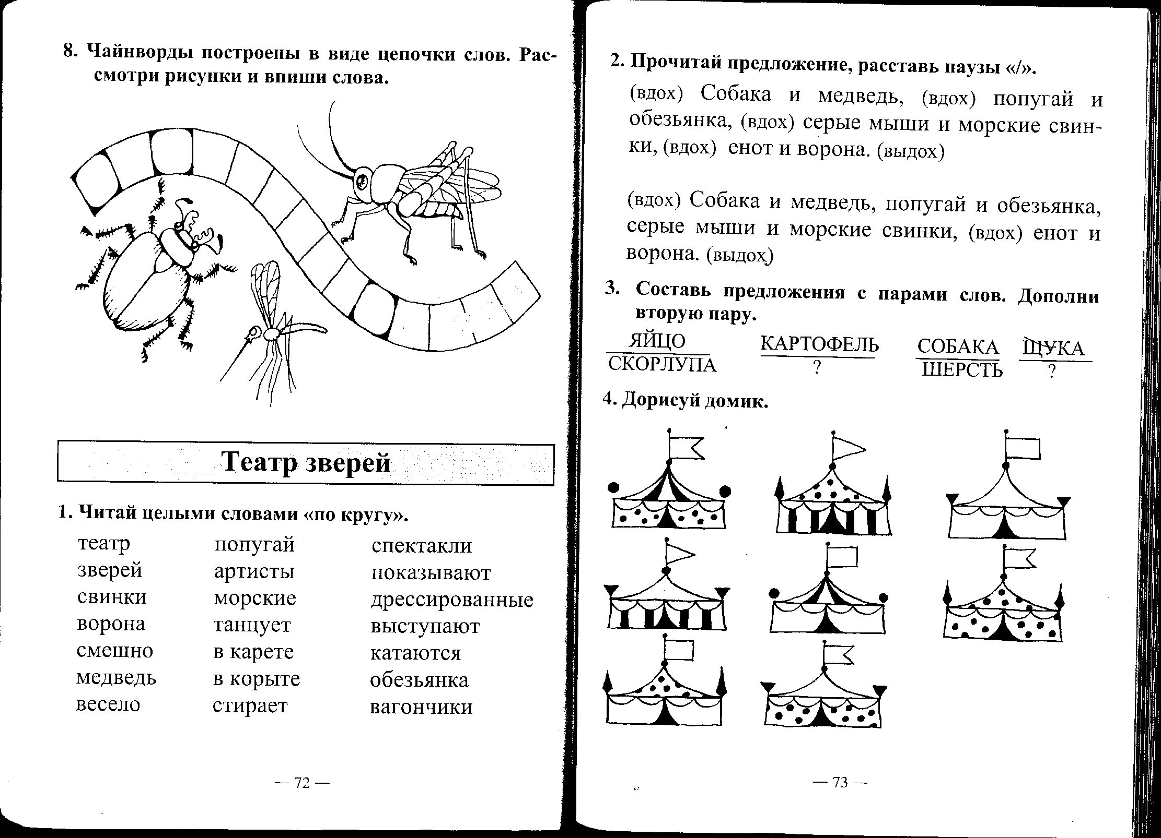

Театр зверей

1.Читай целыми словами «по кругу».

театр попугай спектакли
зверей артисты показывают
свинки морские дрессированные
ворона танцует выступают
смешно в карете катаются
медведь в корыте обезьянка
весело стирает вагончики

2. Прочитай предложение, расставь паузы «/».

(вдох) Собака и медведь, (вдох) попугай и обезьянка, (вдох) серые мыши и морские свинки, (вдох) енот и воронка. (выдох)

(вдох) Собака и медведь, попугай и обезьянка, серые мыши и морские свинки, (вдох) енот и воронка. (выдох)

3. Составь предложение с парами слов. Дополни вторую пару.

4. Дорисуй домик.

5. Потренируйся в быстром чтении чистоговорки.

Филин даже с фонарём ничего не видит днём.

6. Прочитай рассказ. Запиши время _____ ______ ______

Театр зверей
В школу приехал театр зверей. Какие тут актёры! Спектакли показывают дрессированные звери. Собака и медведь, попугай и обезьянка, серые мыши и морские свинки, енот и ворона. Мышки катаются в вагончиках. Обезьянка катает свинок в карете. Енот стирает в корыте. Вышел медведь. Он смешно танцует. Всем весело.

7. В рассказе подчеркни названия животных.

8. Читайте рассказ: первый раз читай каждое предложение как вопрос, а второй раз как ответ.

9. Сделай рисунки одинаковыми.
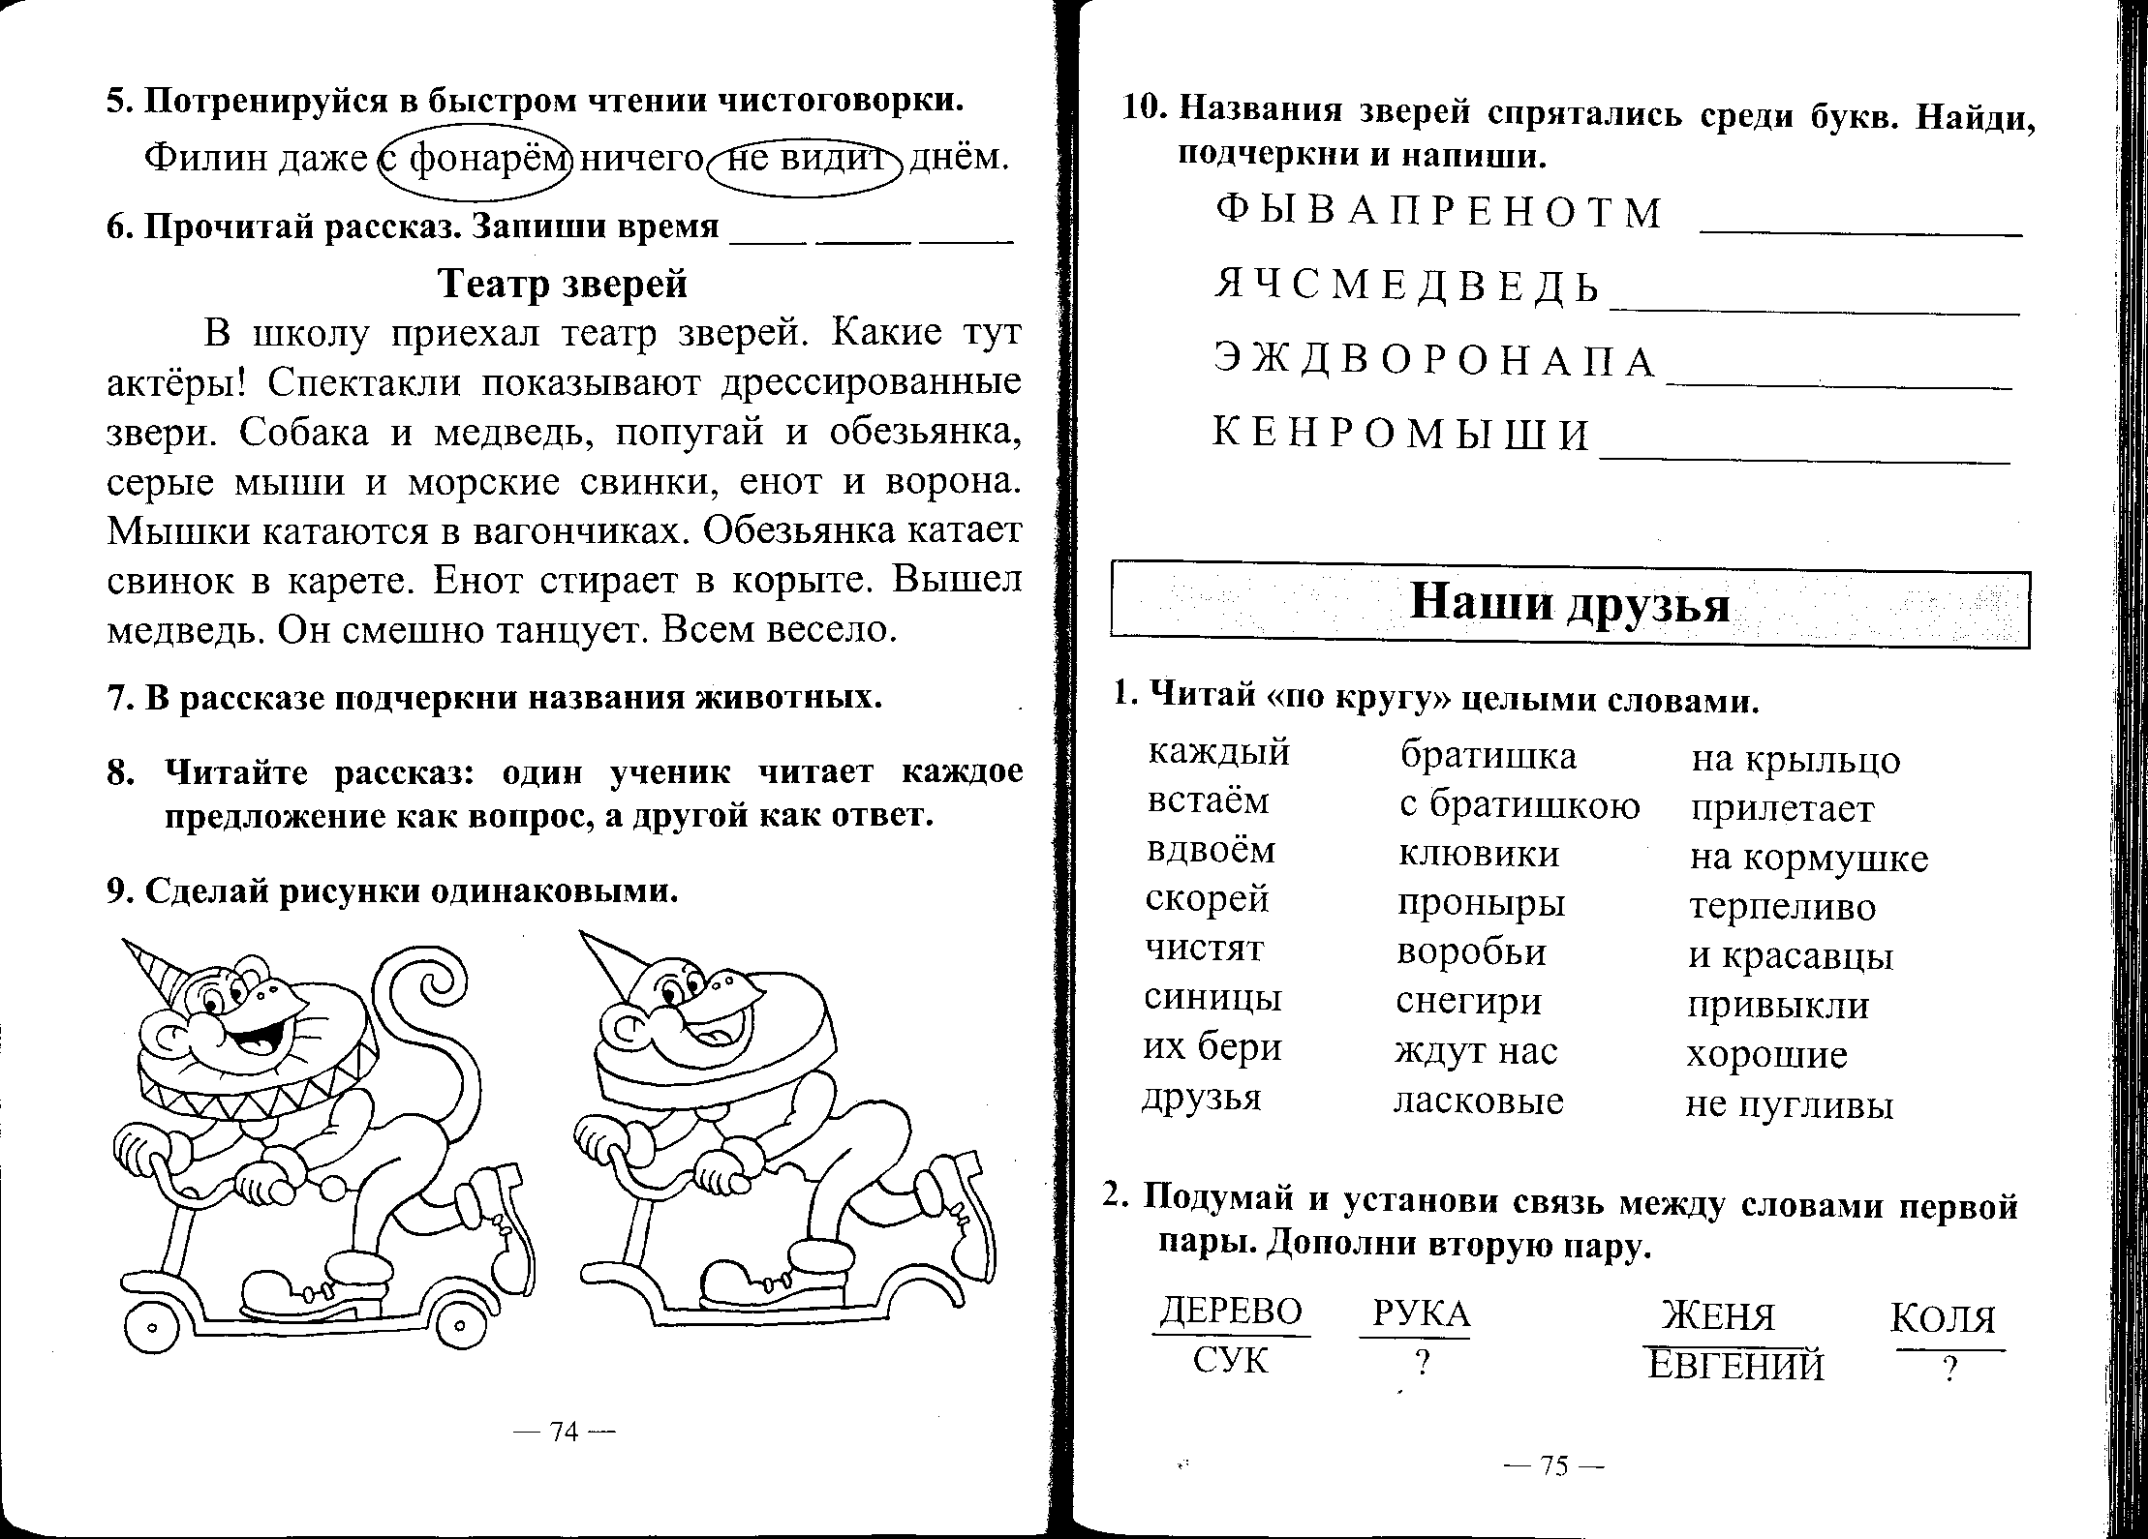

10. Названия зверей спрятались среди букв. Найди, подчеркни и напиши.

Наши друзья

1. Читай»по кругу» целыми словами.

каждый братишка на крыльцо
встаём с братишкою прилетает
вдвоём клювики на кормушке
чистят воробьи и красавцы
синицы снегири привыкли
их бери ждут нас хорошие
друзья ласковые не пугливы

2. Подумай и установи связь между словами первой пары. Дополни вторую пару.

3. Читай стихотворение в трёх темпах: медленно, обычно, быстро.

Наши друзья
Каждый день чистят клювики
когда встаём свои.
Мы с братишкою вдвоём, Тут щеглы,
взяв крупы чижи,
и хлебных крошек, синицы
на крыльцо бежим и проныры воробьи.
скорей. Ждут нас также
Много ласковых, терпеливо
хороших и красавцы снегири …
прилетает к нам друзей. Все привыкли –
на кормушке сидя, не пугливы,
птицы хоть руками их бери!
Г. Ладонщикова
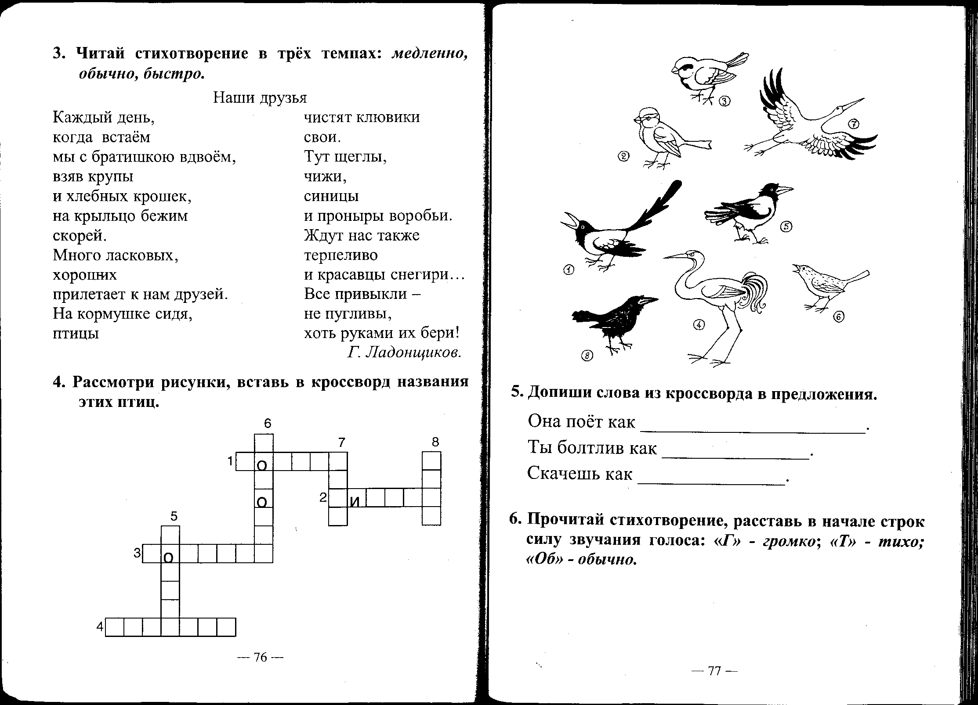
4. Рассмотри рисунки, вставь в кроссворд названия этих птиц.

5. Допиши слова из кроссворда в предложения.

Она поёт как ___________________ .
Ты болтлив как _________________ .
Скачешь как ____________________ .

6. Прочитай стихотворение, расставь в начале строк силу звучания голоса: «Г» - громко; «Т» - тихо; «Об» - обычно.

7. Помоги птице добраться до кормушки.
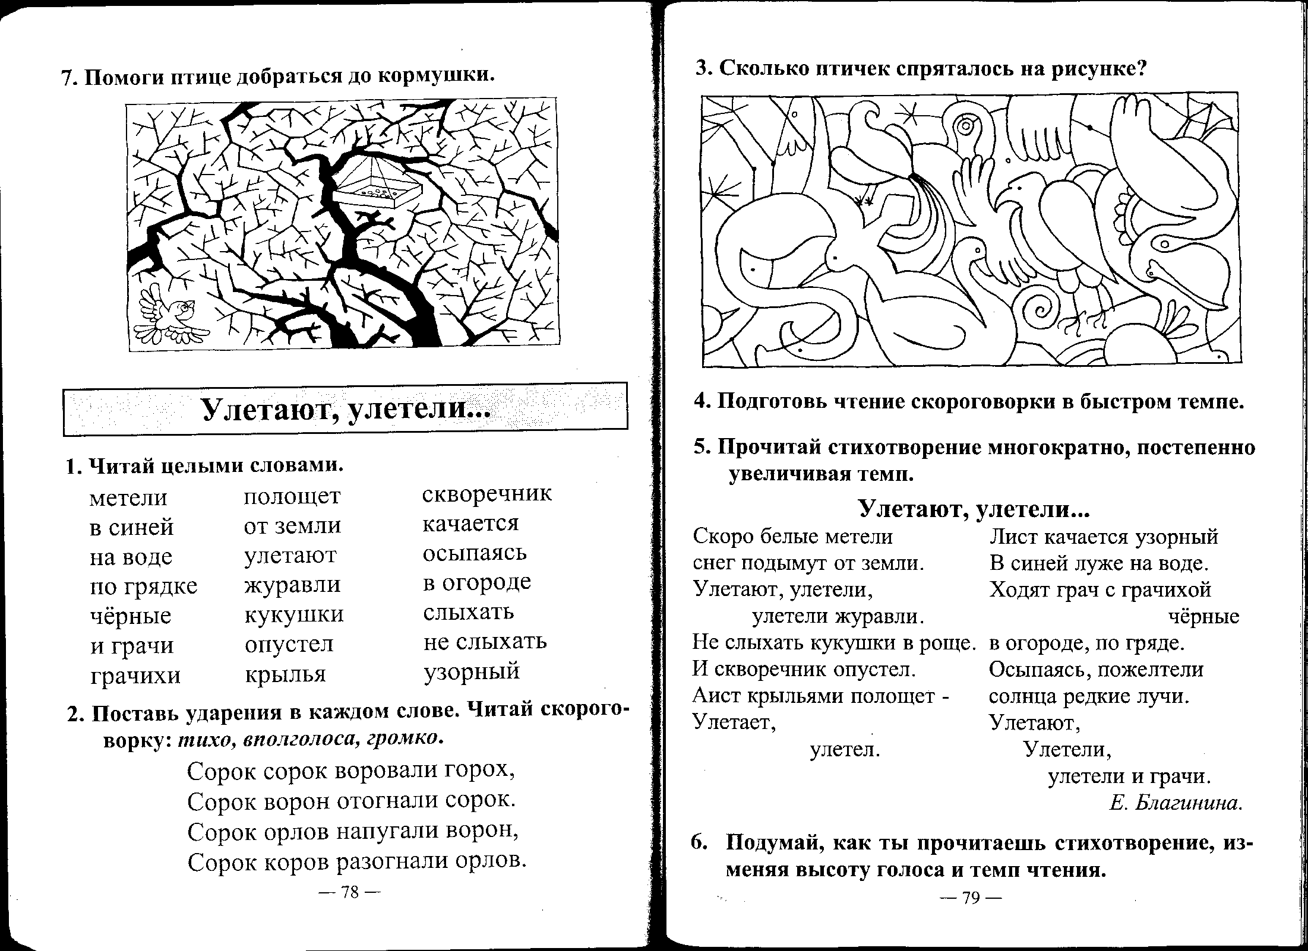

Улетают, улетели …

1. Читай целыми словами.

метели полощет скворечник
в синей от земли качается
на воде улетают осыпаясь
по грядке журавли в огороде
чёрные кукушки слыхать
и грачи опустел не слыхать
грачихи крылья узорный

2. Поставь ударения в каждом слове. Читай скороговорку: тихо, вполголоса, громко.

Сорок сорок воровали горох,
Сорок ворон отогнали сорок.
Сорок орлов напугали ворон,
Сорок коров разогнали орлов.

3. Сколько птичек спряталось на рисунке?

4. Подготовь чтение скороговорки в быстром темпе.

5. Прочитай стихотворение многократно, постепенно увеличивая темп.

6. Подумай, как ты прочитаешь стихотворение, изменяя высоту голоса и темп чтения.

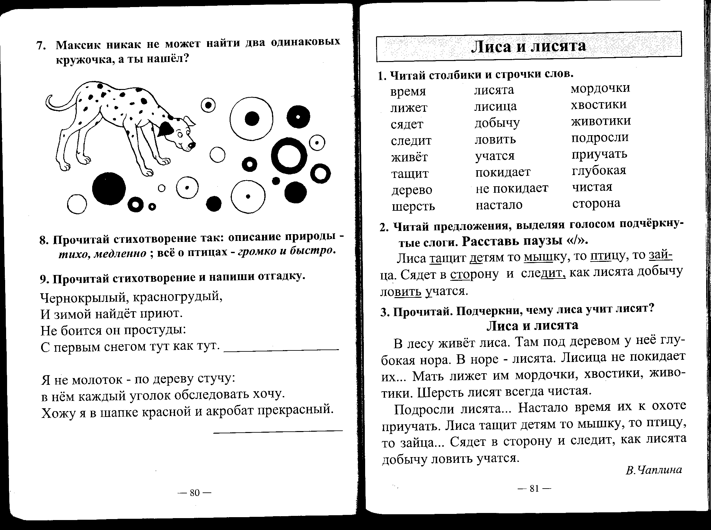
7. Максим никак не может найти два одинаковых кружочка, а ты нашёл?

8. Прочитай стихотворение так: описание природы – тихо, медленно; всё о птицах – громко и быстро.

9. Прочитай стихотворение и напиши отгадку.

Чернокрылый, красногрудый,
И зимой найдёт приют.
Не боится он простуды:
С первым снегом тут как тут. ___________________

Я не молоток – по дереву стучу:
в нём каждый уголок обследовать хочу.
Хожу я шапке красной и акробат прекрасный. _______________
Лиса и лисята.

1. Читай столбики и строчки слов.

время лисята мордочки
лижет лисица хвостики
сядет добычу животики
следит ловить подросли
живёт учатся приучать
тащит покидает глубокая
дерево не покидает чистая
шерсть настало сторона

2. Читай предложения, выделяя голосом подчёркнутые слоги. Расставь паузы «/».

Лиса тащит детям то мышку, то птицу, то зайца. Сядет в сторону и следит, как лисята добычу ловить учатся.

3. Прочитай. Подчеркни, чему лиса учит лисят?

Лиса и лисята
В лесу живёт лиса. Там под деревом у неё глубокая нора. В норе – лисята. Лисица не покидает их… Мать лижет им мордочки, хвостики, животики. Шерсть лисят всегда чистая.
Подросли лисята… Настало время их к охоте приучать. Лиса тащит детям то мышку, то птицу, то зайца… Сядет в сторону и следит, как лисята добычу ловить учатся.
В.Чаплина

4. К данным словам подбери слова с противоположным значением.

Глубокая Чистая Сядет
- ? - ? - ?

5. Научись рисовать лису одним движением.
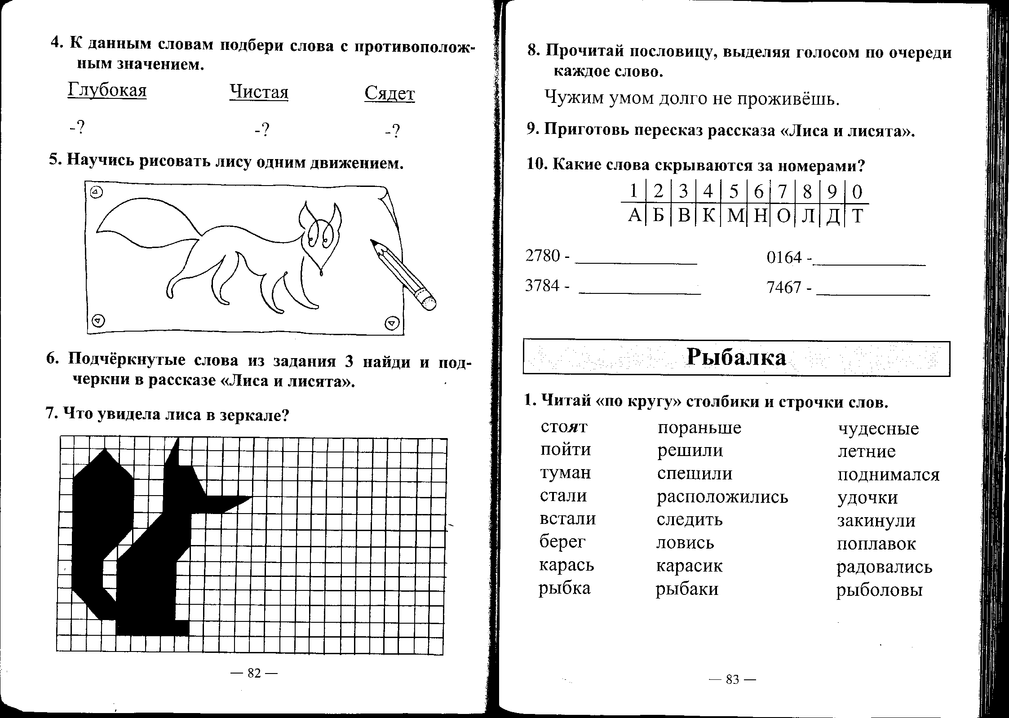

6. Подчёркнутые слова из задания 3 найди и подчеркни в рассказе «Лиса и лисята».

7. Что увидела лиса в зеркале?

8. Прочитай пословицу, выделяя голосом по очереди каждое слово.

Чужим умом долго не проживёшь.

9.Приготовь пересказ рассказа «Лиса и лисята».

10. Какие слова скрываются за номерами?

Рыбалка

1. Читай «по кругу» столбики и строчки слов.

стоят пораньше чудесные
пойти решили летние
туман спешили поднимался
стали расположились удочки
встали следить закинули
берег ловись поплавок
карась карасик радовались
рыбка рыбаки рыболовы

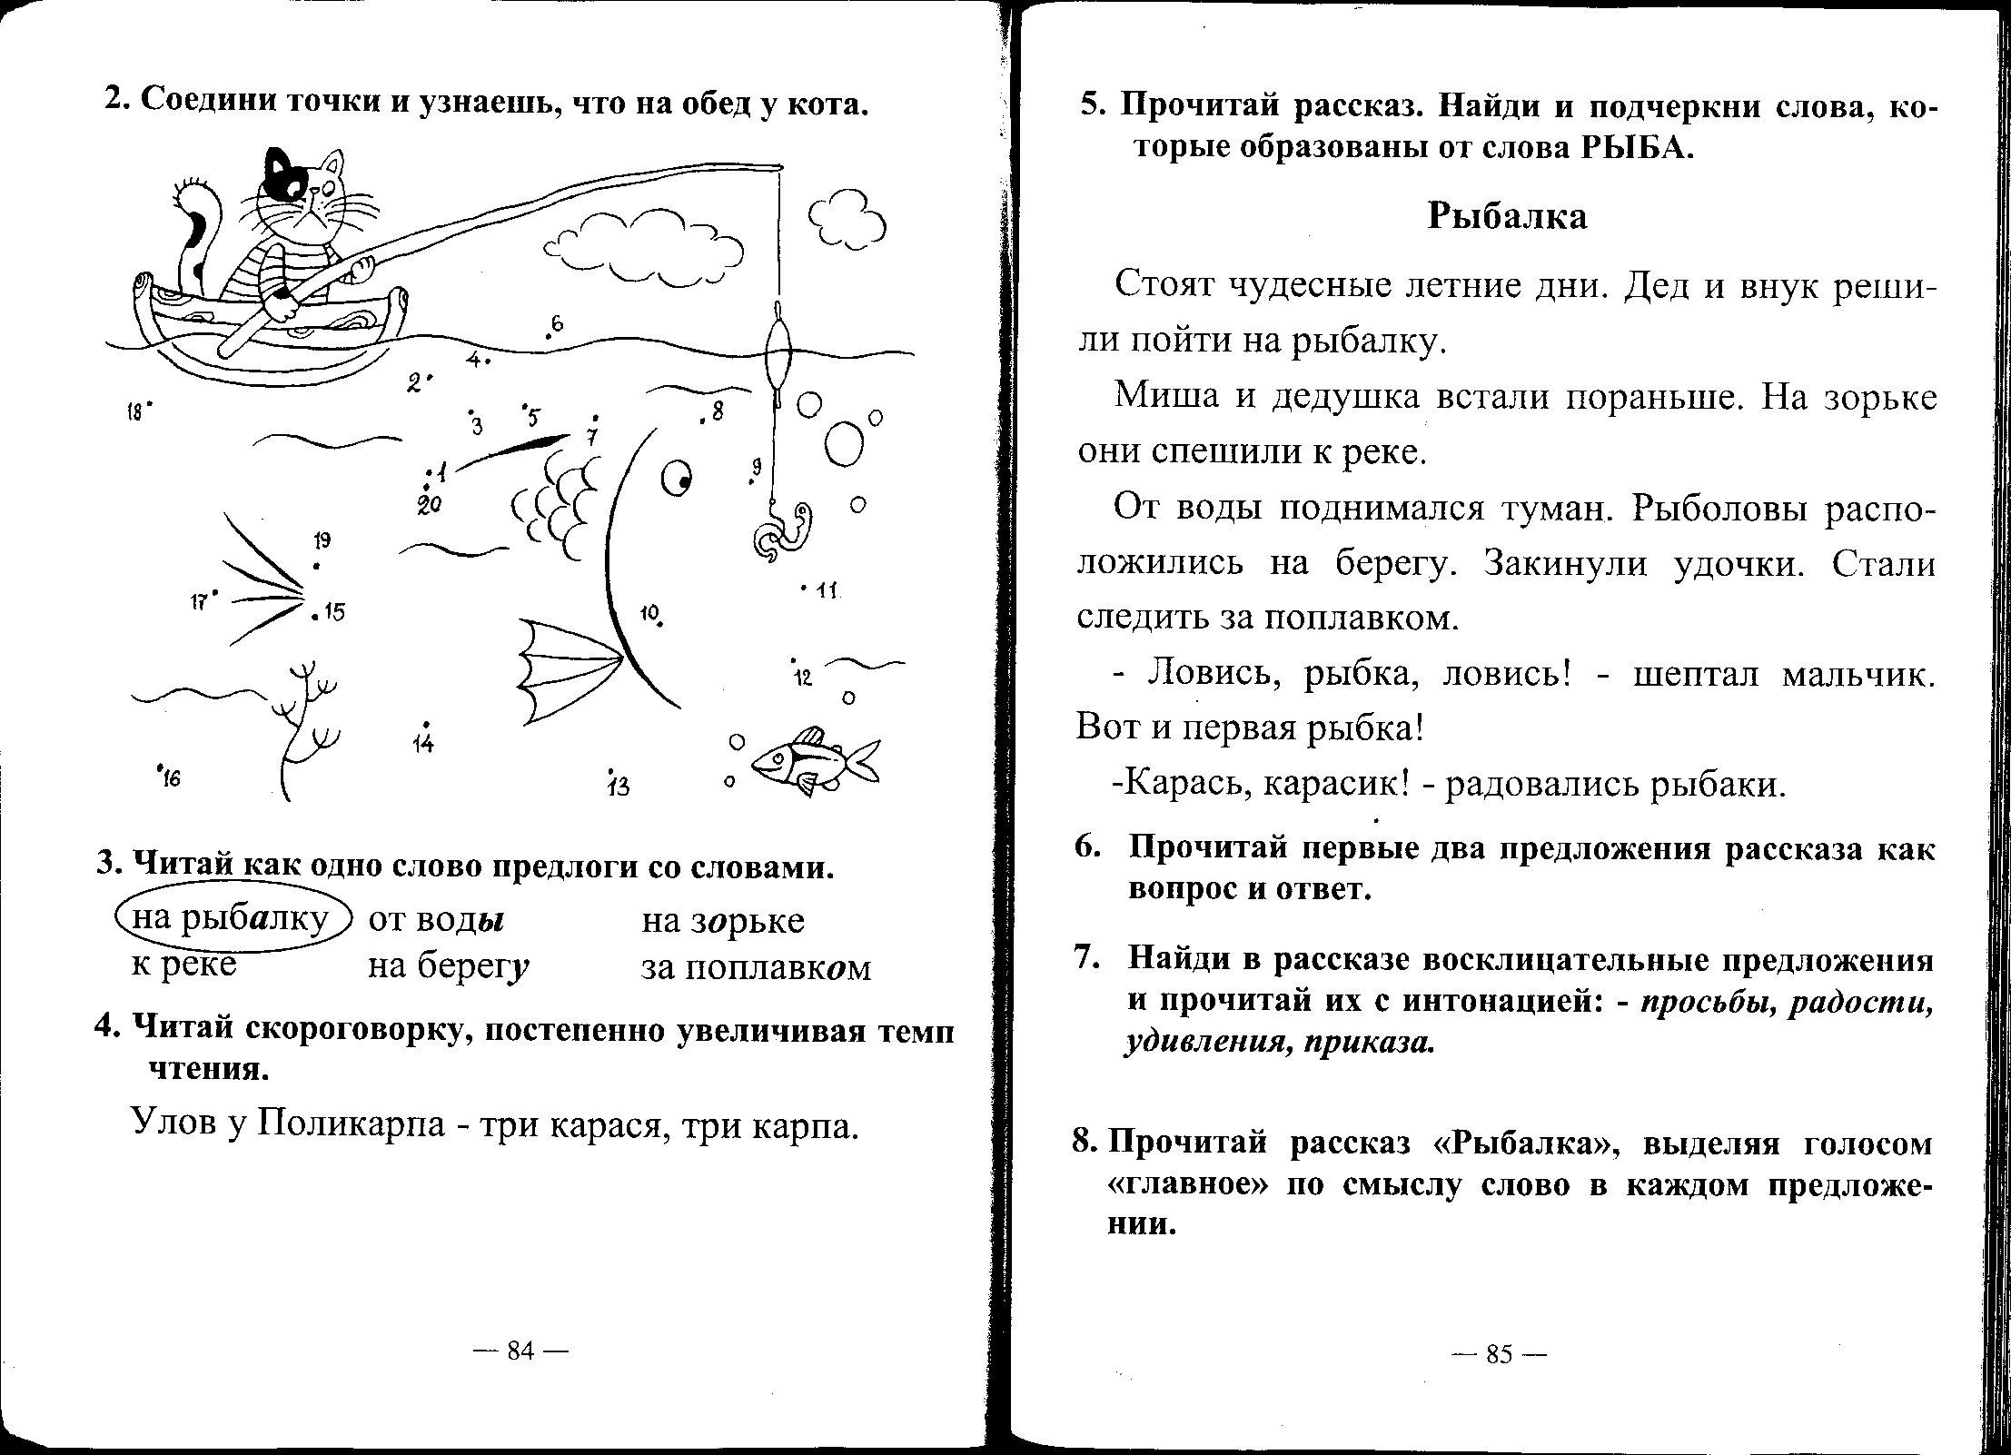
2. Соедини точки и узнаешь, что на обед у кота.

3. Читай как одно слово предлоги со словами.

на рыбалку от воды на зорьке
к реке на берегу за поплавком

4. Читай скороговорку, постепенно увеличивая темп чтения.

Улов у Поликарпа – три карася, три карпа.

5.Прочитай рассказ. Найди и подчеркни слова, которые образованы от слова РЫБА.
Рыбалка
Стоят чудесные летние дни. Дед и внук решили пойти на рыбалку.
Миша и дедушка встали пораньше. На зорьке они спешили к реке.
От воды поднимался туман. Рыболовы расположились на берегу. Закинули удочки. Стали следить за поплавком.
– Ловись, рыбка, ловись! – шептал мальчик.
Вот и первая рыбка!
- Карась, карасик! – радовались рыбаки.

6. Прочитай первые два предложения рассказа как вопрос и ответ.

7. Найди в рассказе восклицательные предложения и прочитай их с интонацией: - просьбы, радости, удивления, приказа.

8. Прочитай рассказ «Рыбалка», выделяя голосом «главное» по смыслу слово в каждом предложении.

9. Кто что поймал?
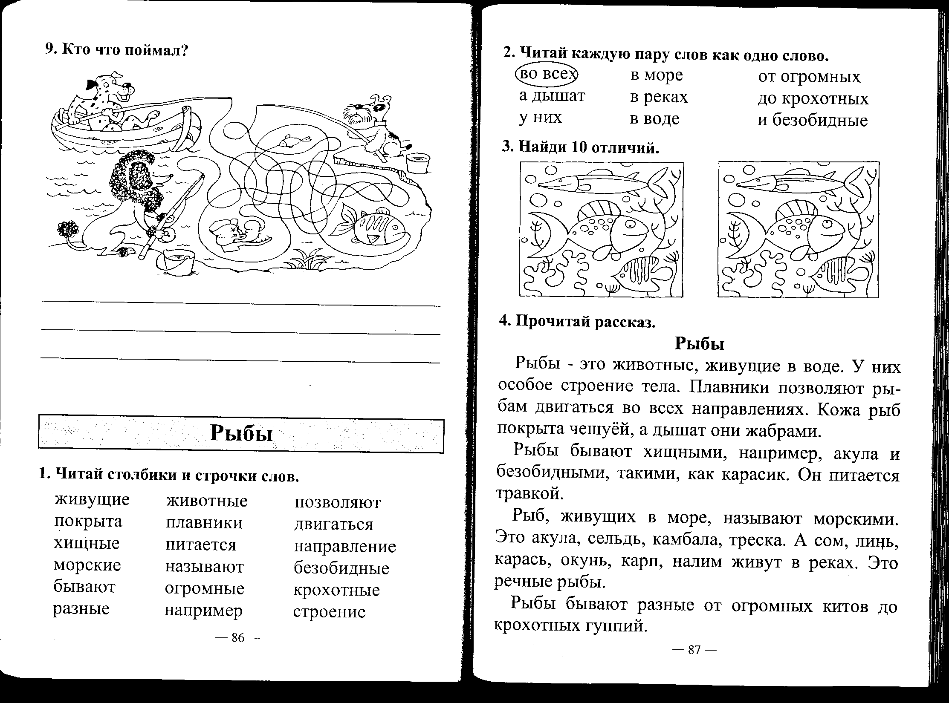

Рыбы

1. Читай столбики и строчки слов.

живущие животные позволяют
покрыта плавники двигаться
хищные питается направление
морские называют безобидные
бывают огромные крохотные
разные например строение

2. Читай каждую пару слов как одно слово.

во всех в море от огромных
а дышат в реках до крохотных
у них в воде и безобидные
3. Найди 10 отличий.

4. Прочитай рассказ
Рыбы
Рыбы – это животные, живущие в воде. У них особое строение тела. Плавники позволяют рыбам двигаться во всех направлениях. Кожа рыб покрыта чешуёй, а дышат они жабрами.
Рыбы бывают хищными, например, акула и безобидными, такими, как карасик. Он питается травкой.
Рыб, живущих в море, называют морскими. Это акула, сельдь, камбала, треска. А сом, линь, карась, окунь, карп, налим живут в реках. Это речные рыбы.
Рыбы бывают разные от огромных китов до крохотных гуппий.

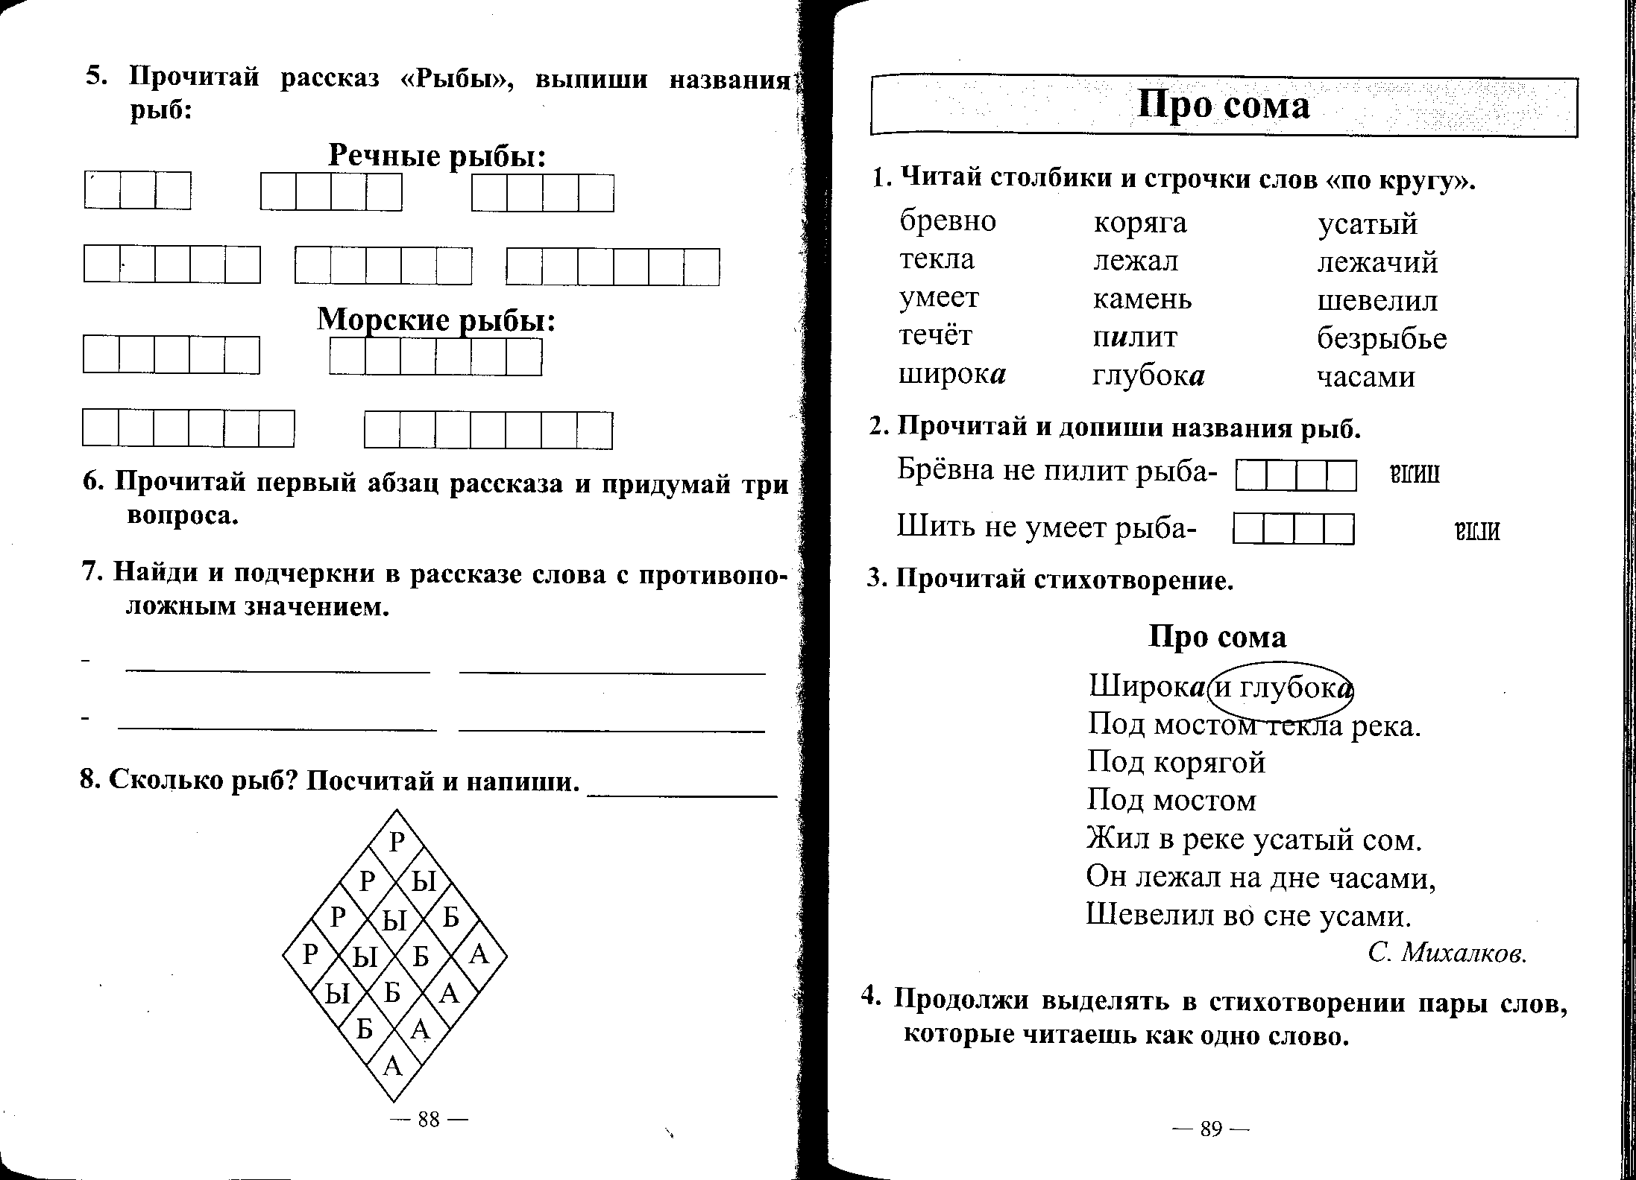
5. Прочитай рассказ «Рыбы», выпиши названия рыб:

6. Прочитай первый абзац рассказа и придумай три вопроса.

7. Найди и подчеркни в рассказе слова с противоположным значением.

- __________________ _______________________
- __________________ _______________________

8. Сколько рыб? Посчитай и напиши. ___________

Про сома.

1. Читай столбики и строчки слов «по кругу».

бревно коряга усатый
текла лежал лежачий
умеет камень шевелил
течёт пилит безрыбье
широка глубока часами

2. Прочитай и допиши названия рыб.

Брёвна не пилит рыба –
Шить не умеет рыба -
3. Прочитай стихотворение.
Про сома
Широка и глубока
Под мостом текла река.
Под корягой
Под мостом
Жил в реке усатый сом.
Он лежал на дне часами,
Шевелил во сне усами.
С.Михалков
4. Продолжи выделять в стихотворении пары слов, которые читаешь как одно слово.

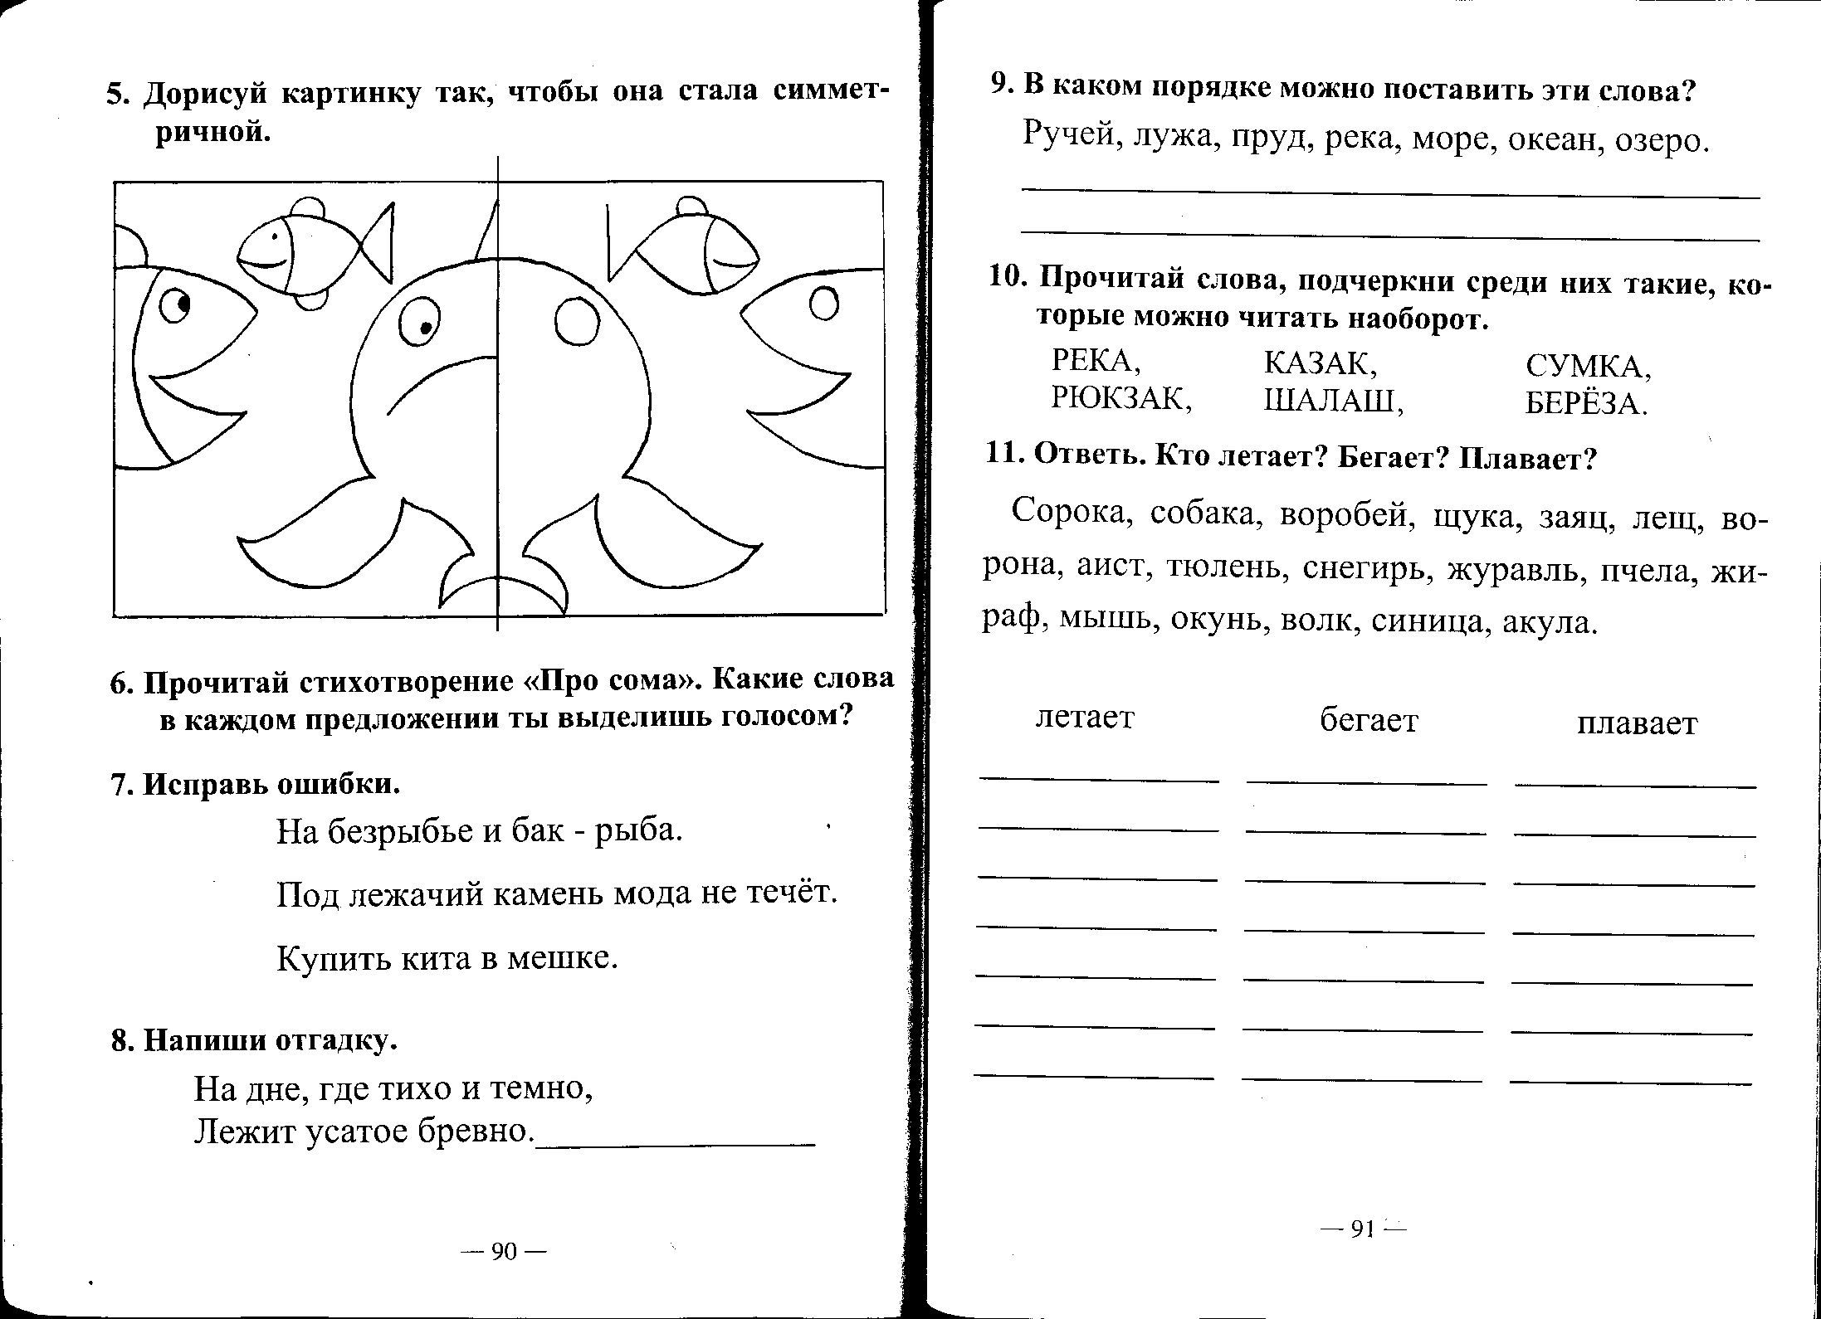
5. Дорисуй картинку так, чтобы она стала симметричной

6. Прочитай стихотворение «Про сома». Какие слова в каждом предложении ты выделишь голосом?

7. Исправь ошибки.

На безрыбье и бак – рыба.
Под лежачий камень мода не течёт.
Купить кита в мешке.

8. Напиши отгадку.

На дне, где тихо и темно,
Лежит усатое бревно. _______________________

9.В каком порядке можно поставить эти слова?

Ручей, лужа, пруд, река, море, океан, озеро.
_________________________________________
_________________________________________

10. Прочитай слова, подчеркни среди них такие, которые можно читать наоборот.

РЕКА КАЗАК СУМКА
РЮКЗАК ШАЛАШ БЕРЁЗА

11. Ответь. Кто летает? Бегает? Плавает?

Сорока, собака. Воробей, щука, заяц, лещ, ворона, аист, тюлень, снегирь, журавль, пчела, жираф, мышь, окунь, волк, синица, акула.

летает бегает плавает
__________________ ____________________ _________________
__________________ ____________________ _________________
__________________ ____________________ _________________
__________________ ____________________ _________________
__________________ ____________________ _________________
__________________ ____________________ _________________
__________________ ____________________ _________________

Снегири.

1. Читай целыми словами.

стоят делают сильные
холод кормушка школьники
птица снегирь красивая
грудка головка красненькая
спинка появился крылышки
нечего удивить чёрненькие
можно заметили серенькая

2. Прочитай рассказ. Подумай, откуда у СНЕГИРЯ его имя?

Снегирь
Перед первым снегом летят к нам снегири. Люди заметили: появился снегирь – жди снега. Птиц этих можно видеть в саду, в лесу, в парке.
Стоят сильные холода. Птицам нечего есть. Школьники делают для них кормушки.
Вот на кормушку сел снегирь. Это очень красивая птица. Грудка у снегиря красненькая. Головка и крылышки чёрненькие. Спинка серенькая.

3. Читай как одно слово.

для них в лес
у снегиря в саду
и крылышки на кормушке
4. Произнеси несколько раз, постепенно увеличивая темп произношения.

Иней лёг на ветви ели.
Иглы за ночь побелели.

5. Посмотри на картинку: сможешь ли перечислить названия всех нарисованных предметов, которые образованы от слова СНЕГ.
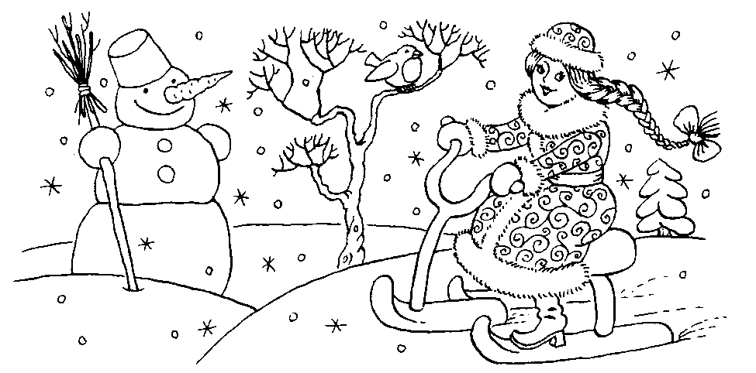
___________________
___________________
___________________
___________________
___________________
___________________
___________________

6. Прочитай второй абзац рассказа «Снегирь» и приготовь пересказ-описание снегиря.

7. Прочитай стихотворение с интонациями:

Зимой на ветке яблоки! (громко, удивляясь)
Скорей их собери! (тихо, приказывая)
Но вдруг вспорхнули яблоки, (тихо, испуганно)
Ведь это ___е___и_____! (громко, объясняя)

8. Подбери слова с противоположным значением:

сильные - ? красивая - ? прилетели - ?

9. Прочитай рассказ «Снегирь» и подчеркни слова, которые ты выделил бы голосом.

10. Прочитай стихотворение, делая паузы на точках и запятых.

На снегу, как на страничке,
пишут голуби, синички,
пишет стая снегирей,
пишет серый воробей.
Пишут Пете и Андрюшке,
чтобы сделали кормушки.
А.Тараскин

Библиотека класса

1. Читай целыми словами.

книжка любите интересная
товарищ бегать любимая
потом побегут библиотека
другая помоги вот и будет
решите выбрать меняться
каждый возьмёт любите ли
вместе почитать по кругу

2. Какая обложка должна быть вместо вопроса?
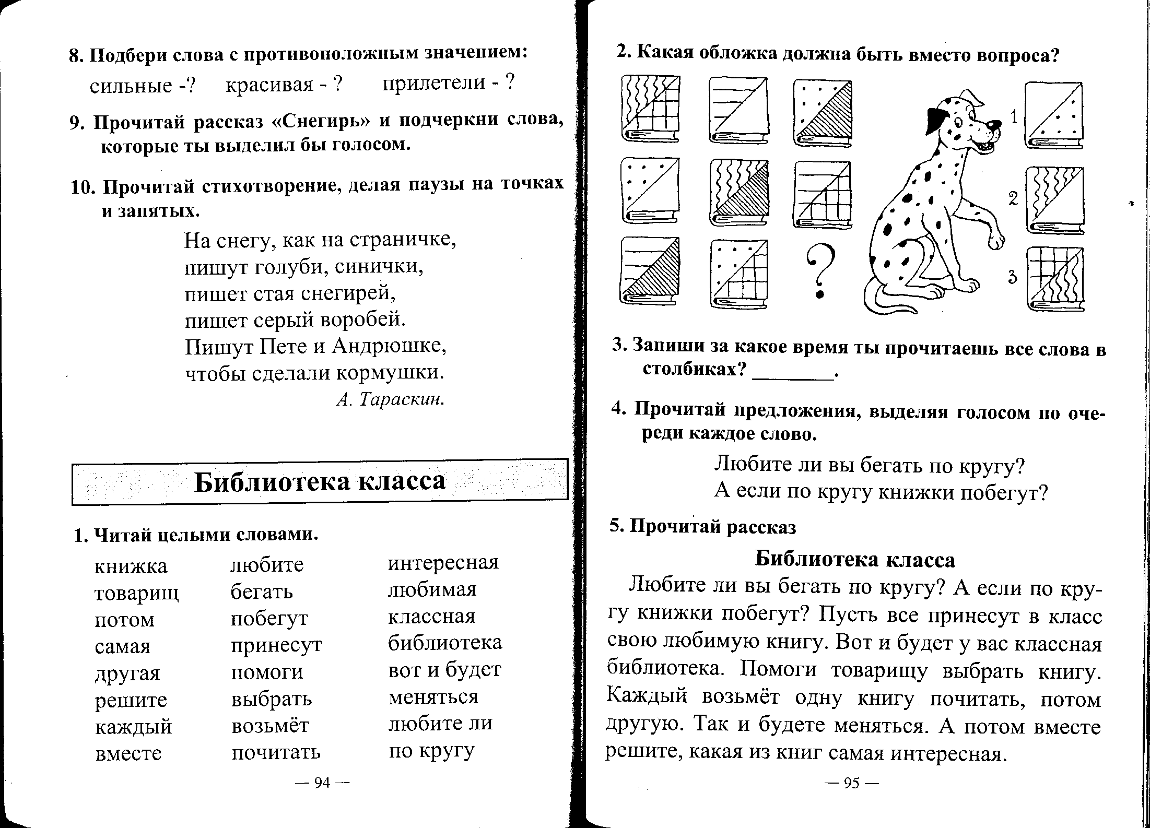

3. Запиши за какое время ты прочитаешь все слова в столбиках? ____

4. Прочитай предложения, выделяя голосом по очереди каждое слово.

Любите ли вы бегать по кругу?
А если по кругу книжки побегут?

5. Прочитай рассказ.
Библиотека класса
Любите ли вы бегать по кругу? А если по кругу книжки бегут? Пусть все принесут в класс свою любимую книгу. Вот и будет у вас классная библиотека. Помоги товарищу выбрать книгу. Каждый возьмёт одну книгу почитать, потом другую. Таки будете меняться. А потом вместе решите, какая из книг самая интересная.

6. Придумай вопросы к третьему предложению рассказа.

7. Прочитай рассказ, подчеркни слова в каждом предложении, которые ты выделишь голосом.

8. Составь правила пользования книгами.
- _______________________________________________________
- _______________________________________________________
- _______________________________________________________
- _______________________________________________________
- _______________________________________________________

9. Соедини стрелками словосочетания, обозначающие одно и то же.

Проливной дождь видно как на ладони
Очень быстро бежать льёт как из ведра
Отчётливо видно беречь как зеницу ока
Заботливо охранять лететь стрелой

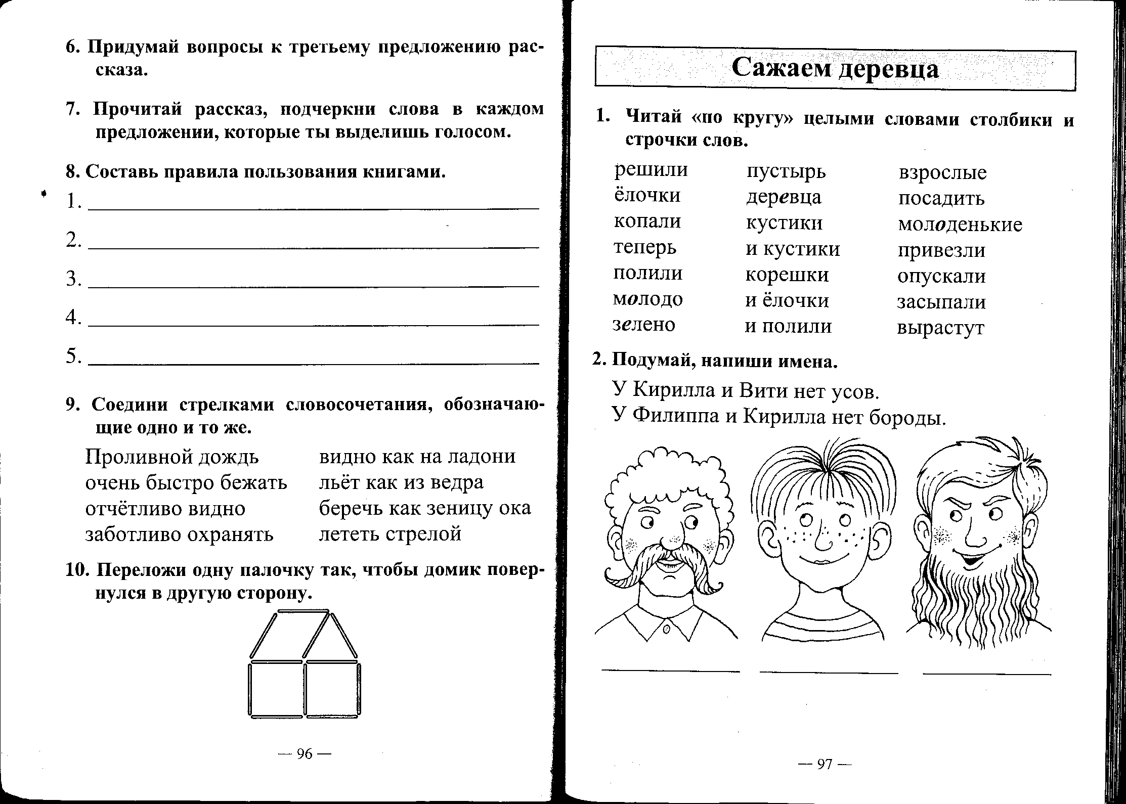
10. Переложи одну палочку так, чтобы домик повернулся в другую сторону.

Сажаем деревце.

1.Читай «по кругу» целыми словами столбики и строчки слов.

решили пустырь взрослые
ёлочки деревца посадить
копали кустики молоденькие
теперь и кустики привезли
полили корешки опускали
молодо и ёлочки засыпали
зелено и полили вырастут

2. Подумай, напиши имена.

У Кирилла и Вити нет усов.
У Филиппа и Кирилла нет бороды.

3. Прочитай предложения, выделяя голосом подчёркнутые слова.

Взрослые копали лунки? Взрослые копали лунки.
Взрослые копали лунки? Взрослые копали лунки.
Взрослые копали лунки? Взрослые копали лунки.

4. Расположи слова в порядке уменьшения действия.

Идём, несёмся, бежим.
Говорит, шепчет, кричит.
Дождь накрапал, пошёл, полил как из ведра.

5. Прочитай рассказ
Сажаем деревца
Вокруг школы пустырь. Дети и взрослые решили посадить молоденькие деревца и кустики. Привезли к школе кустики сирени, липки и ёлочки.
Взрослые копали лунки. В этом радостном и полезном деле ребята не уступали взрослым. Дети опускали кустики сирени, липки и ёлочки в лунки. Корешки засыпали и полили. Теперь вокруг школы молодо и зелено. Вырастут дети. Вырастет и парк.

6. Прочитай рассказ, выделяя голосом «главное» слово в предложении.

7. Найди животных, которые изображены на рисунке.
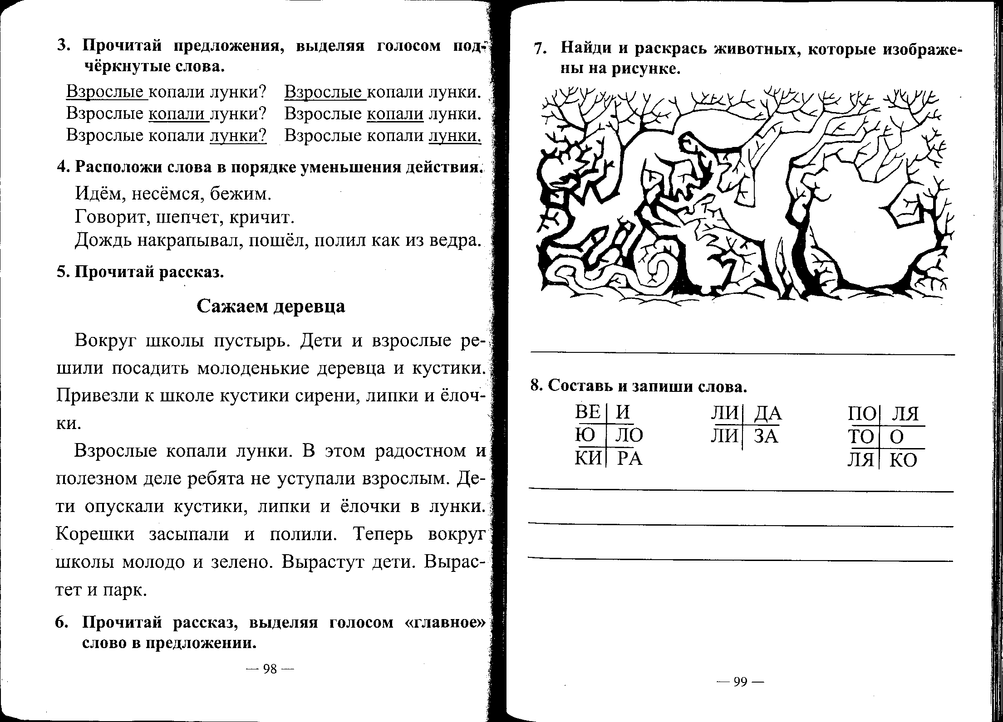

_________________________________________________________________

8. Составь и запиши слова.

_______________________________________________________________
_______________________________________________________________
_______________________________________________________________

Помощница

1. Читать «по кругу» целыми словами.

кусты поспела наступила
ягоды девочки малинник
густые послали и малинник
вкусные лукошко корзиночка
и густые высокие половина
с полным красные помощница
пришли крупные жаркое

2. Каждый слог произноси всё тише, громче.
ВА – ВУ – ВЫ – ВИ – ВЭ – ВЕ
СА – СУ – СЫ – СИ – СА – СЯ - СЕ

3. Придумай вопросы к ответам.
____________________________________________________________ ?
В лесу поспела малина.
____________________________________________________________ ?
Мама послала собирать малину.
____________________________________________________________ ?
У Тани в руке лукошко.

4. Проведи девочку по лабиринту, причти и напиши пословицу.
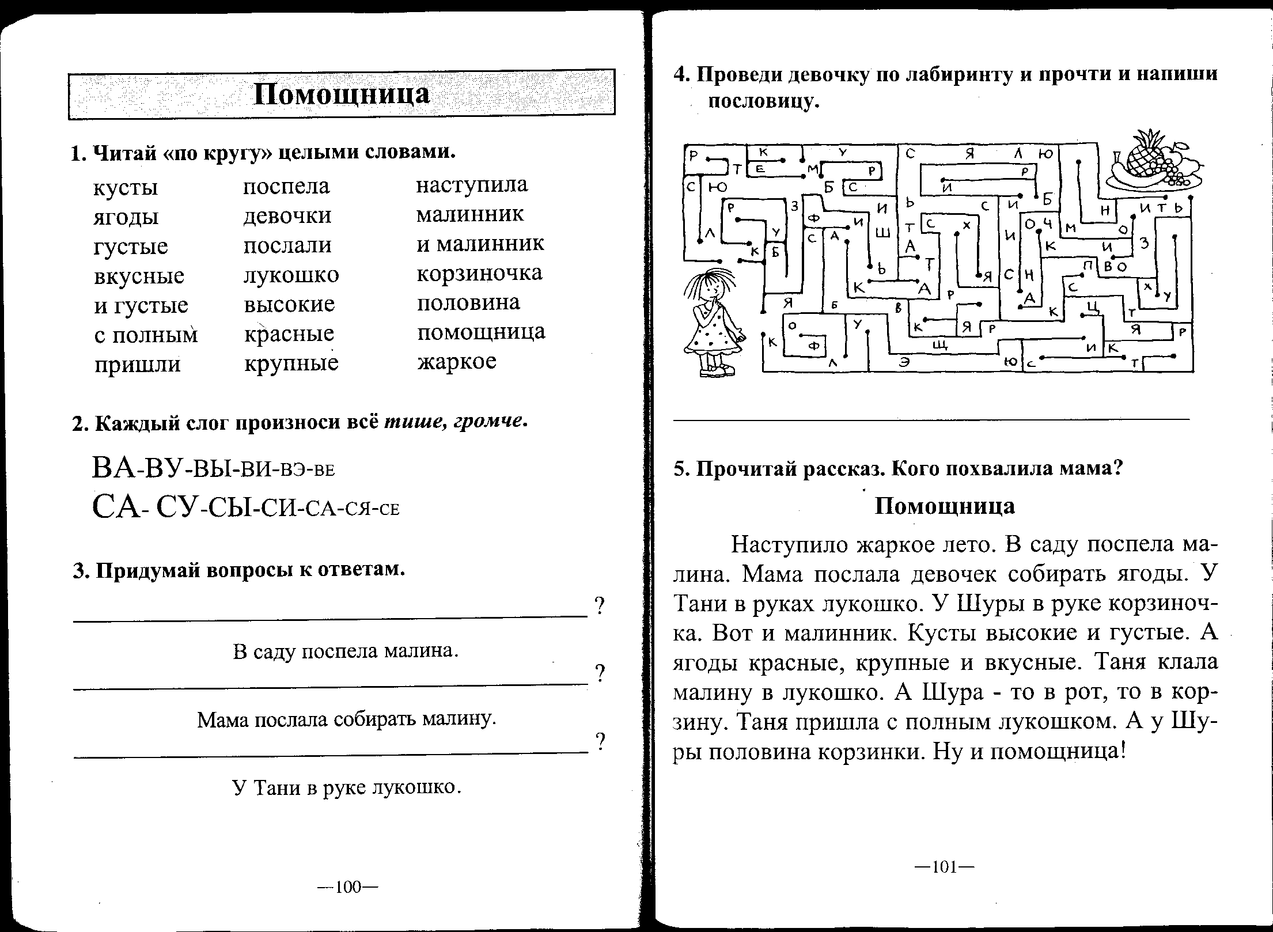

5. Прочитай рассказ. Кого похвалила мама?

Помощница
Наступило жаркое лето. В саду поспела малина. Мама послала девочек собирать ягоды. У Тани в руках лукошко. У Шуры в руке корзиночка.. вот и малинник. Кусты высокие и густые. А ягоды красные, крупные и вкусные. Таня клала малину в лукошко. А Шура – то в рот, то в корзинку. Таня пришла с полным лукошком. А у Шуры половина корзинки. Ну и помощница!

6. Прочитай рассказ, расставь паузы «/».

7. Найди и исправь ошибки.

Два сапога – тара. Ус хорошо, а два лучше. Один в золе не воин. Трус кормит, а лень портит. Не делай муки из слона.

8. Рассмотри картинки и впиши в клетки кроссворда.
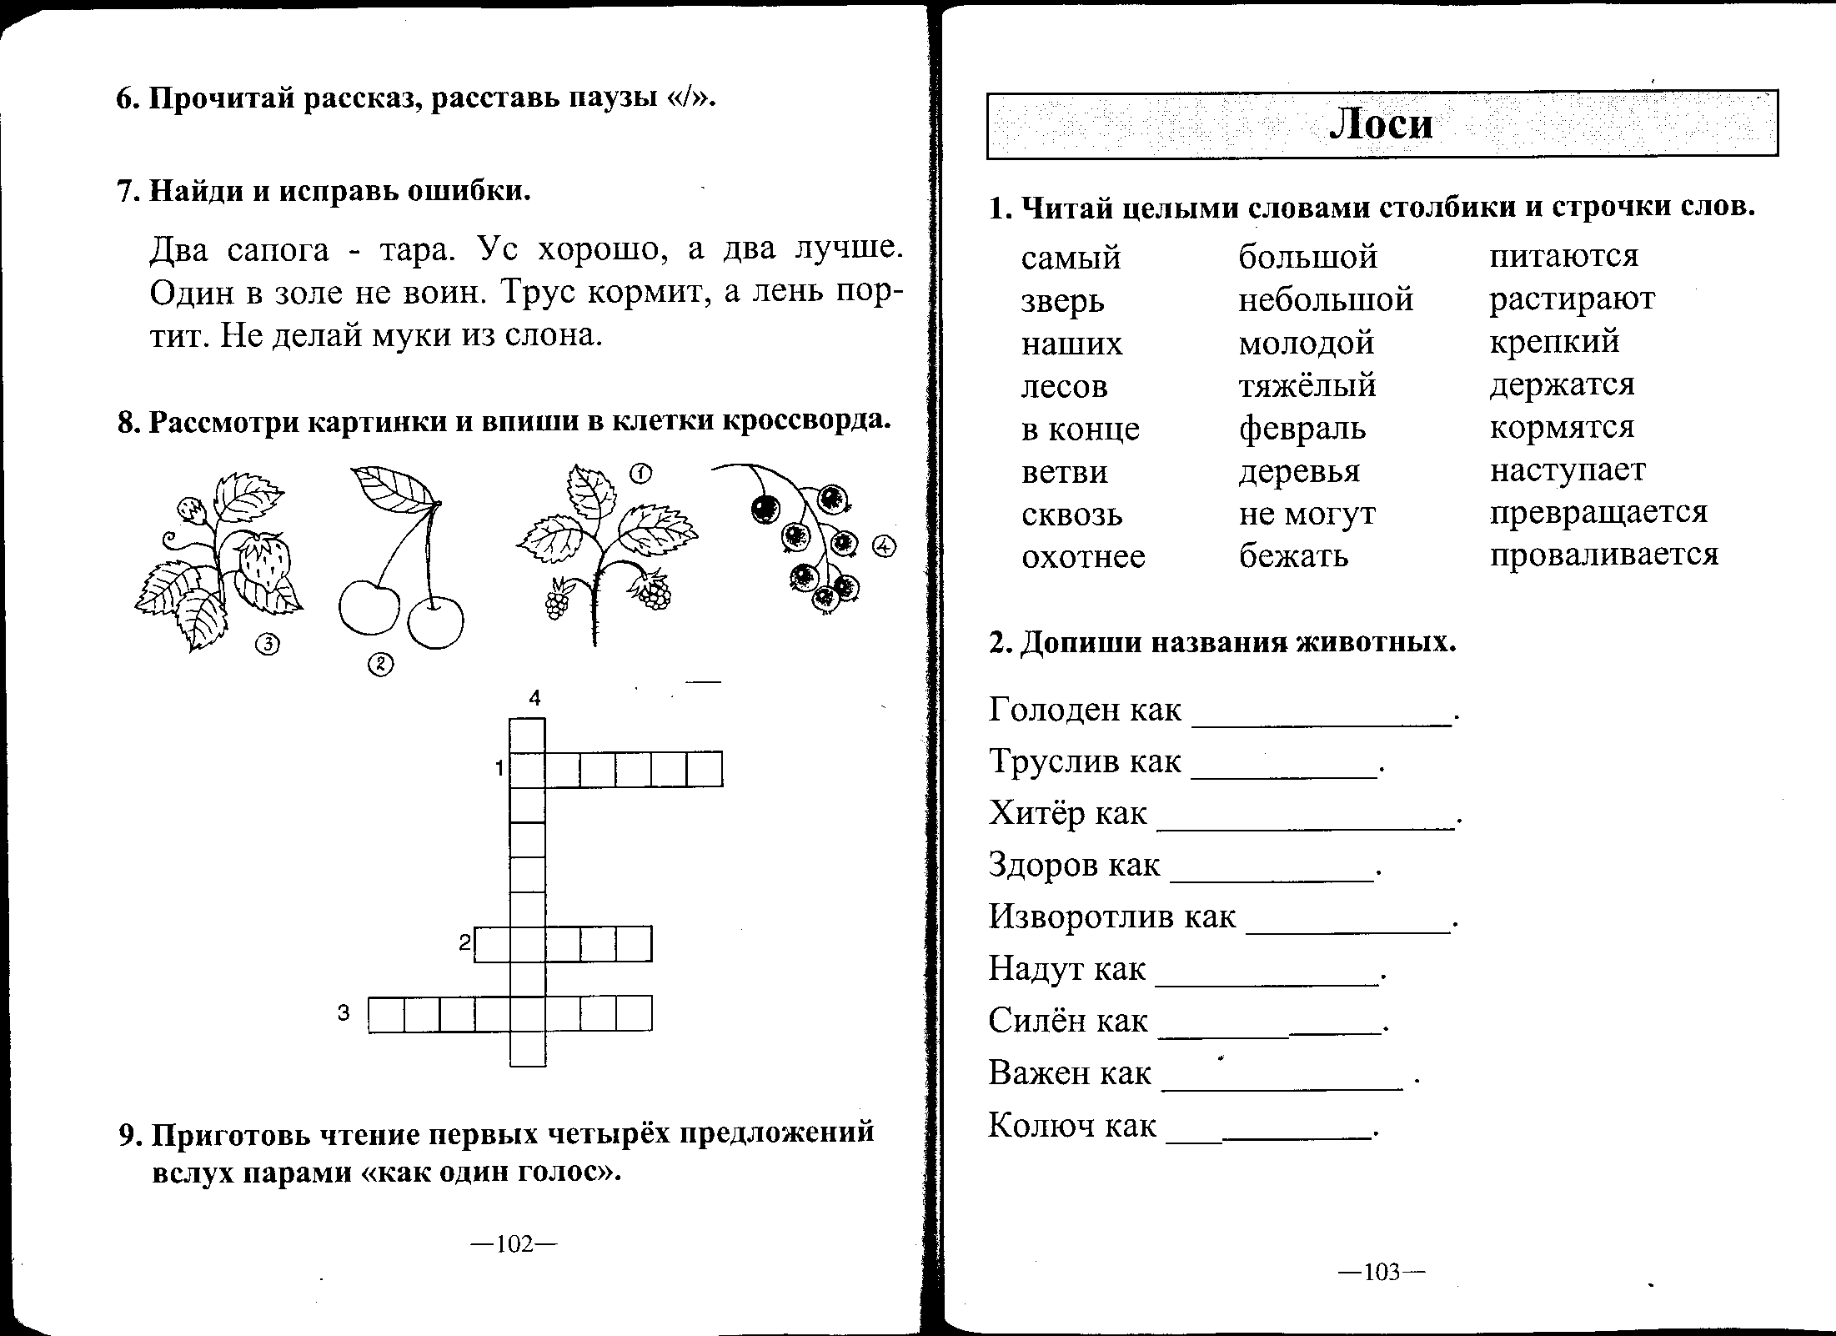

9. Приготовь чтение первых четырёх предложений вслух парами «как один голос».

Друга узнают в беде.

1. Читай целыми словами.

Муська котёнок крошечные
малыши собачка враждовать
стали подошла случилось
конура лучшие подарили
и стала бывшие старательно
лизать друзья ухаживала
в одной промыли постепенно
хозяйка больной перевязал

2. Разгадай ребус и напиши слово.
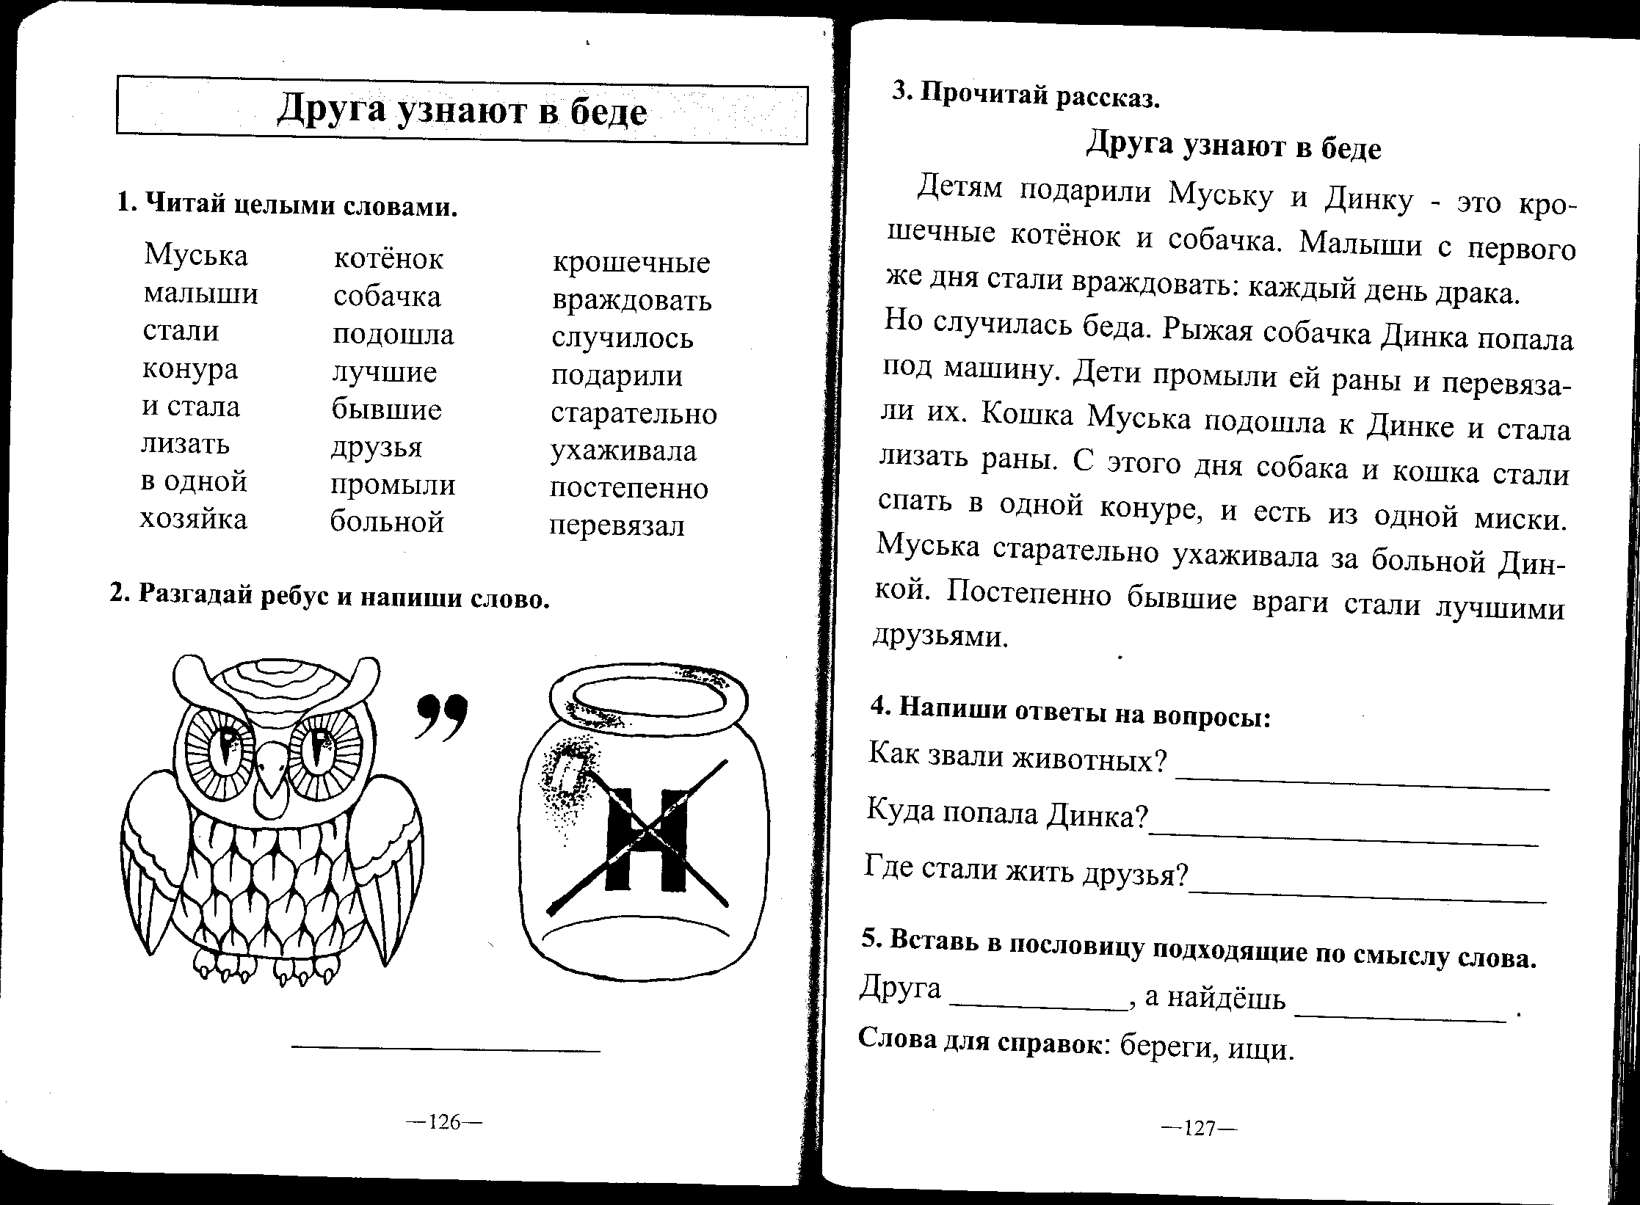

3.Прочитай рассказ.
Друга узнают в беде
Детям подарили Муську и Динку – это крошечные котёнок и собачка. Малыши с первого же дня стали враждовать: каждый день драка.
Но случилась беда. Рыжая собачка Динка и стала лизать раны. С этого дня собака и кошка стали спать в одной конуре, и есть из одной миски. Муська старательно ухаживала за больной Динкой. Постепенно бывшие враги стали лучшими друзьями.

4. Напиши ответы на вопросы:
Как звали животных? ____________________________________
Куда попала Динка? _____________________________________
Где стали жить друзья? __________________________________
5.Вставь в пословицу подходящие по смыслу слова.

Друга ____________, а найдёшь __________________.
Слова для справок: береги, ищи.

6. Подчеркни в тексте группы слов.

Муську и Динку за больной
с первого же дня и перевязала
собака и кошка котёнок и собачка

- Продолжи подчёркивать группы слов, читаемые как одно слово.

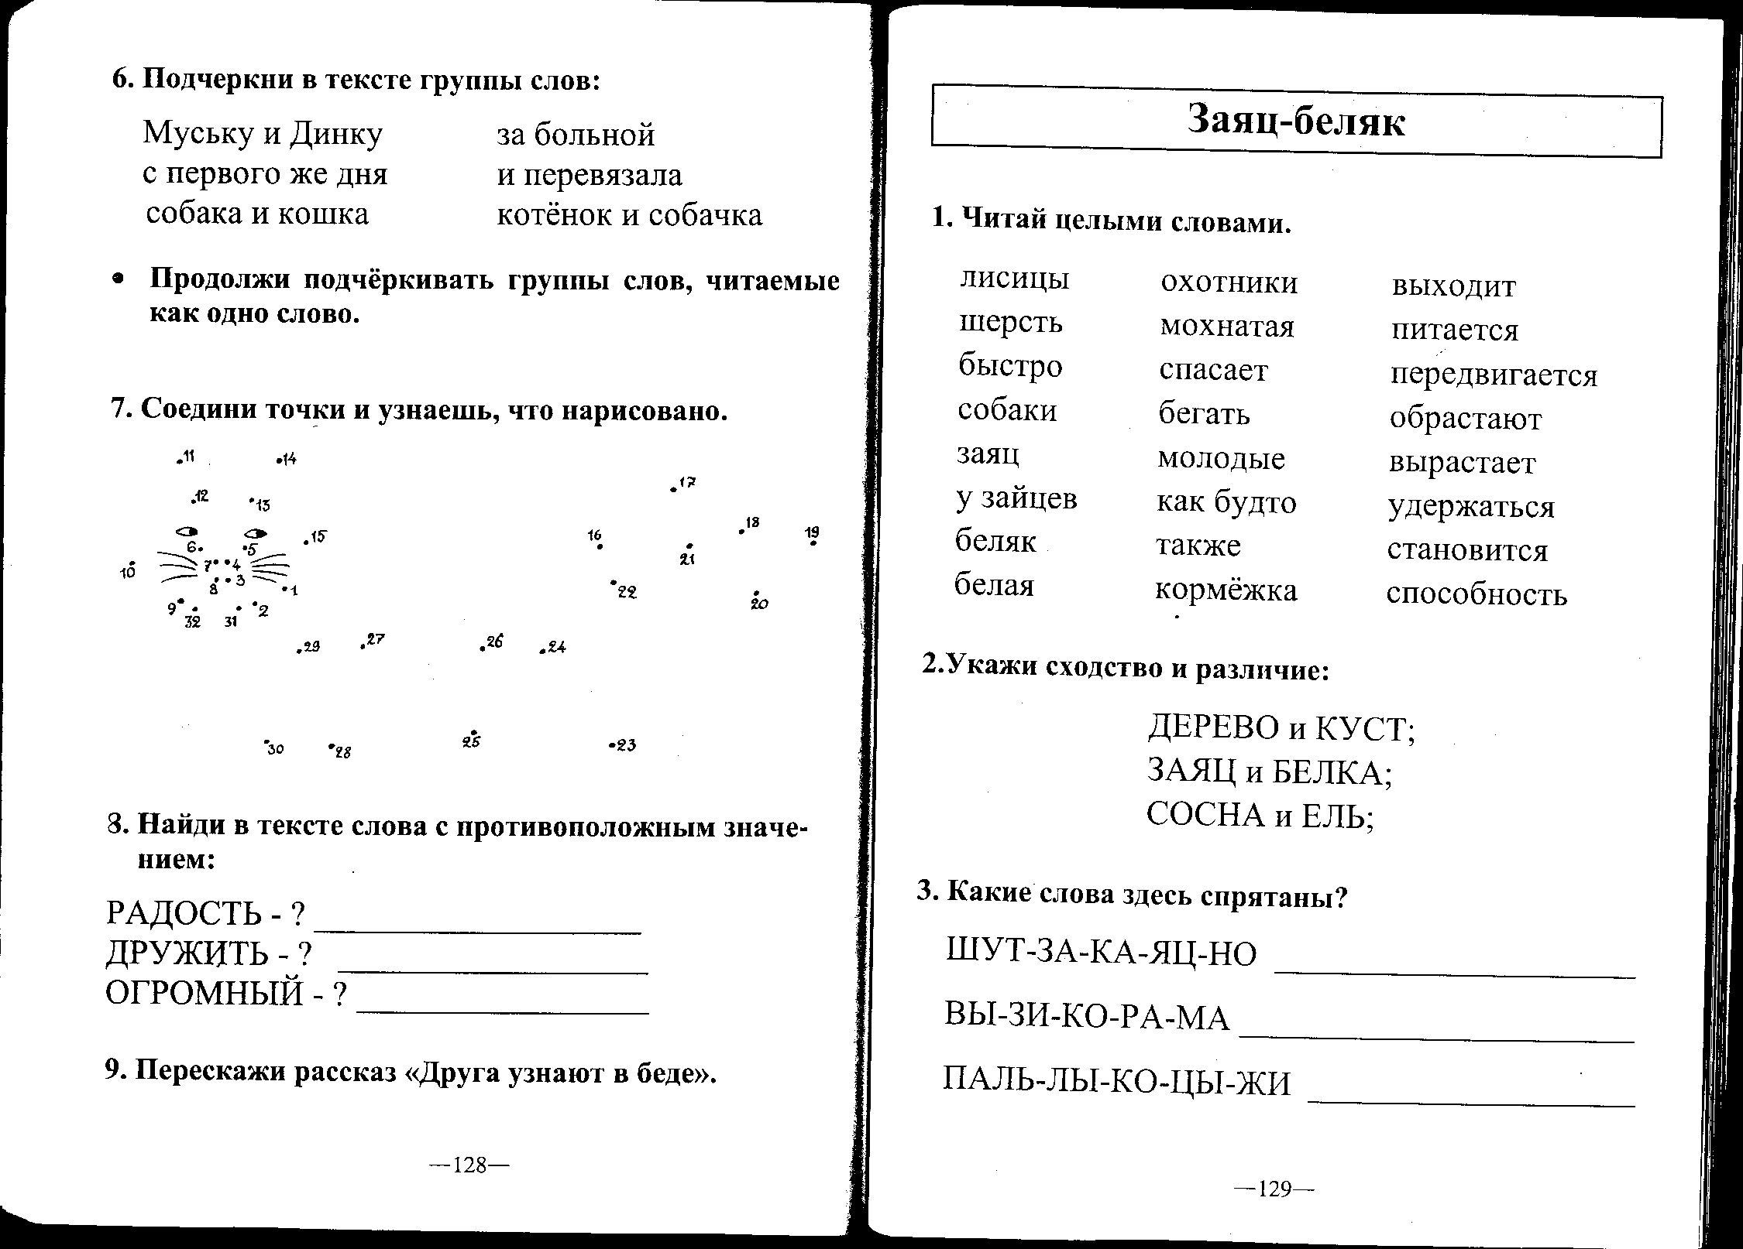
7. Соедини точки и узнаешь, что нарисовано.

- Найди в тексте слова с противоположным значением:

РАДОСТЬ - ? ___________________
ДРУЖИТЬ - ? __________________
ОГРОМНЫЙ - ? ________________

9. Перескажи рассказ «Друга узнают в беде»

